使用手冊

註冊與登入
表 12-1-1 登入
開啟 App
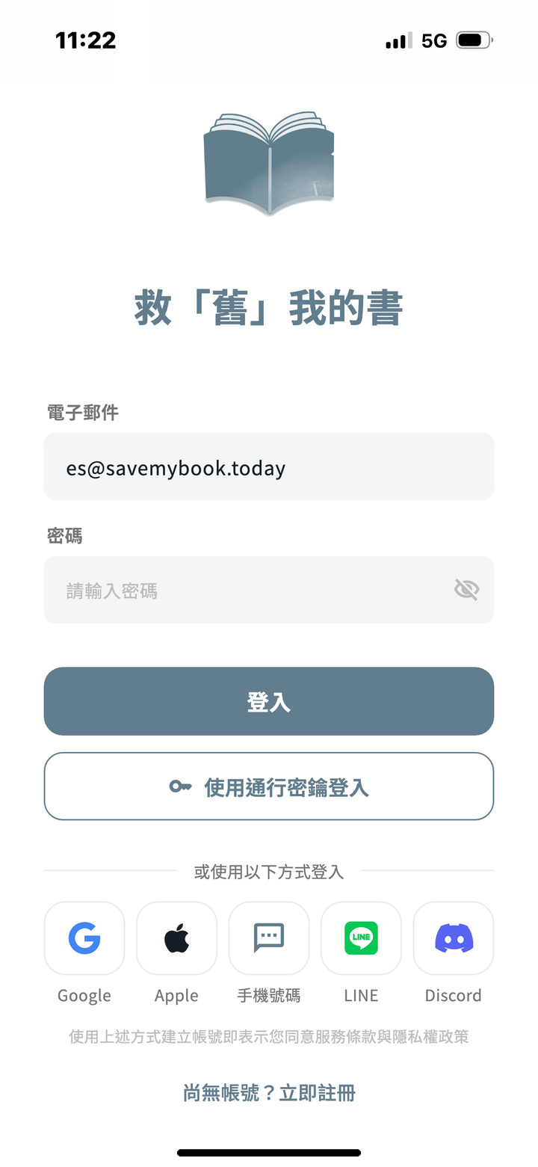
登入頁
可使用電子郵件與密碼、通行密鑰登入，或依後台開放之登入方式以 Google、Apple、手機號碼、LINE、Discord 登入；已啟用生物辨識登入者可直接以 Face ID 或指紋登入。尚無帳號者點擊「尚無帳號？立即註冊」，填寫電子郵件、暱稱、密碼與確認密碼，同意服務條款與隱私權政策後點擊「建立帳號」。
表 12-1-2 手機號碼登入
登入頁 → 「手機號碼」
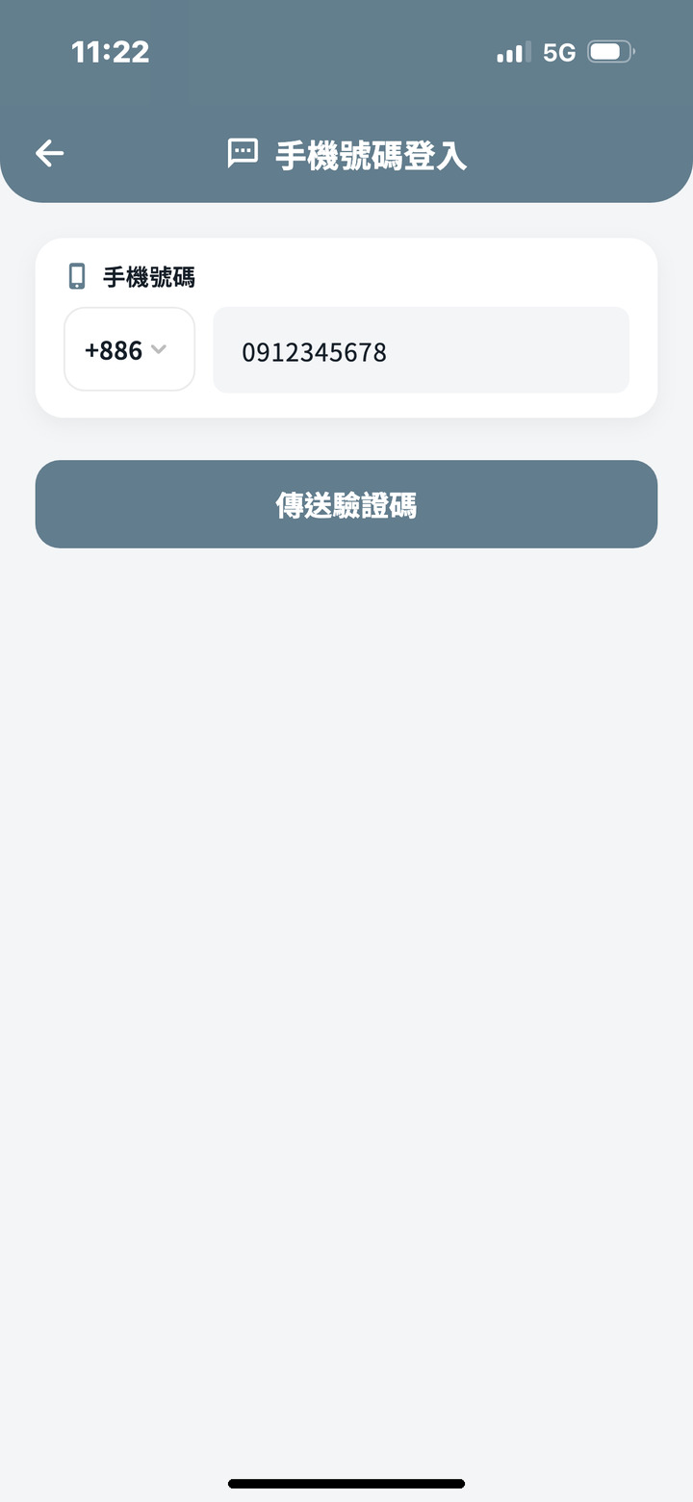 | 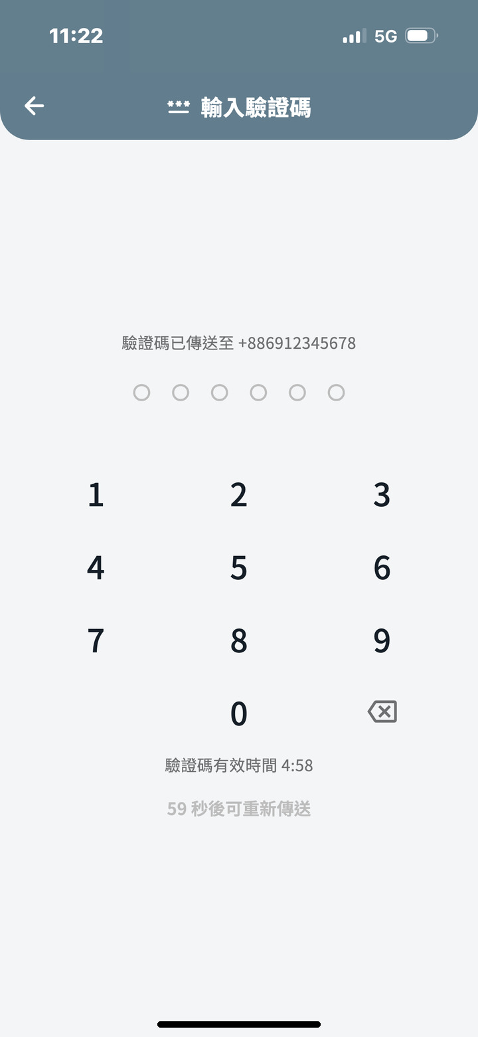 | 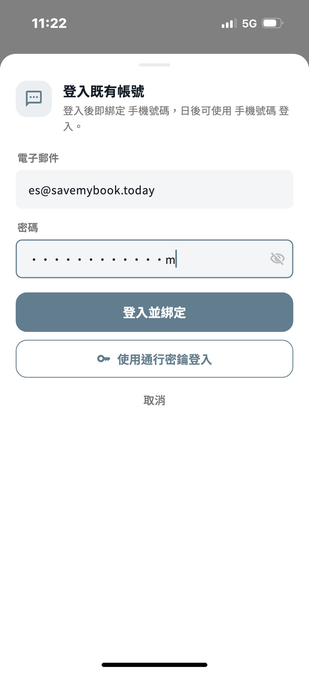
輸入手機號碼 | 輸入簡訊驗證碼 | 登入既有帳號並綁定
輸入手機號碼後點擊「傳送驗證碼」，於 5 分鐘內輸入簡訊收到之 6 位數驗證碼。以第三方登入方式首次登入且尚未綁定帳號時，可登入既有帳號完成綁定，日後即可直接以該方式登入；亦可建立新帳號，於「完成帳號資料」頁填寫電子郵件與暱稱。

瀏覽與搜尋書籍
表 12-2-1 首頁瀏覽
登入後進入首頁
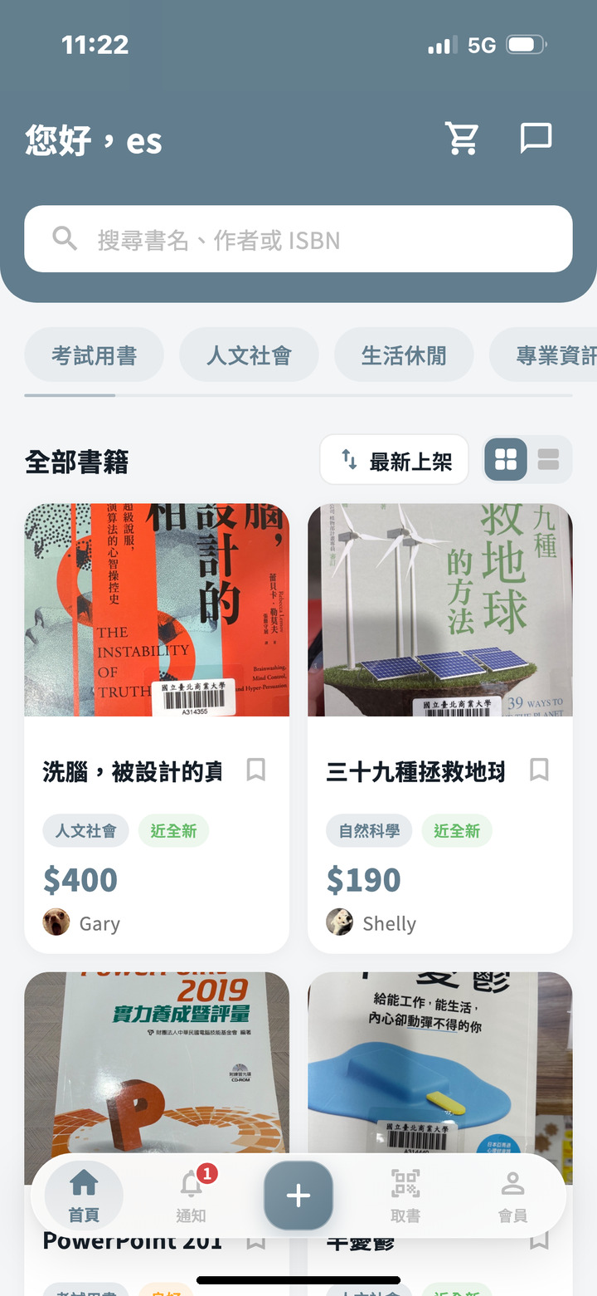 | 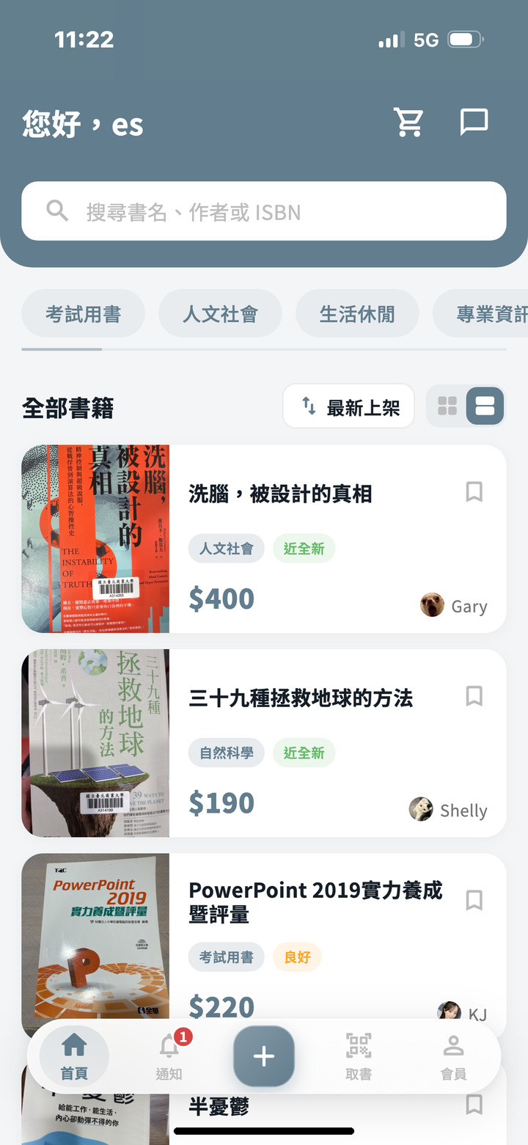 | 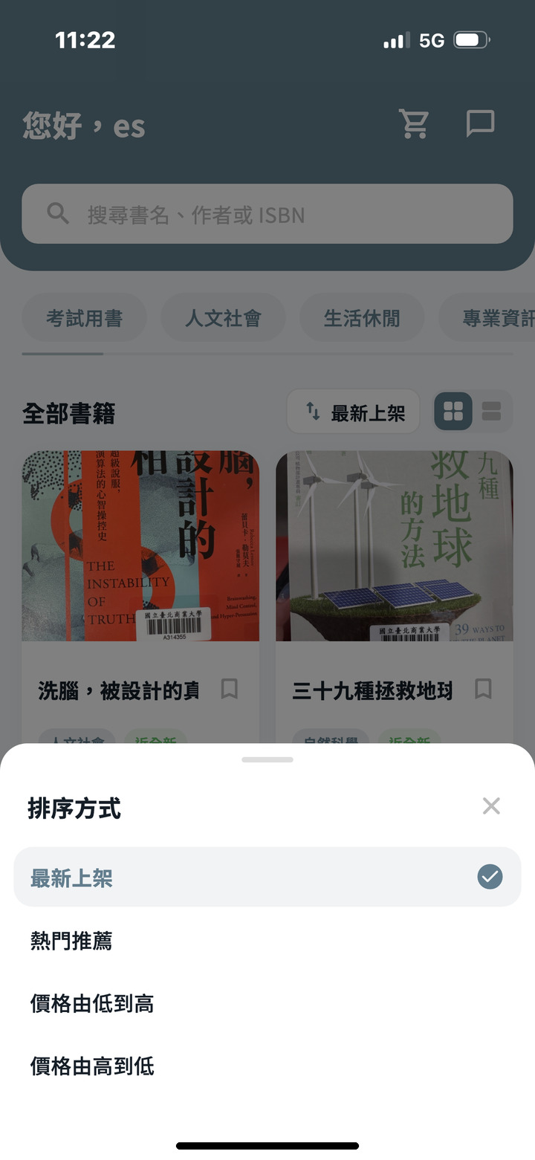
首頁書籍列表 | 切換列表檢視 | 選擇排序方式
首頁依分類標籤與排序方式（最新上架、熱門推薦、價格由低到高、價格由高到低）列出書籍，可切換格狀或列表檢視；點擊書籍卡片即進入商品詳情頁。
表 12-2-2 關鍵字搜尋
首頁 → 搜尋列
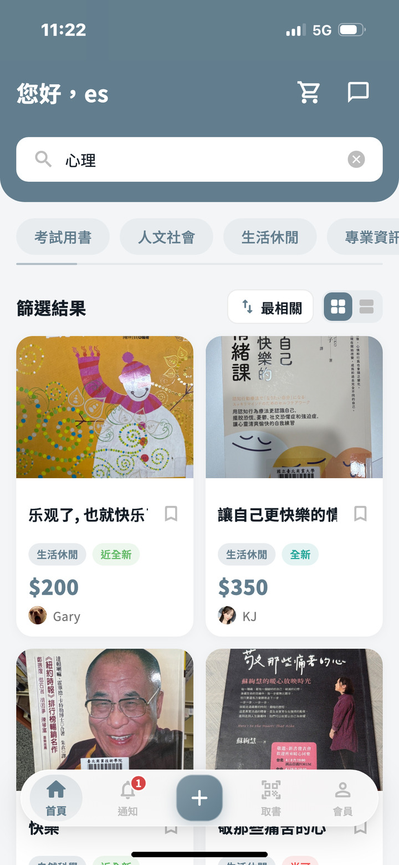 | 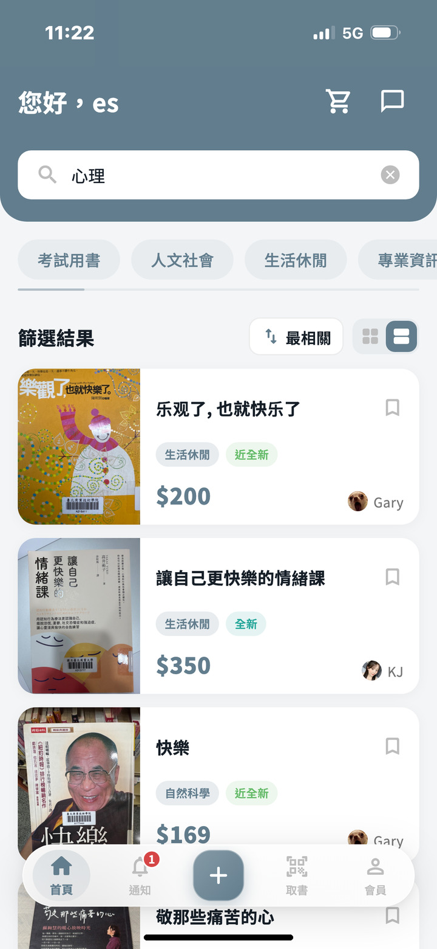
搜尋結果 | 搜尋結果列表檢視
於搜尋列輸入書名、作者或 ISBN，下方即列出符合之書籍；搜尋關鍵字時另可依「最相關」排序。
表 12-2-3 分類篩選
首頁 → 分類標籤
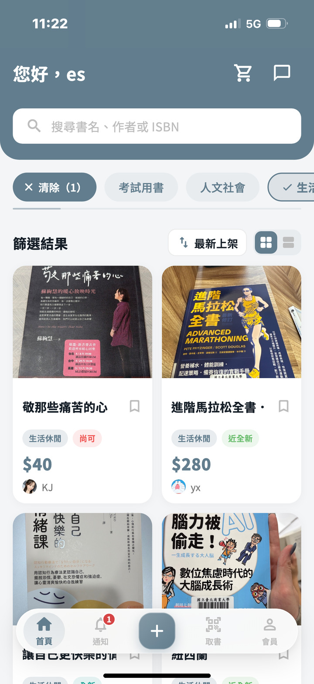 | 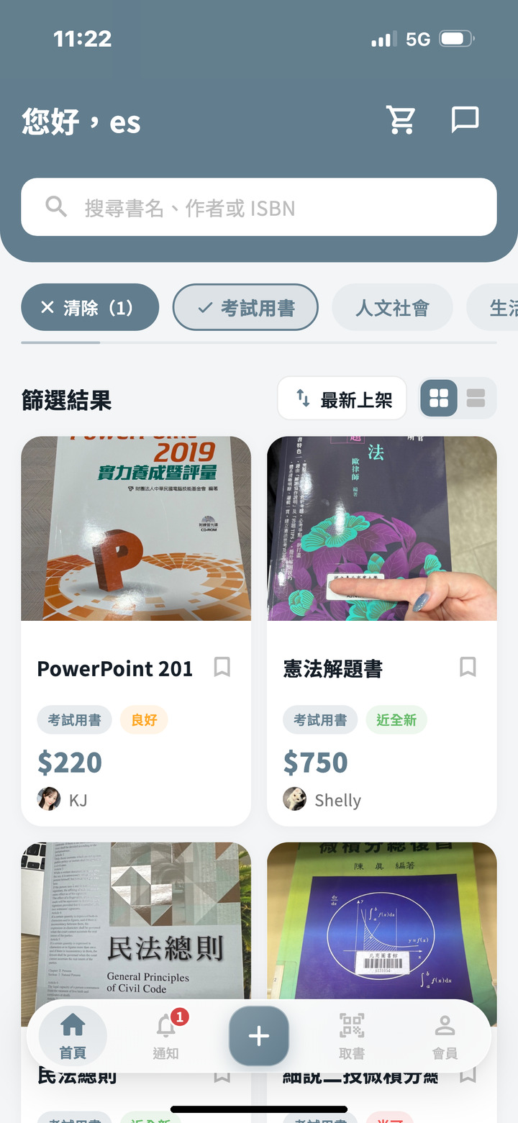 | 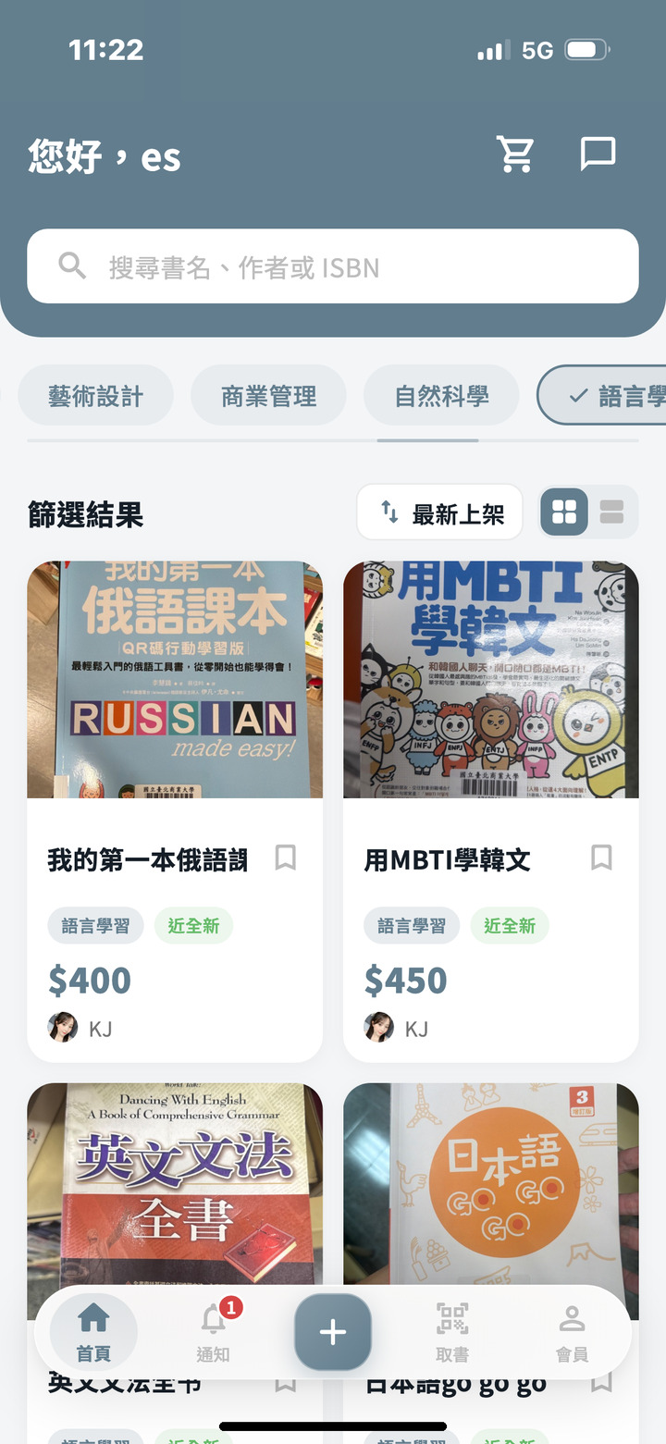
篩選生活休閒 | 篩選考試用書 | 篩選語言學習
點擊分類標籤即只顯示該類別之書籍，點擊「清除」可取消篩選。
表 12-2-4 為您推薦與商品詳情
首頁 → 為您推薦／書籍卡片
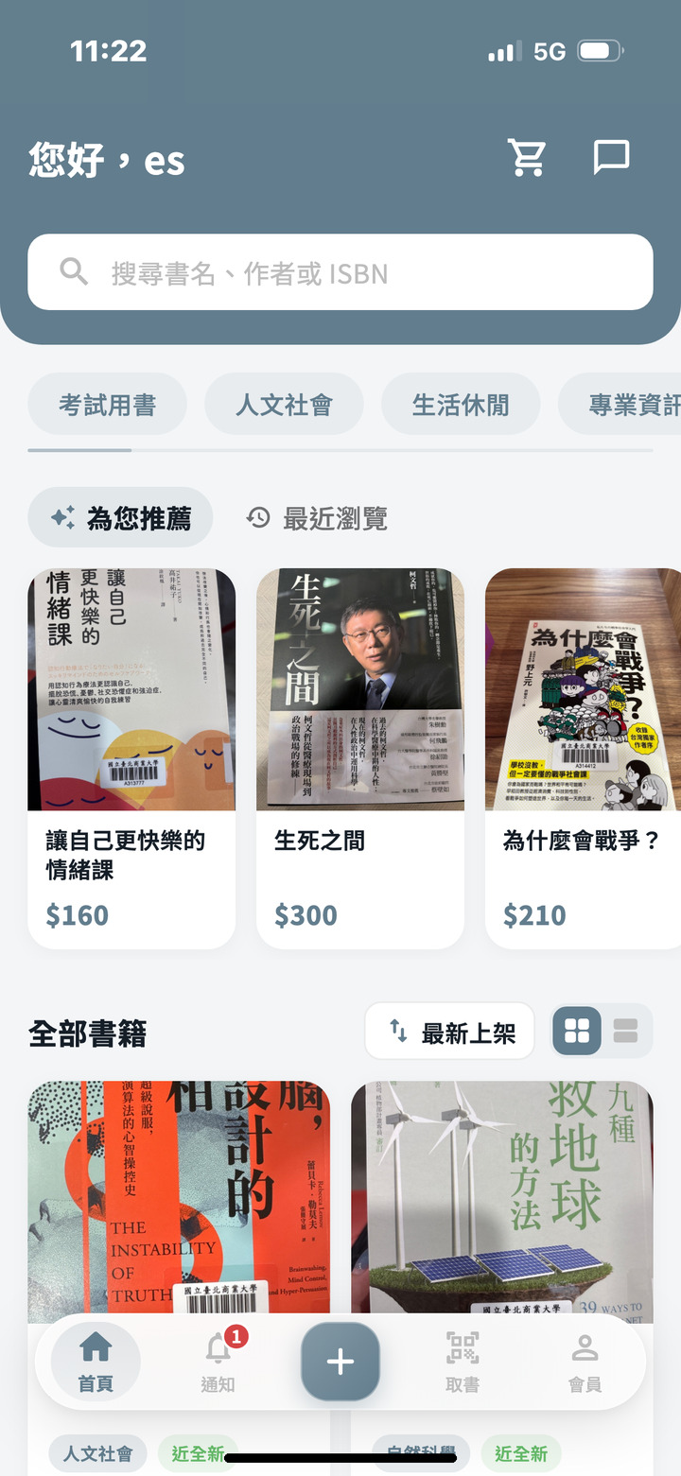 | 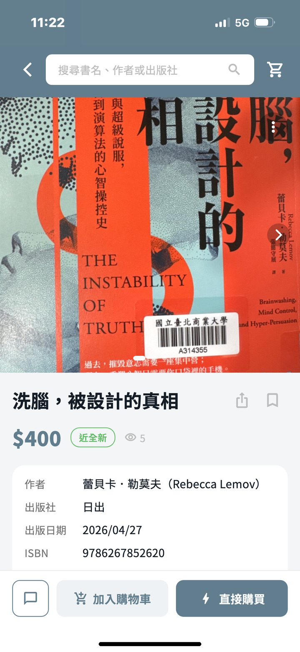 | 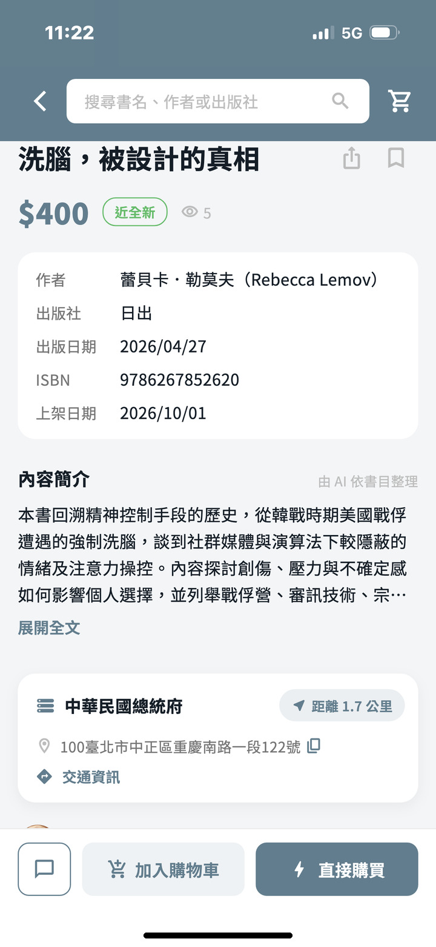
為您推薦與最近瀏覽 | 商品詳情 | 書籍資訊與內容簡介
「為您推薦」依收藏、購物車與瀏覽紀錄推薦書籍，「最近瀏覽」列出近期查看過之商品。商品詳情頁顯示售價、書況、瀏覽次數與書籍資訊（作者、出版社、出版日期、ISBN、上架日期）；由 AI 依書目整理之簡介標示「由 AI 依書目整理」。
表 12-2-5 書櫃據點、收藏與分享
商品詳情頁
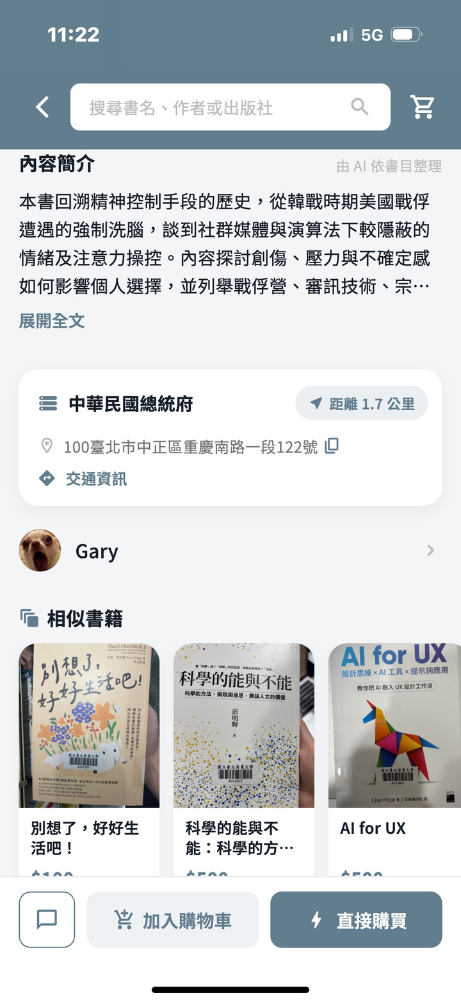 | 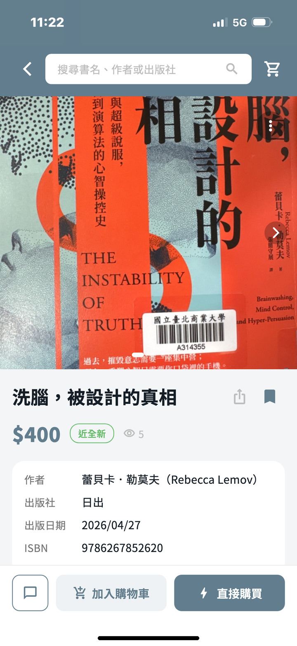 | 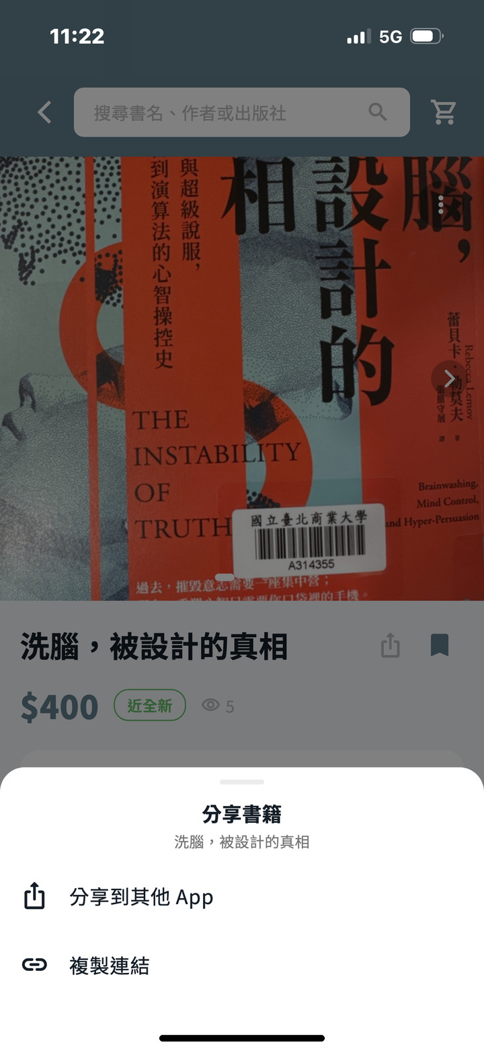
書櫃據點與相似書籍 | 收藏書籍 | 分享書籍
內容簡介下方顯示書籍存放之書櫃據點、距離與「交通資訊」連結，以及賣家與相似書籍。點擊書名右側之書籤圖示可收藏，點擊分享圖示可分享到其他 App 或複製連結。
表 12-2-6 聯絡賣家與加入購物車
商品詳情頁下方按鈕
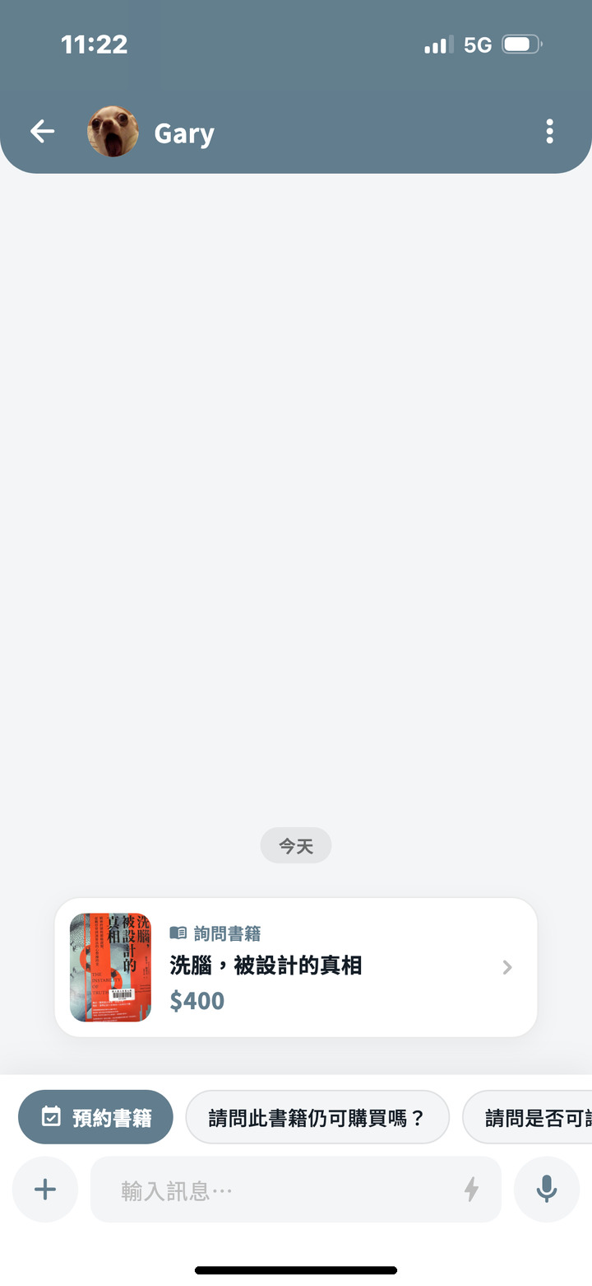 | 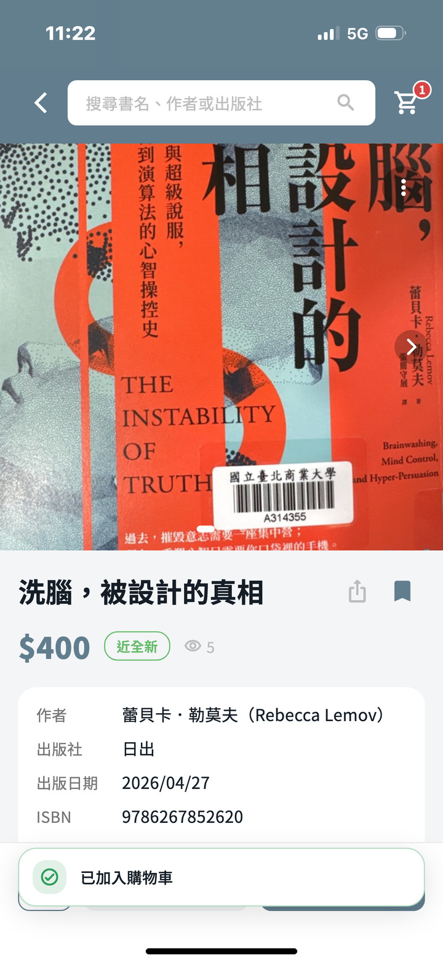
聯絡賣家 | 加入購物車
點擊聊天圖示即開啟與賣家之聊天室並附上詢問之書籍，可使用快速回覆詢問或預約書籍（詳見 12-5）；點擊「加入購物車」後可至購物車一併結帳（詳見 12-6）。
表 12-2-7 直接購買
商品詳情頁 → 「直接購買」
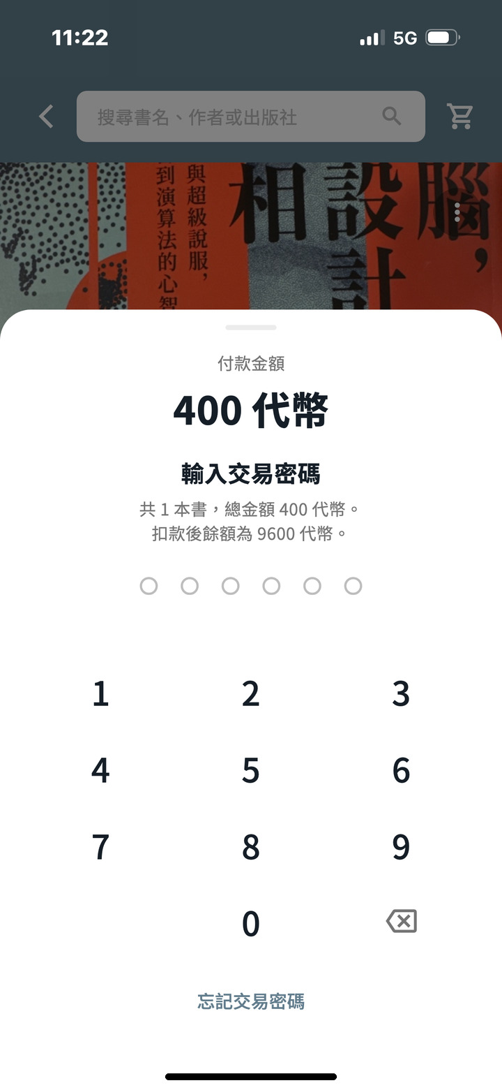 | 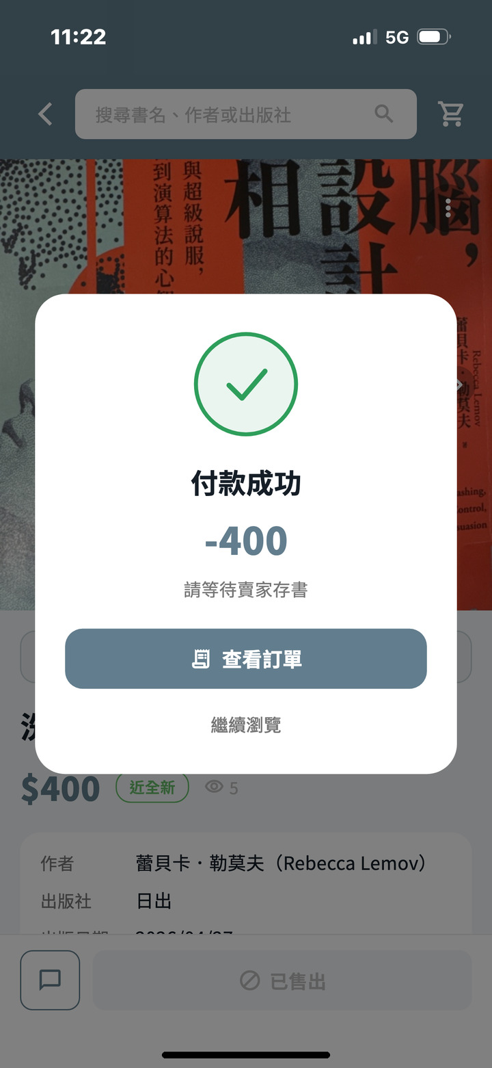
輸入交易密碼 | 付款成功
只買一本時可點擊「直接購買」，確認金額並輸入 6 位數交易密碼（或以生物辨識驗證）即成立訂單並自錢包扣款；款項由平台暫管，交易完成後才撥給賣家。

上架書籍（賣家）
表 12-3-1 掃描 ISBN
底部導覽列「＋」 → 上架書籍
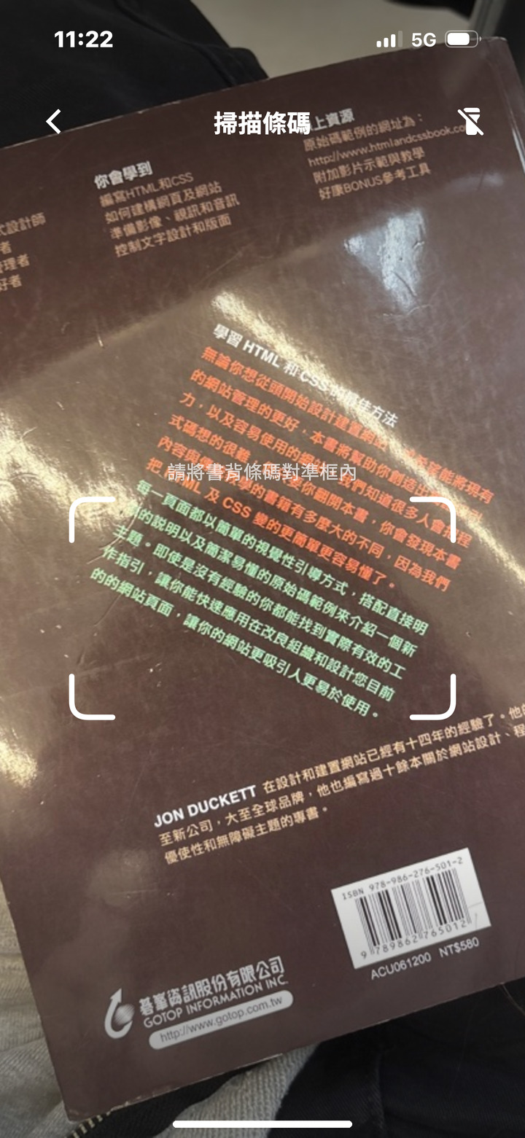 | 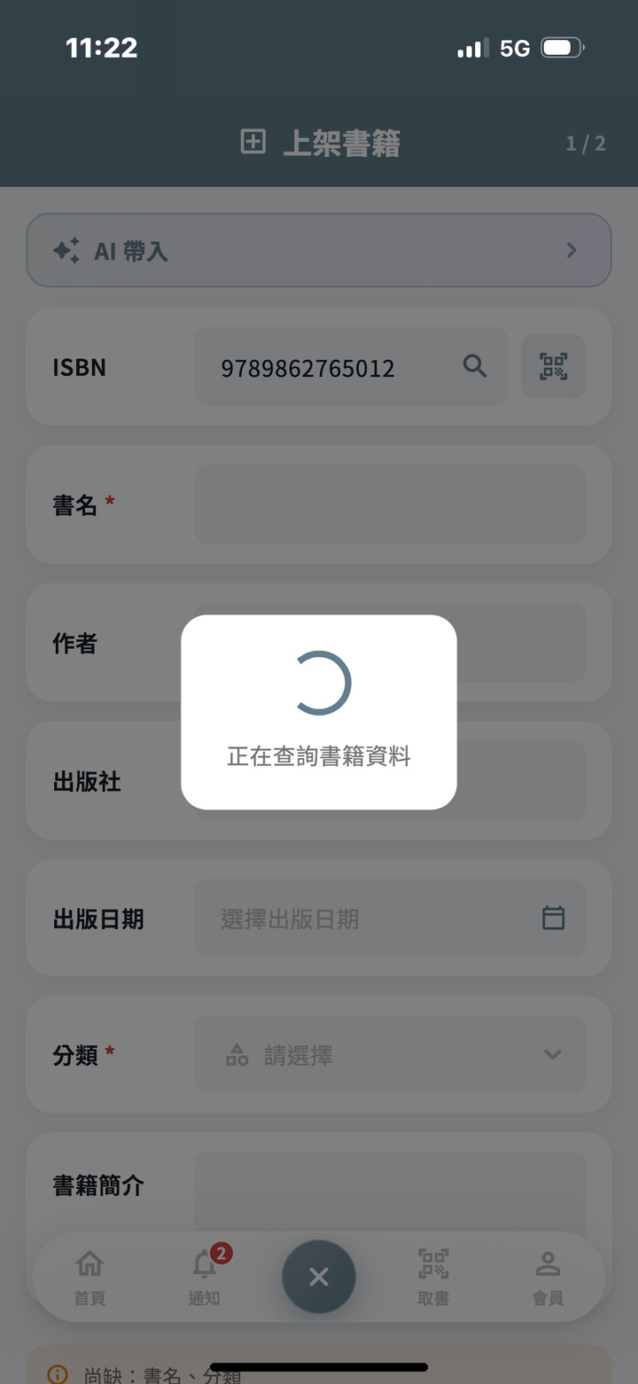 | 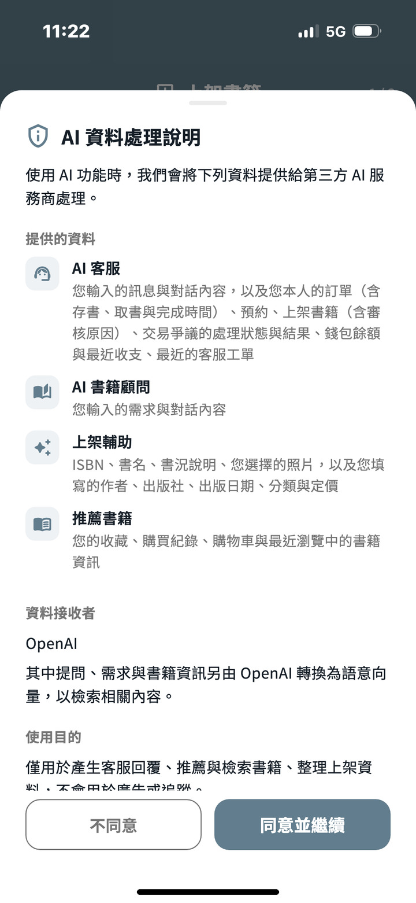
掃描 ISBN 條碼 | 查詢書籍資料 | AI 資料處理說明
點擊 ISBN 欄位右側之掃描圖示掃描書籍背面條碼，或手動輸入 ISBN 後查詢，系統自動帶出書名、作者、出版社等資料。第一次使用「AI 帶入」時會先顯示 AI 資料處理說明，點擊「同意並繼續」後才會使用 AI 功能。
表 12-3-2 AI 帶入書籍資料
上架書籍 → 「AI 帶入」
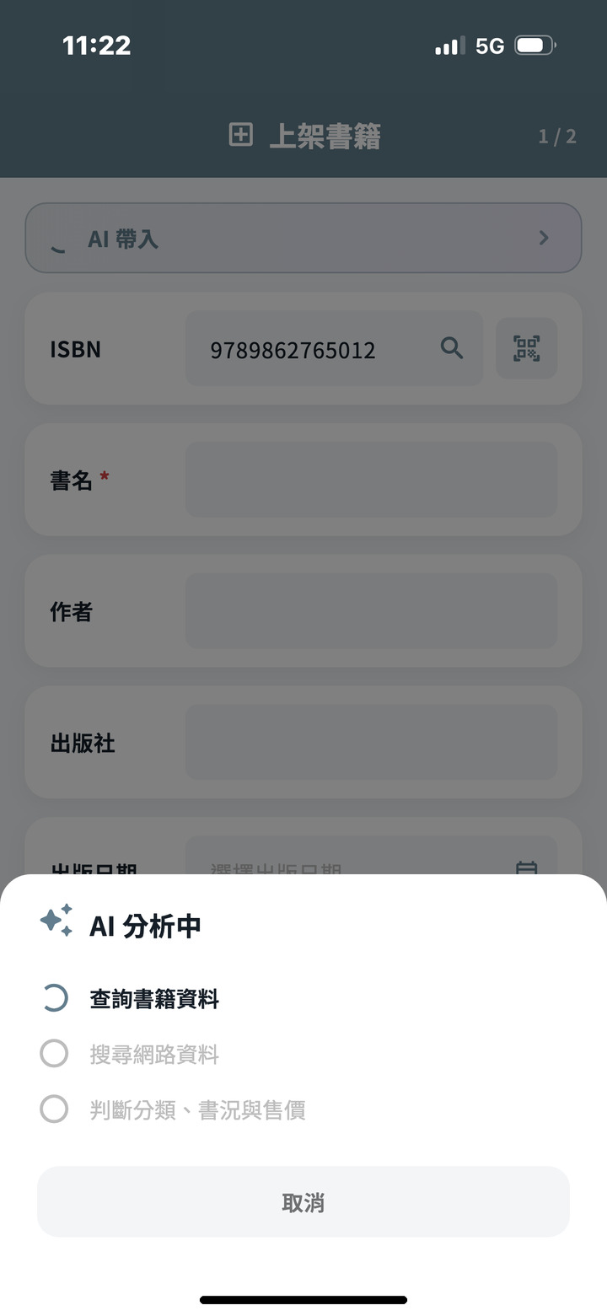 | 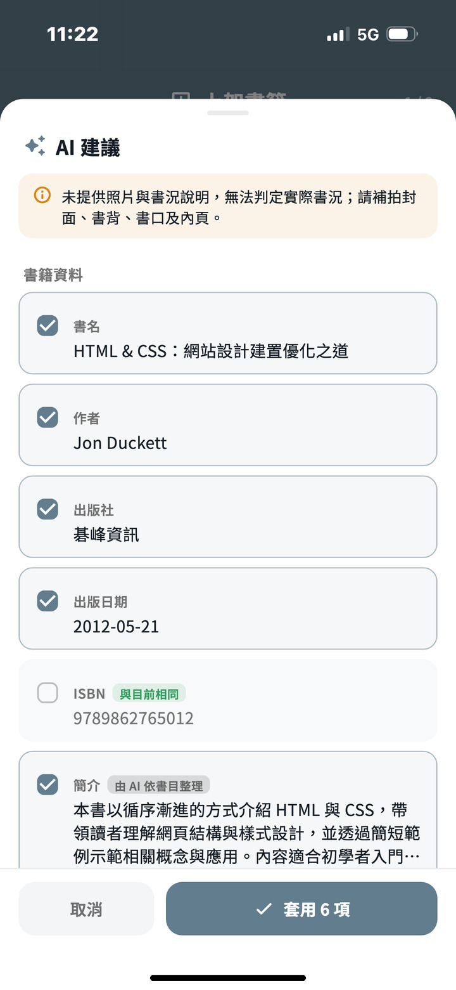 | 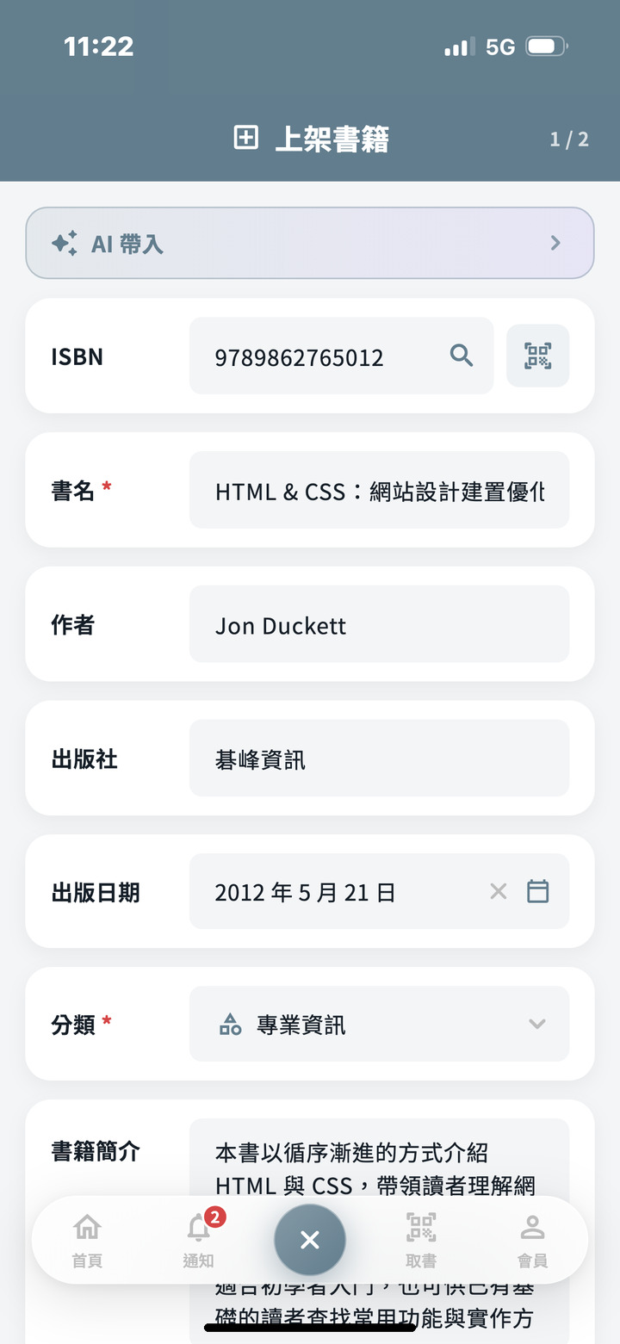
AI 分析中 | AI 建議書籍資料 | 帶入書籍資料
AI 依 ISBN 查詢書籍資料與網路資料並判斷分類，列出建議之書名、作者、出版社、出版日期與簡介；勾選要套用之項目後點擊「套用」，欄位內容均可再自行修改。
表 12-3-3 上傳照片與 AI 建議售價
上架書籍 → 詳細資訊與照片
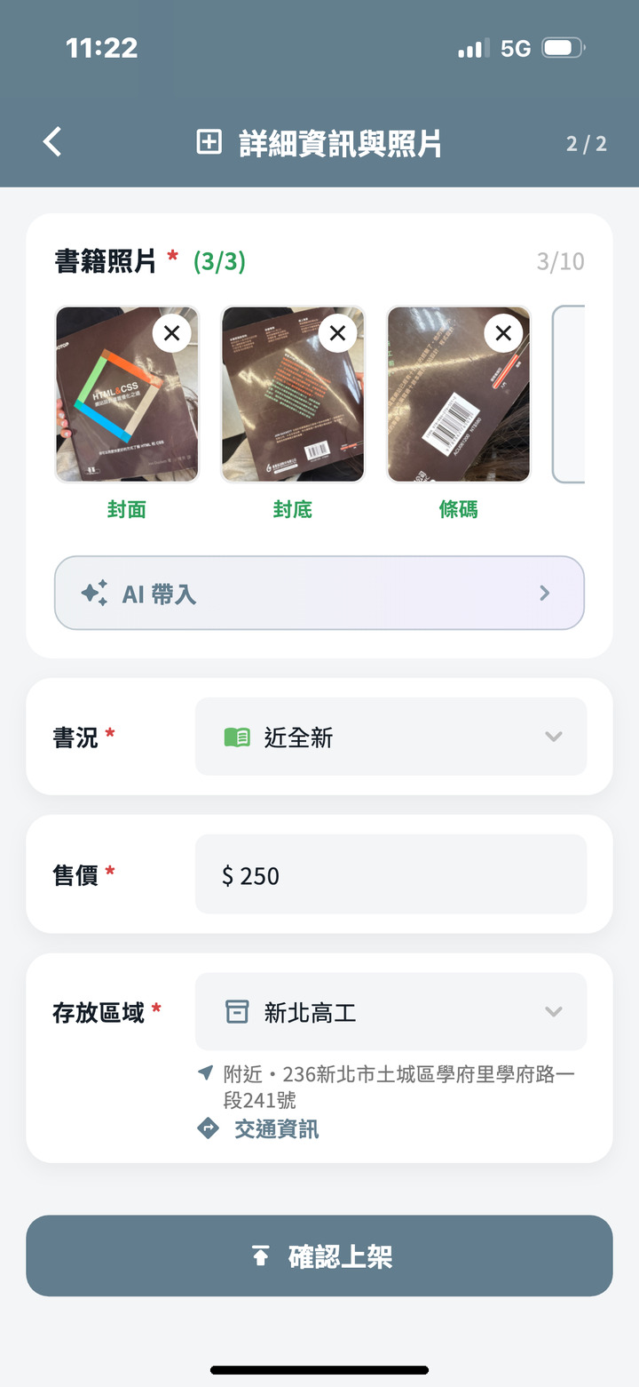 | 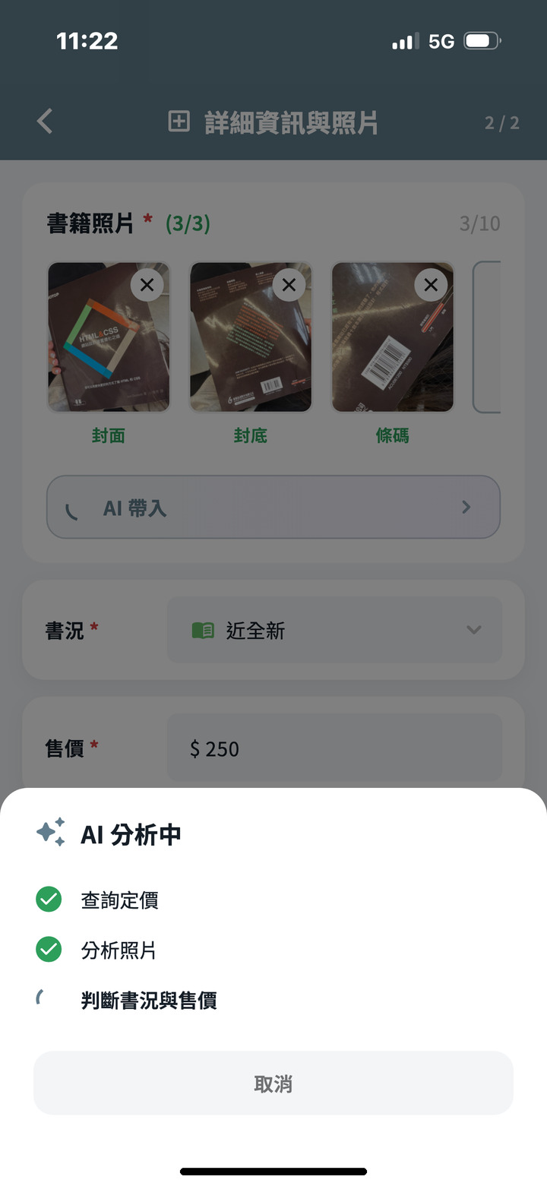 | 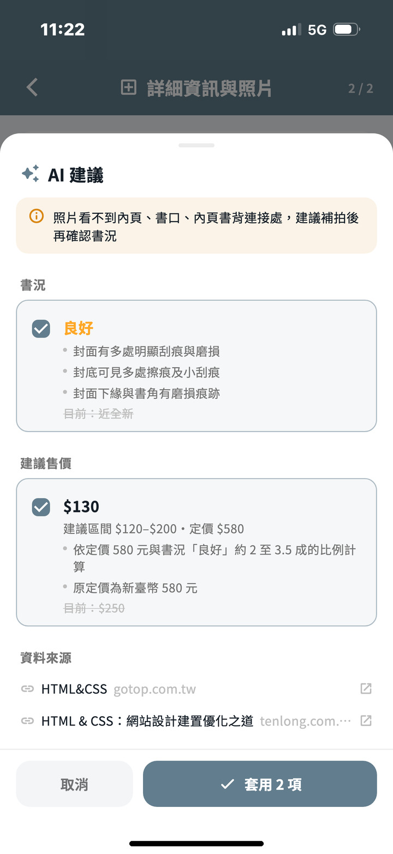
上傳書籍照片 | AI 分析照片 | AI 建議書況與售價
上傳封面、封底與條碼等書籍照片（最多 10 張）後再點擊「AI 帶入」，AI 依照片與定價判斷書況並提出建議售價區間與資料來源；照片不足以判斷時會提示補拍。
表 12-3-4 確認上架
詳細資訊與照片 → 「確認上架」
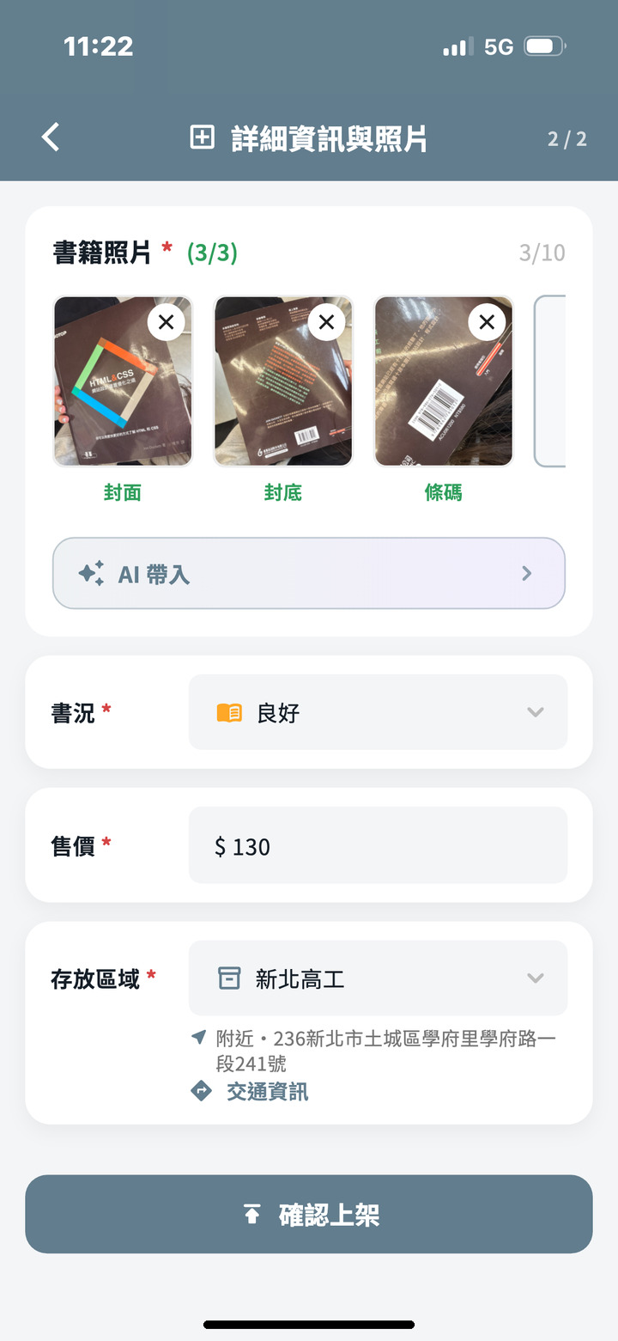 | 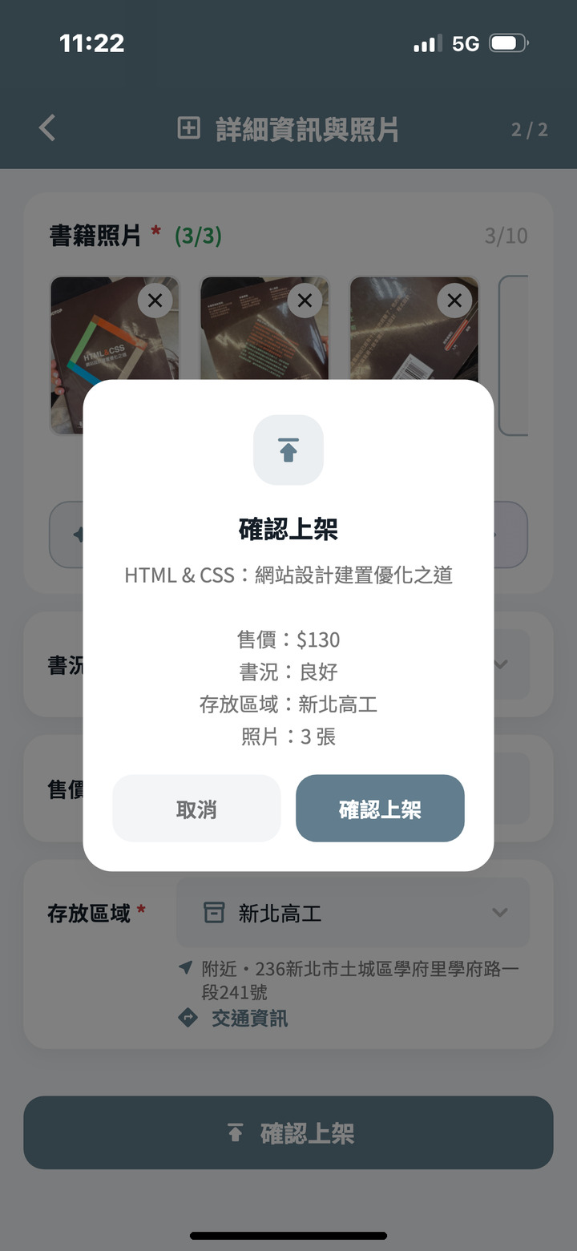 | 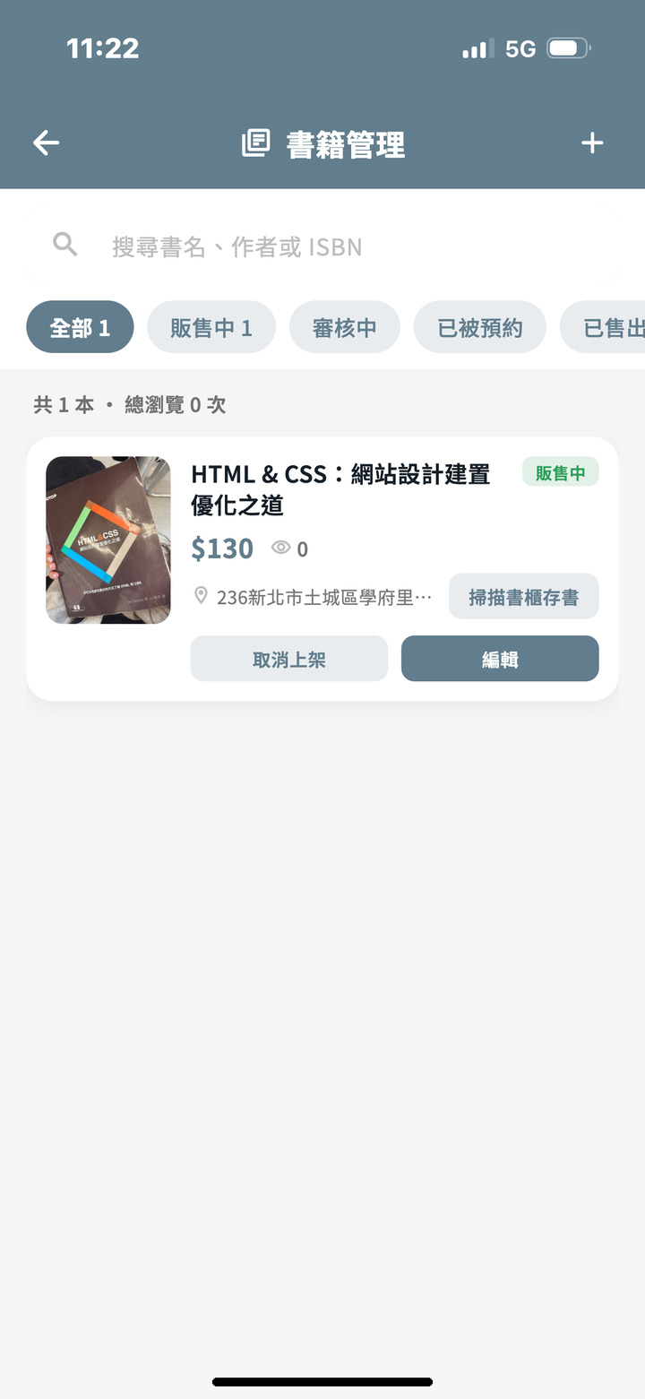
套用書況與售價 | 確認上架 | 上架完成
確認書況、售價與存放之智慧書櫃據點後點擊「確認上架」。多數書籍會直接上架；售價異常或內容需人工複核時顯示「已送交審核」，複核完成前不會公開顯示。上架後可於「書籍管理」點擊「掃描書櫃存書」先行存書（詳見 12-7）。

編輯與下架商品
表 12-4-1 書籍管理
會員中心 → 書籍管理
 | 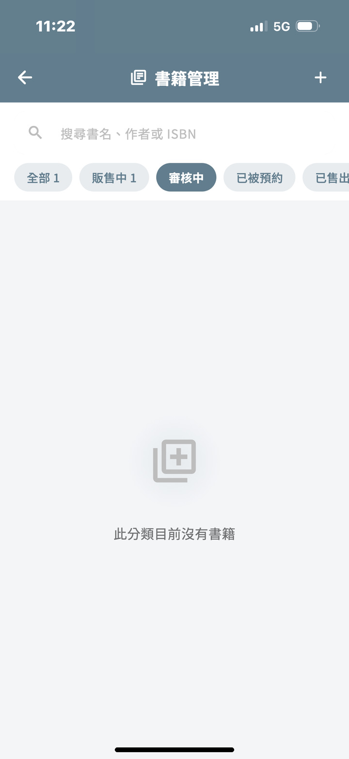
書籍管理 | 依狀態篩選
列出所有上架之書籍，可依「全部」、「販售中」、「審核中」、「已被預約」、「已售出」、「已完成」、「已下架」與「待取回」篩選，並顯示售價、瀏覽次數與存放之書櫃。
表 12-4-2 編輯書籍
書籍管理 → 「編輯」
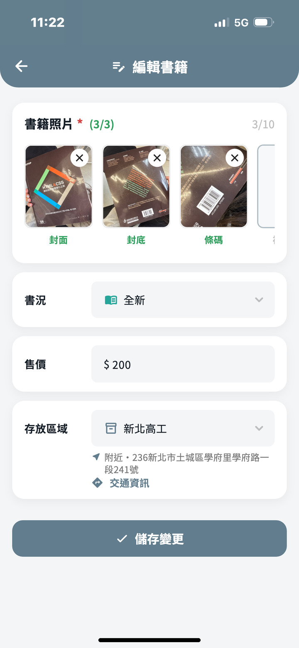 | 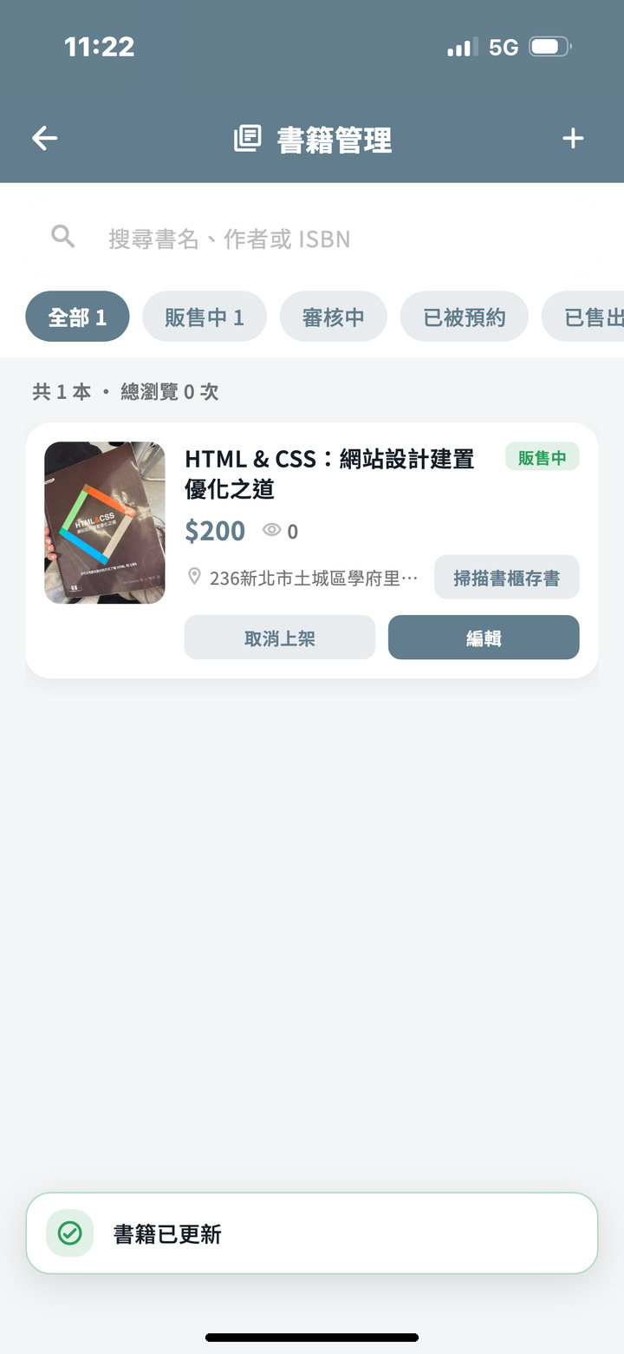
編輯書籍 | 書籍已更新
可修改照片、書況、售價與存放區域，點擊「儲存變更」即更新。狀態為「已被預約」、「已售出」或「已完成」之書籍無法編輯；存放於書櫃期間須先取回書籍才能編輯。
表 12-4-3 取消上架
書籍管理 → 「取消上架」
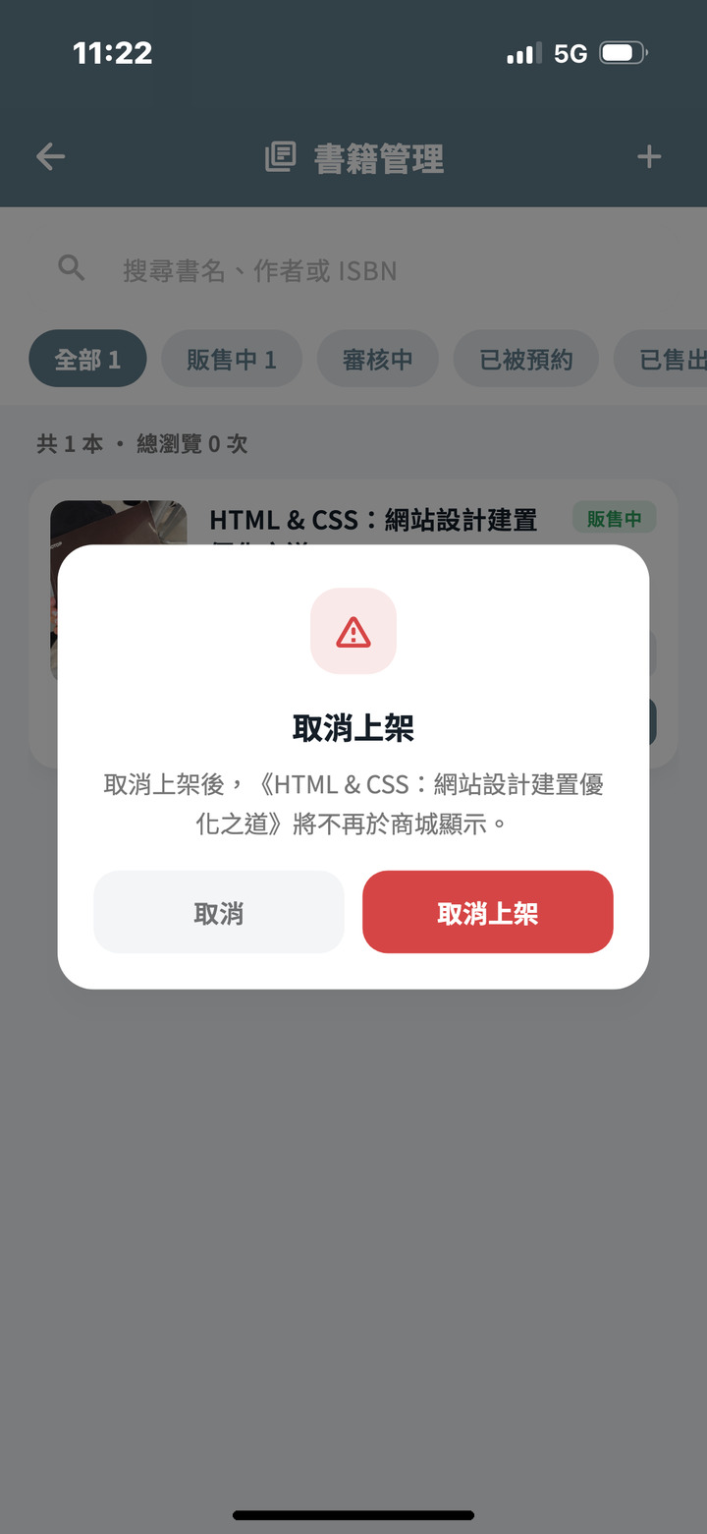 | 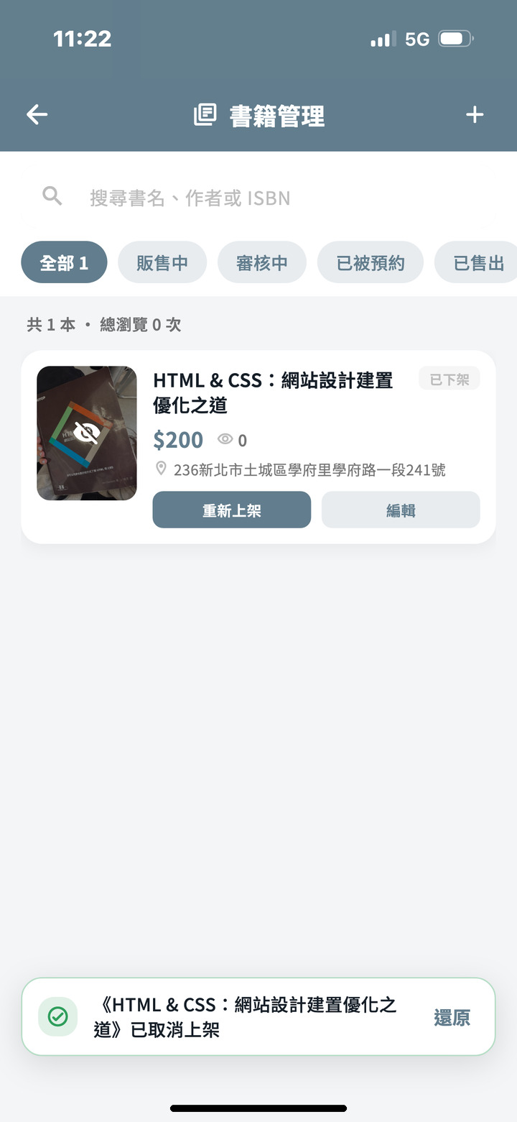
確認取消上架 | 已取消上架
確認後書籍改為「已下架」，不再於商城顯示；可立即點擊「還原」，日後亦可點擊「重新上架」。已被預約、已售出或已完成之書籍無法取消上架；違規遭下架者須聯絡客服；存放於書櫃期間下架者須先取回書籍才能重新上架。

聊天協商、預約與轉帳
表 12-5-1 傳送文字訊息
商品詳情頁 → 聊天圖示
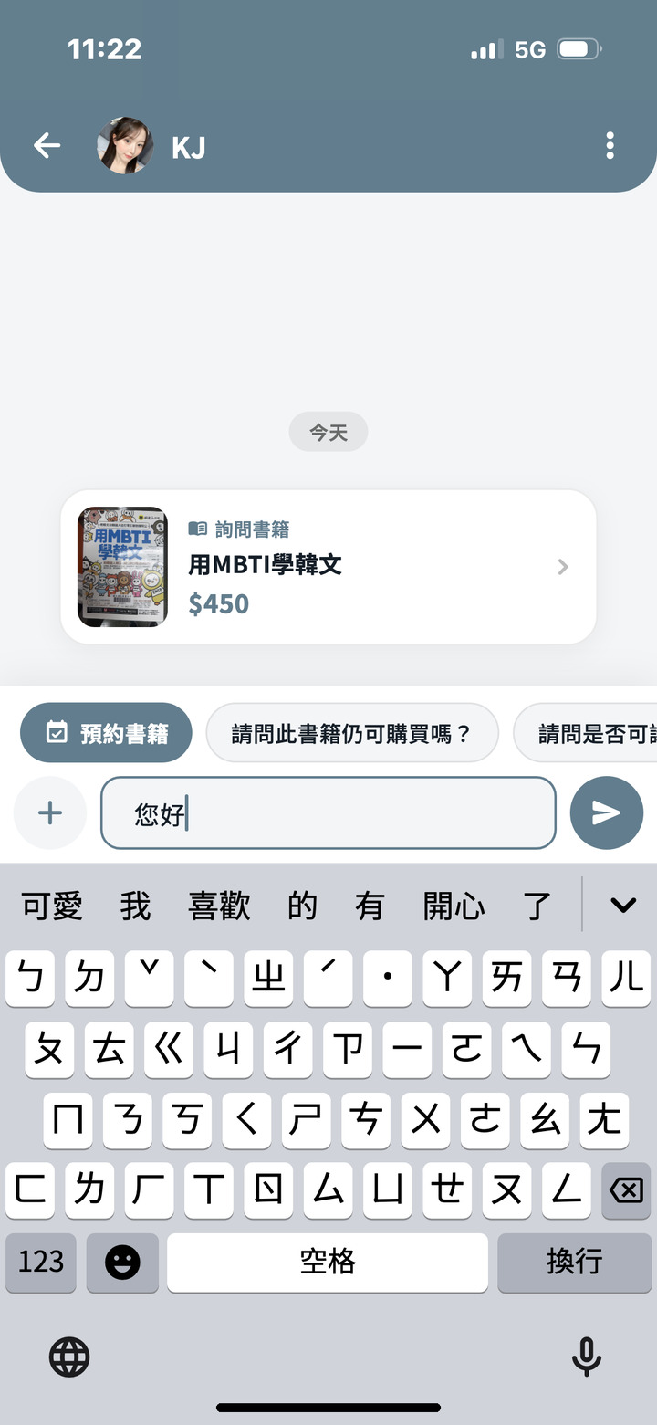 | 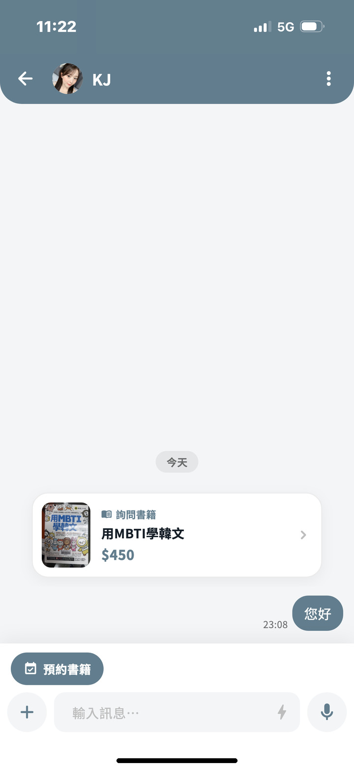 | 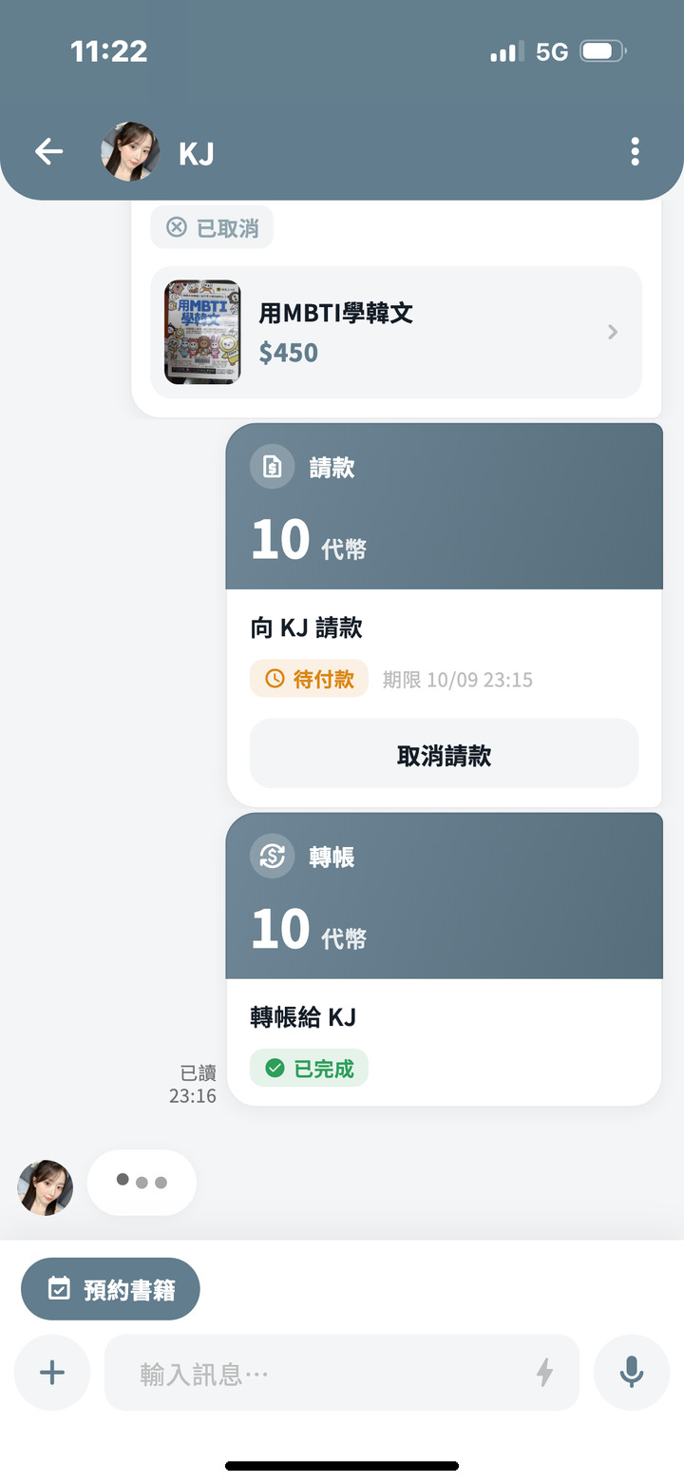
輸入訊息 | 傳送文字訊息 | 對方輸入中提示
聊天室上方顯示詢問之書籍，下方提供「預約書籍」與快速回覆。訊息即時送達，對方輸入中時會顯示提示。
表 12-5-2 傳送圖片與語音
聊天室 → 「＋」
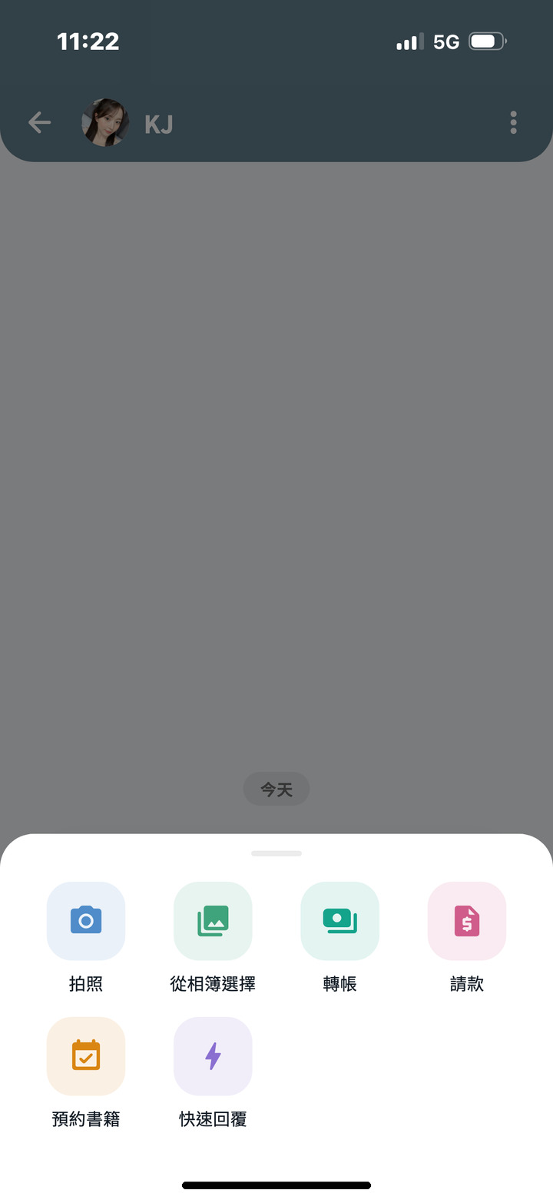 | 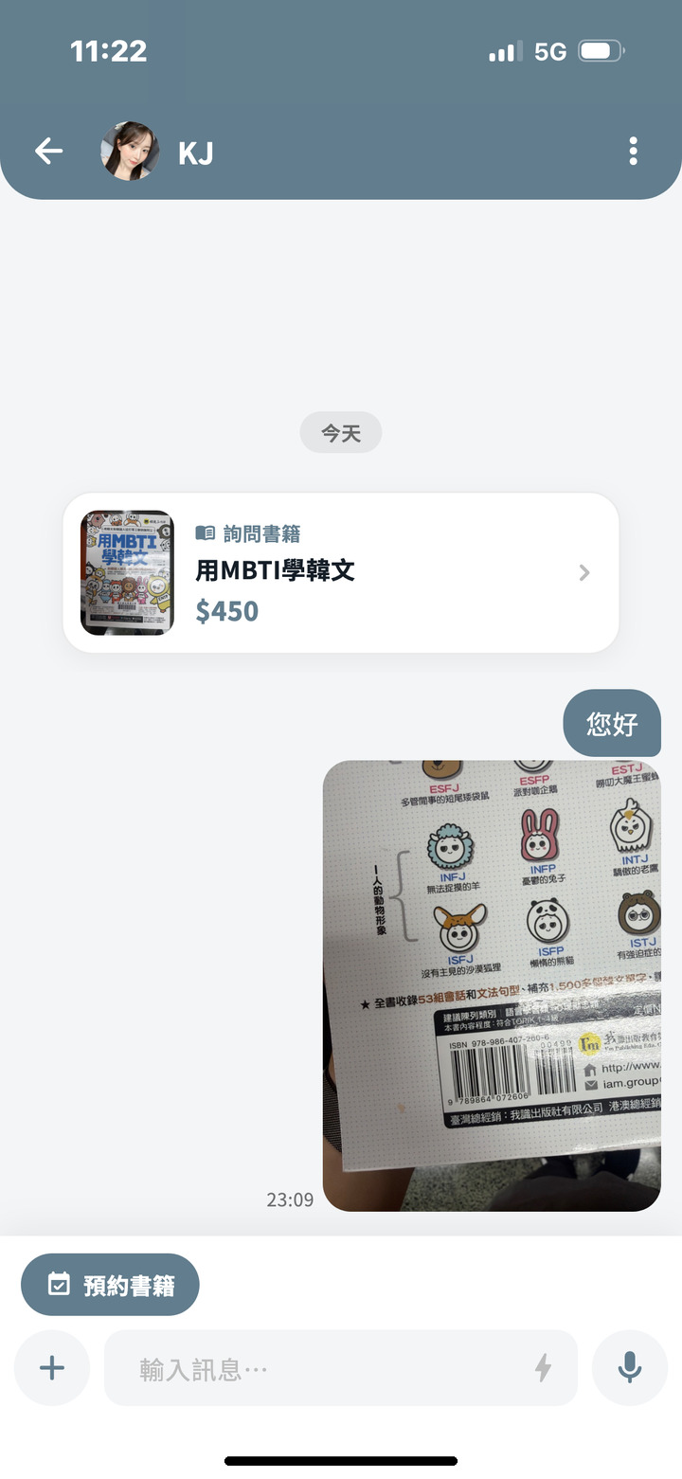 | 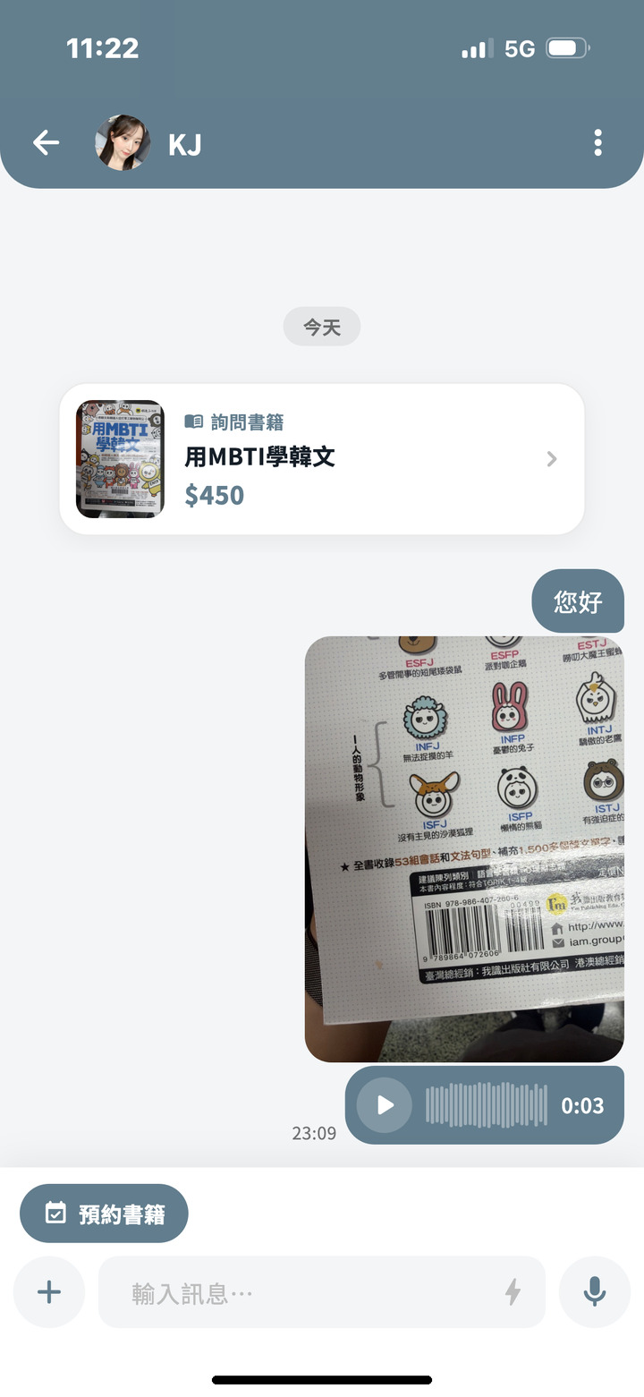
附加功能選單 | 傳送圖片 | 傳送語音訊息
點擊「＋」可拍照、從相簿選擇圖片、轉帳、請款、預約書籍或使用快速回覆；按住麥克風圖示可錄製語音訊息。
表 12-5-3 快速回覆與預約書籍（買家）
聊天室 → 「預約書籍」
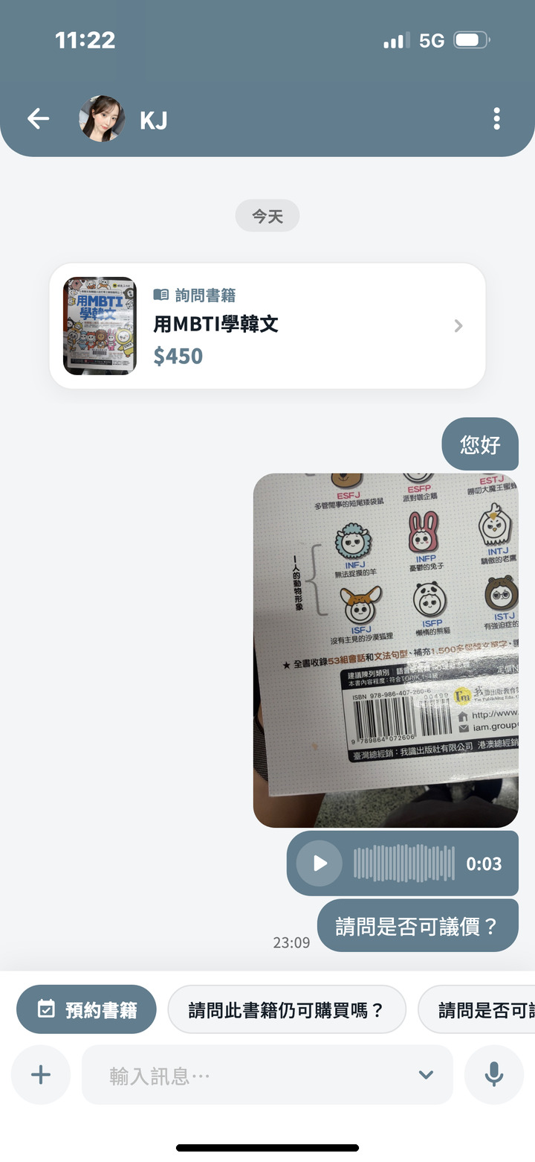 | 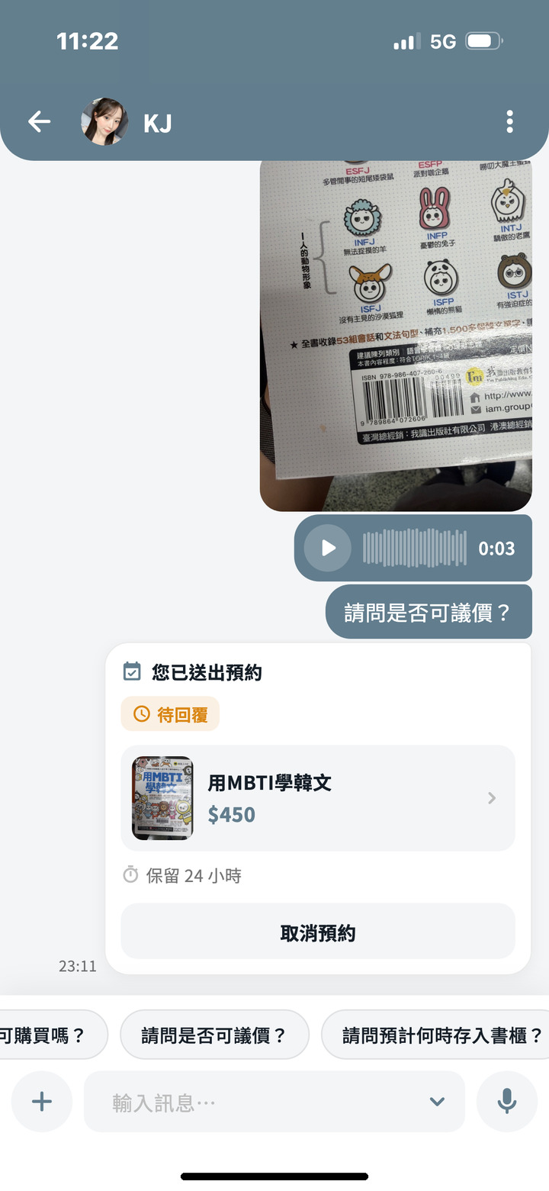 | 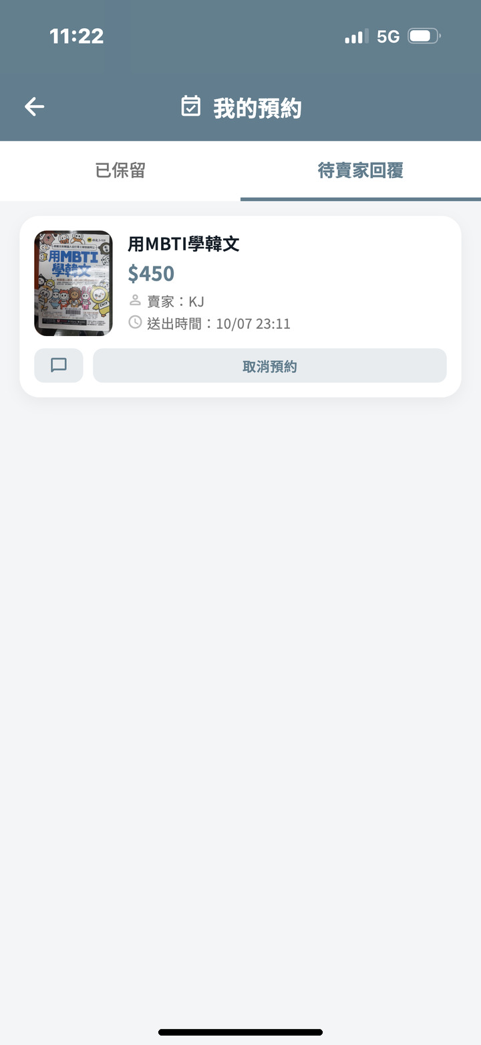
傳送快速回覆 | 送出預約請求 | 我的預約
點擊快速回覆可直接傳送常用問句。送出預約後，賣家同意即保留書籍 24 小時，保留期間其他人無法購買，賣家也無法編輯或下架。於「會員中心 → 我的預約」可查看「已保留」與「待賣家回覆」之預約，並可取消預約或直接購買已保留之書籍。
表 12-5-4 處理預約（賣家）
聊天室之預約請求
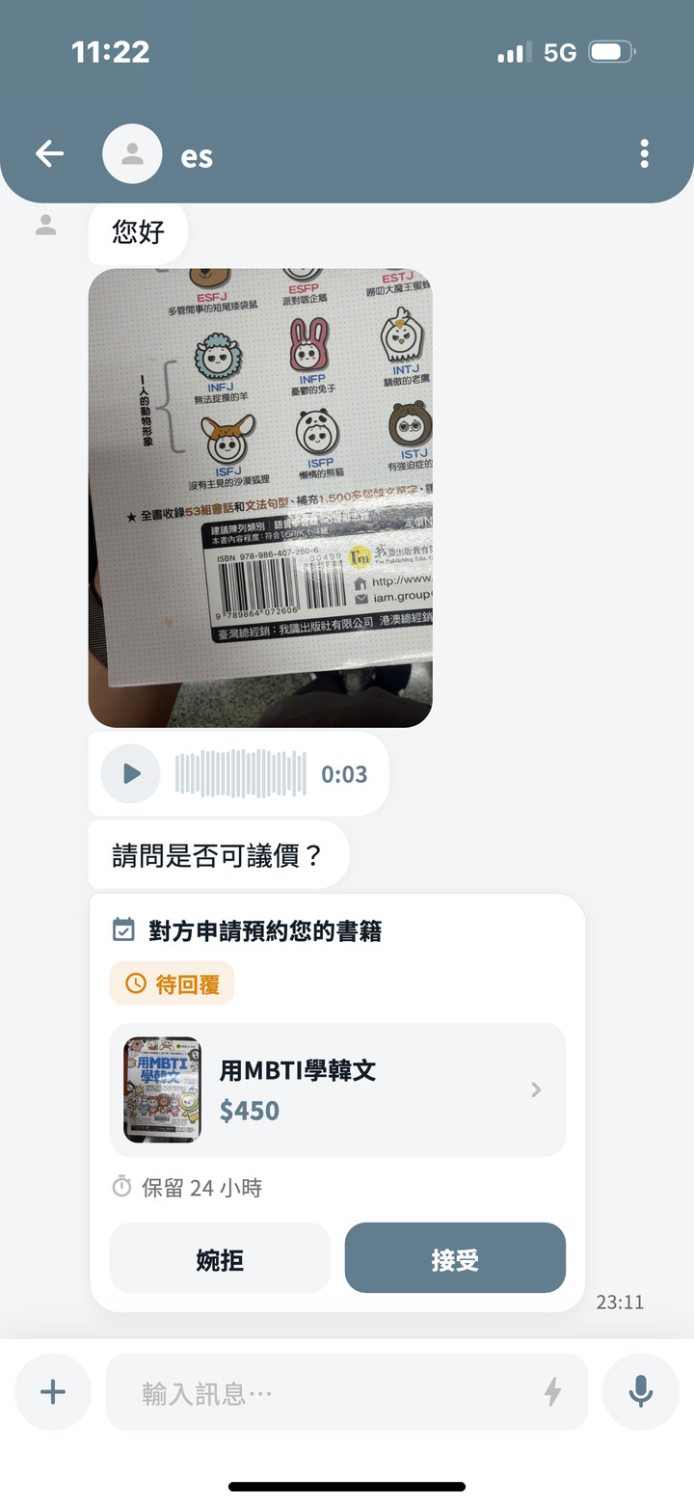 | 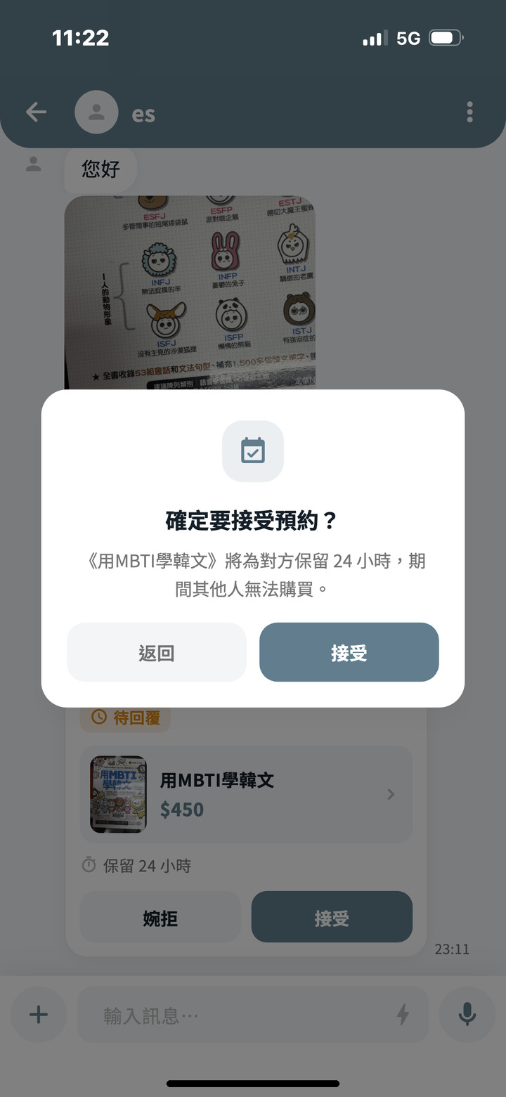 | 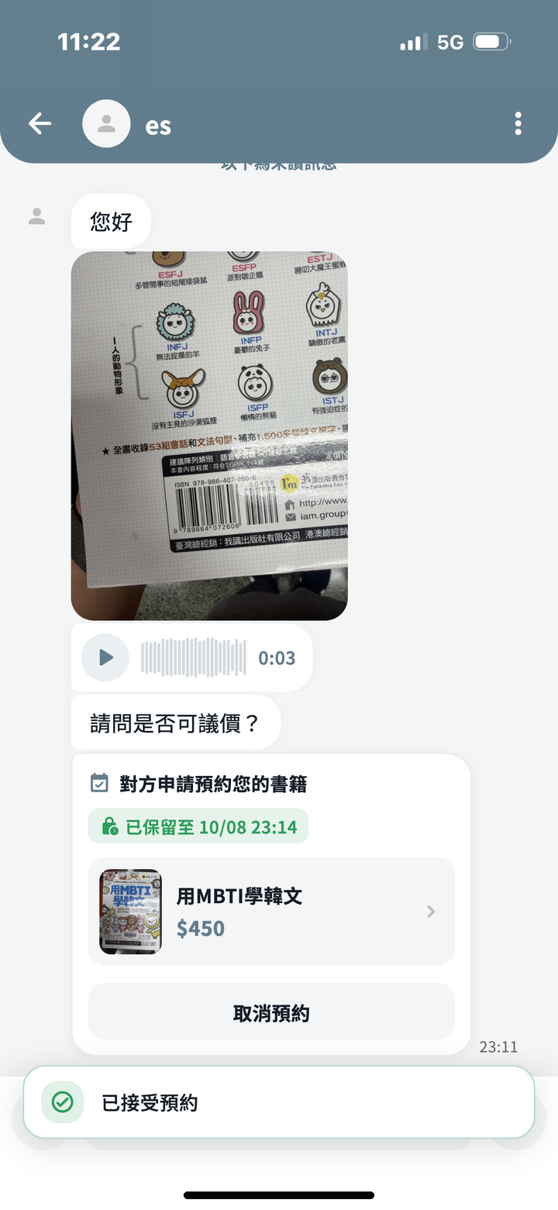
收到預約請求 | 接受預約 | 已接受預約
賣家於聊天室收到預約請求，可點擊「接受」或「婉拒」；接受後顯示保留期限，保留期間可點擊「取消預約」。
表 12-5-5 婉拒、取消預約與售出通知
聊天室之預約請求
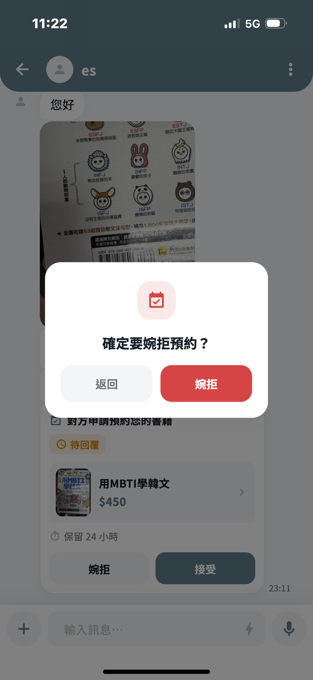 | 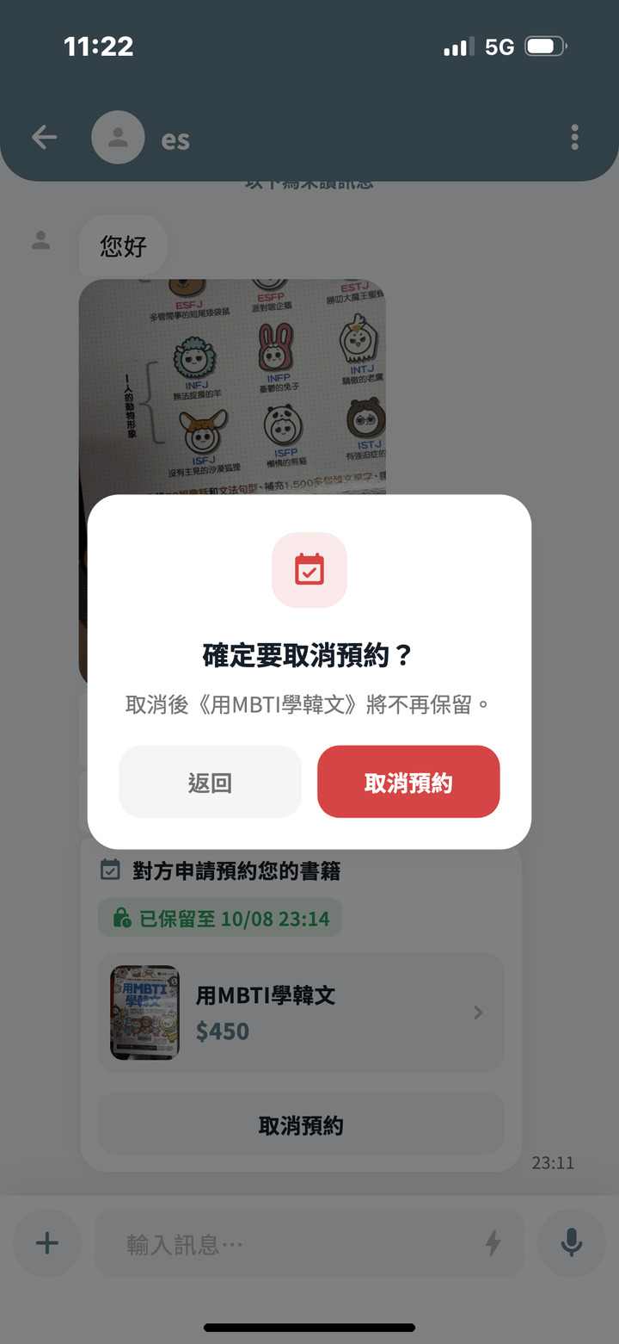 | 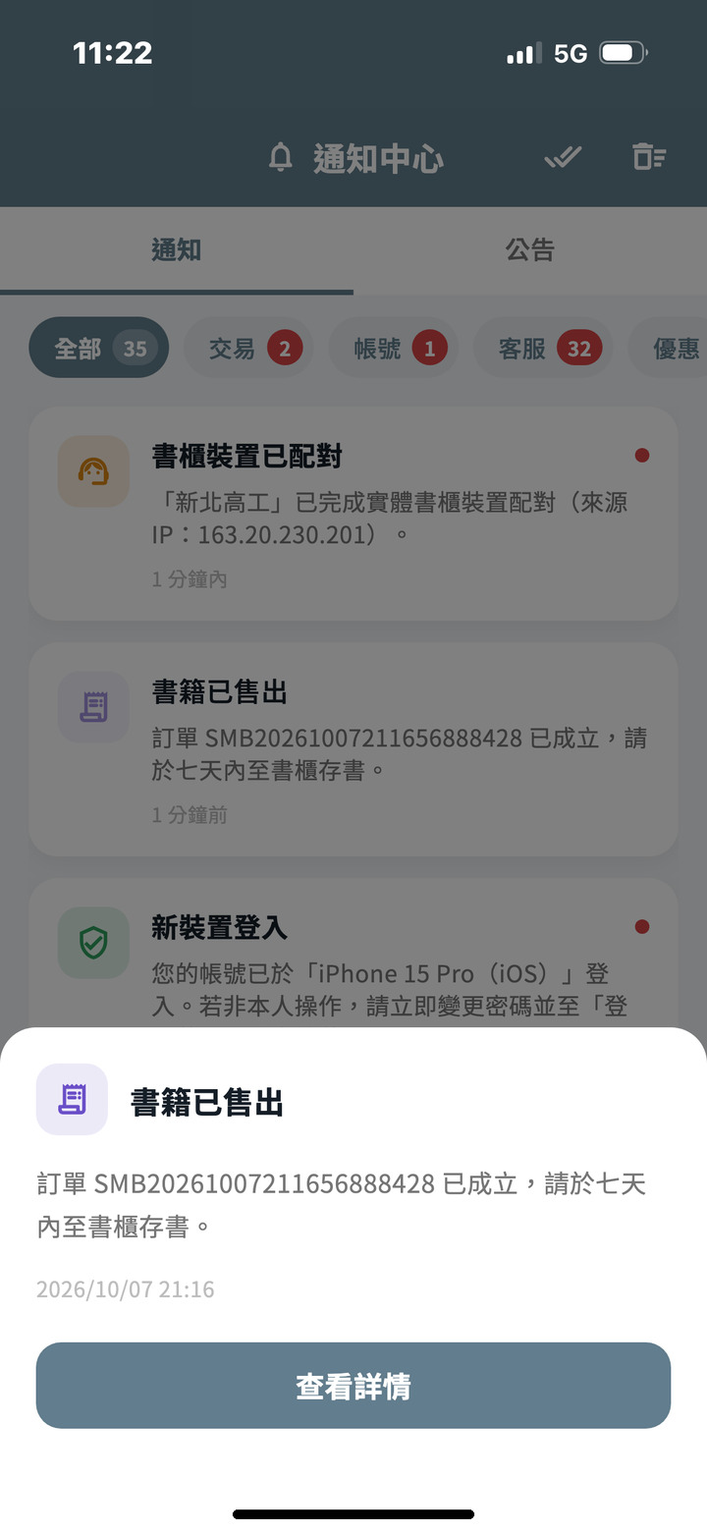
婉拒預約 | 取消預約 | 書籍售出通知
婉拒或取消預約後書籍不再保留，並通知收藏此書之使用者。買家購買後賣家會收到「書籍已售出」通知，須於七天內將書籍存入書櫃（詳見 12-7）。
表 12-5-6 請款與轉帳
聊天室 → 「＋」 → 轉帳／請款
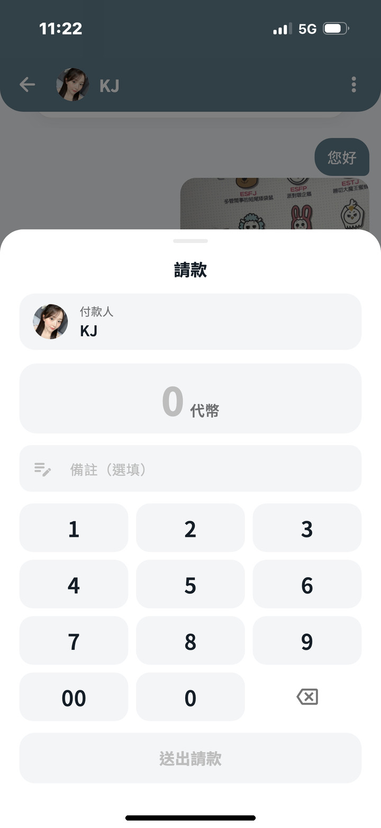 | 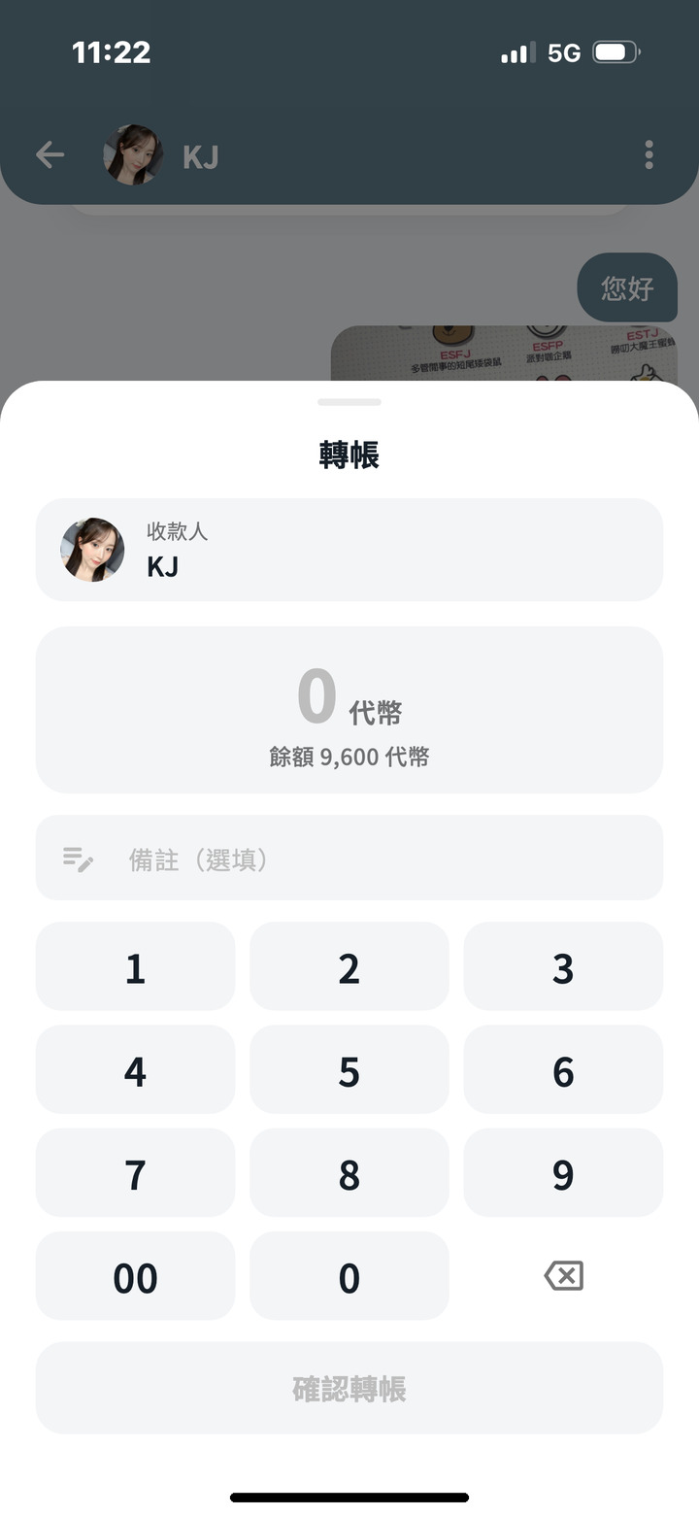 | 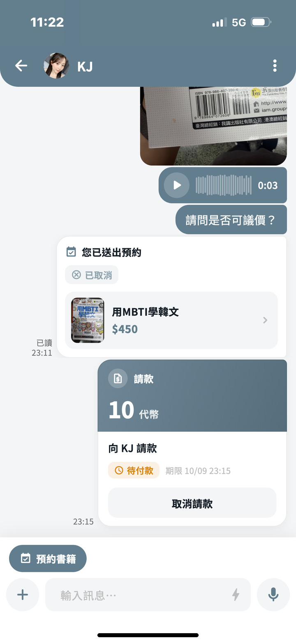
請款 | 轉帳 | 送出請款
輸入金額與備註後點擊「送出請款」或「確認轉帳」，與對方進行站內代幣收付款。轉帳不會成立訂單，也不經智慧書櫃取書與平台暫管款項；購買書籍請透過結帳成立訂單。
表 12-5-7 完成轉帳
聊天室 → 轉帳
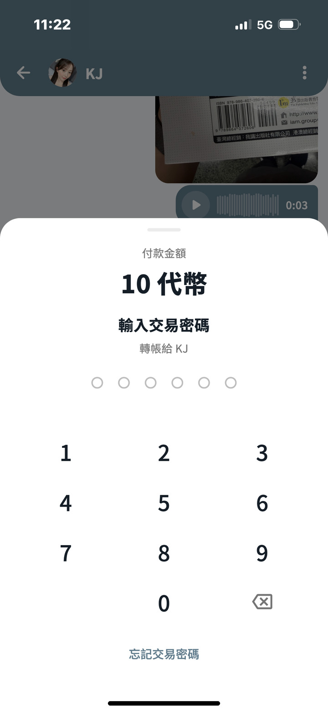 | 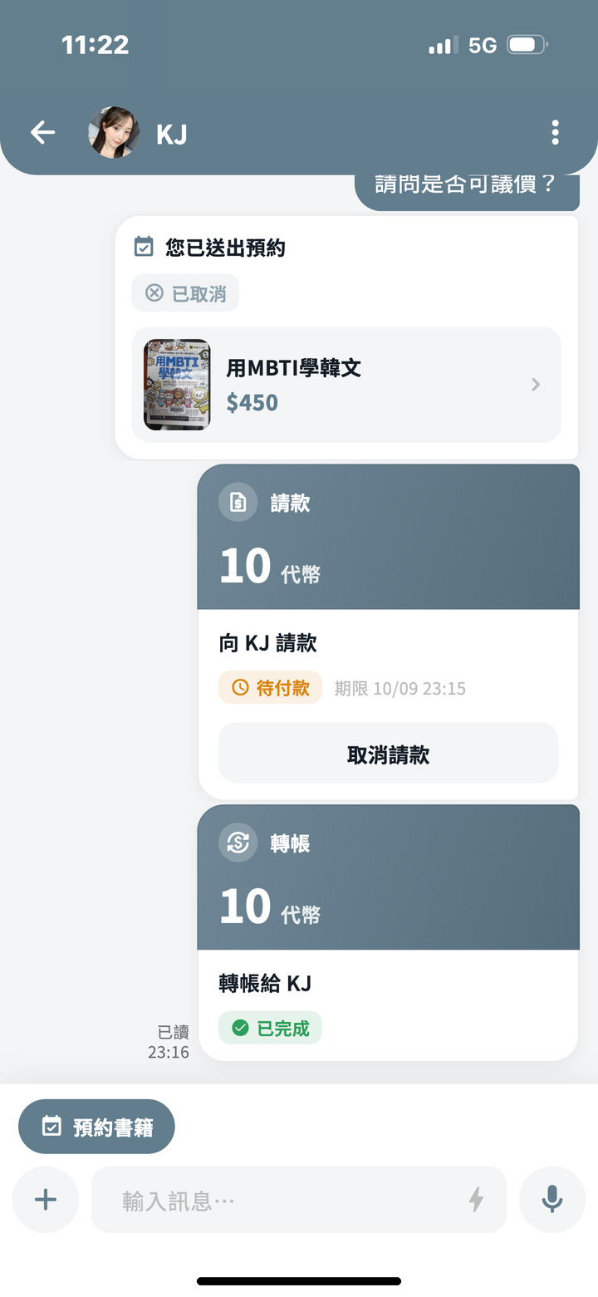
輸入交易密碼 | 轉帳完成
轉帳與支付請款時須輸入交易密碼或以生物辨識驗證，完成後聊天室顯示「已完成」。
表 12-5-8 AI 書籍顧問
首頁右上角聊天圖示 → AI 書籍顧問
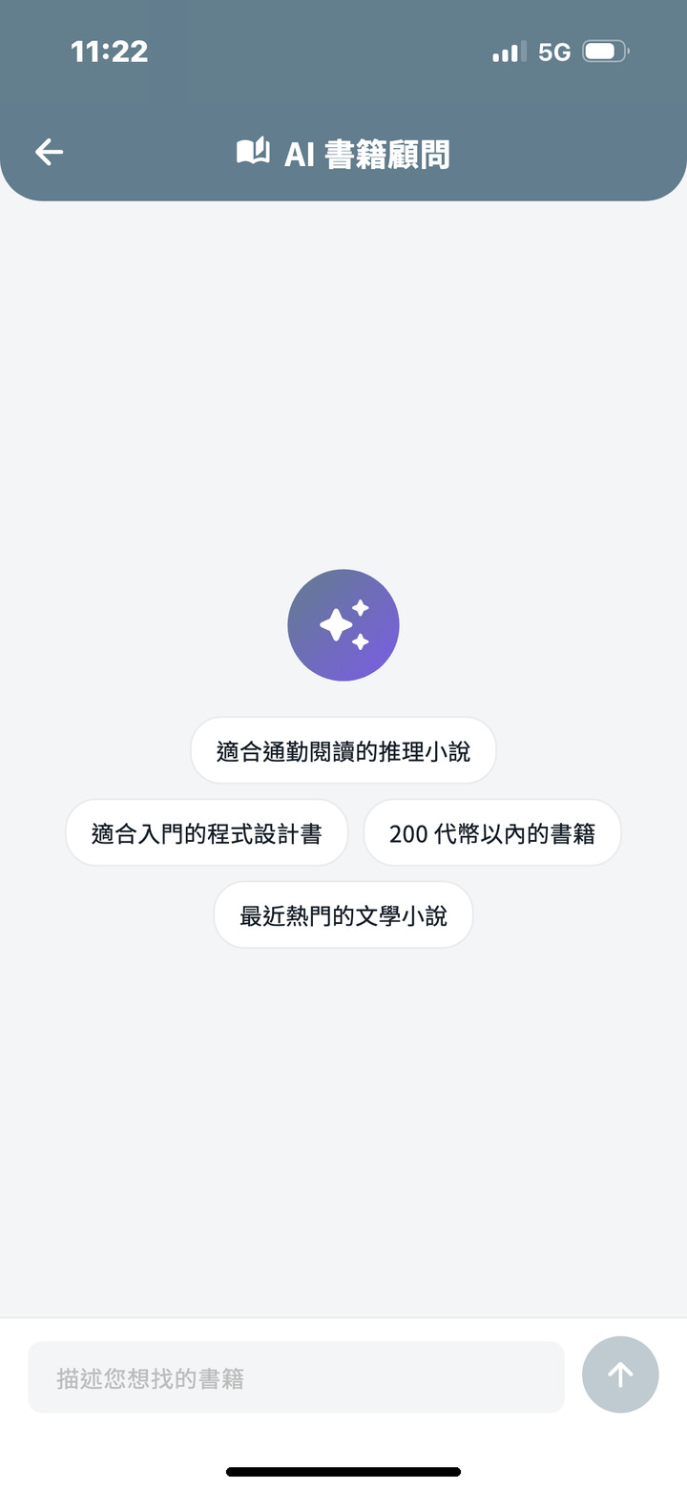 | 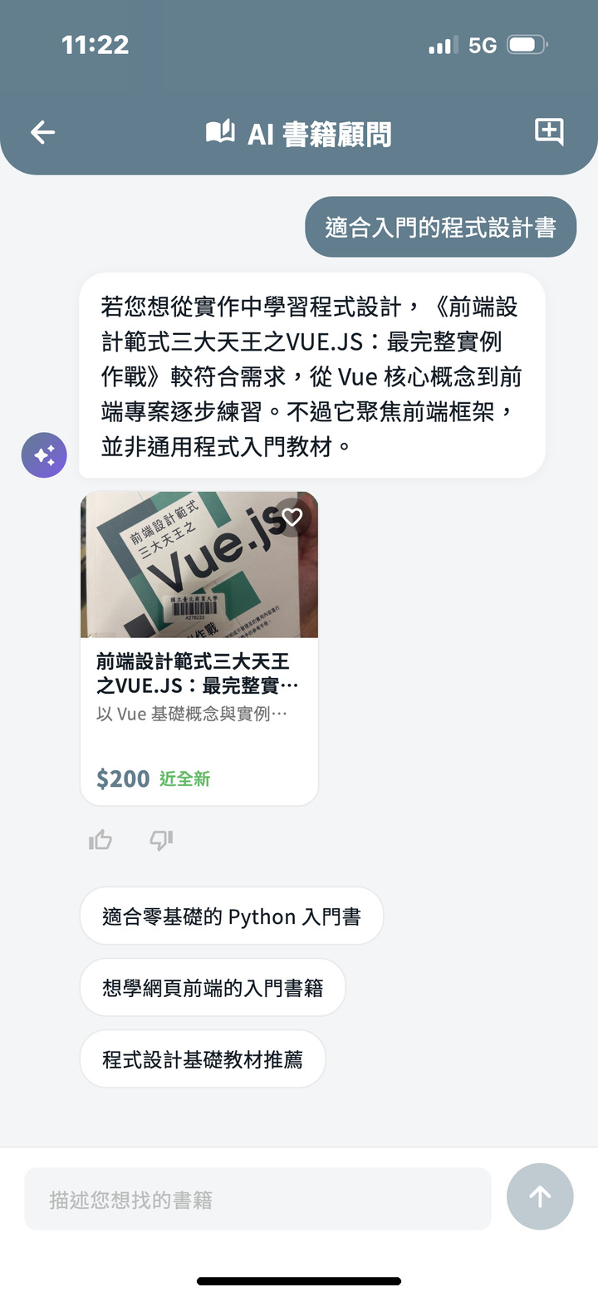
AI 書籍顧問 | AI 推薦書籍
描述需求（分類、預算、書況等）或點擊建議問題，AI 即推薦站內可購買之書籍並說明理由，可點擊書籍查看詳情或給予回饋。
表 12-5-9 防詐提醒
聊天室
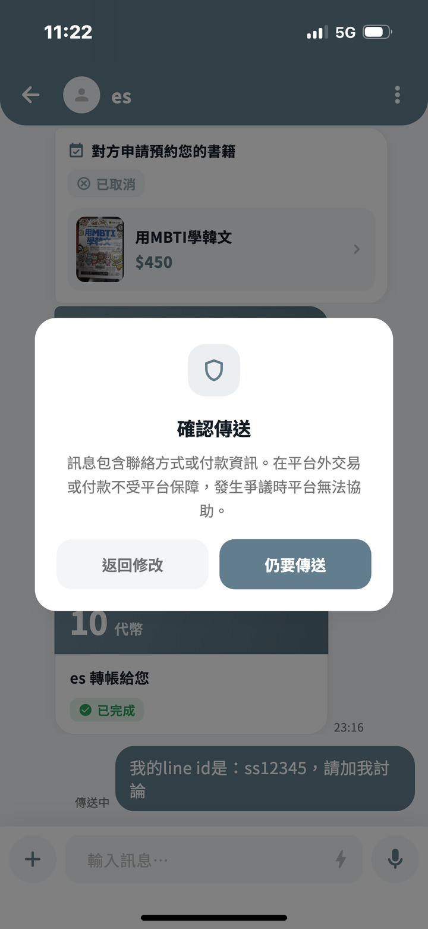 | 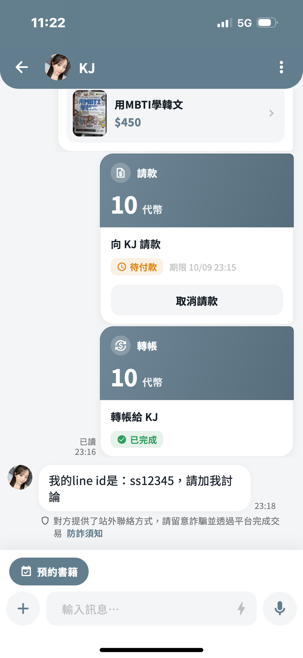 | 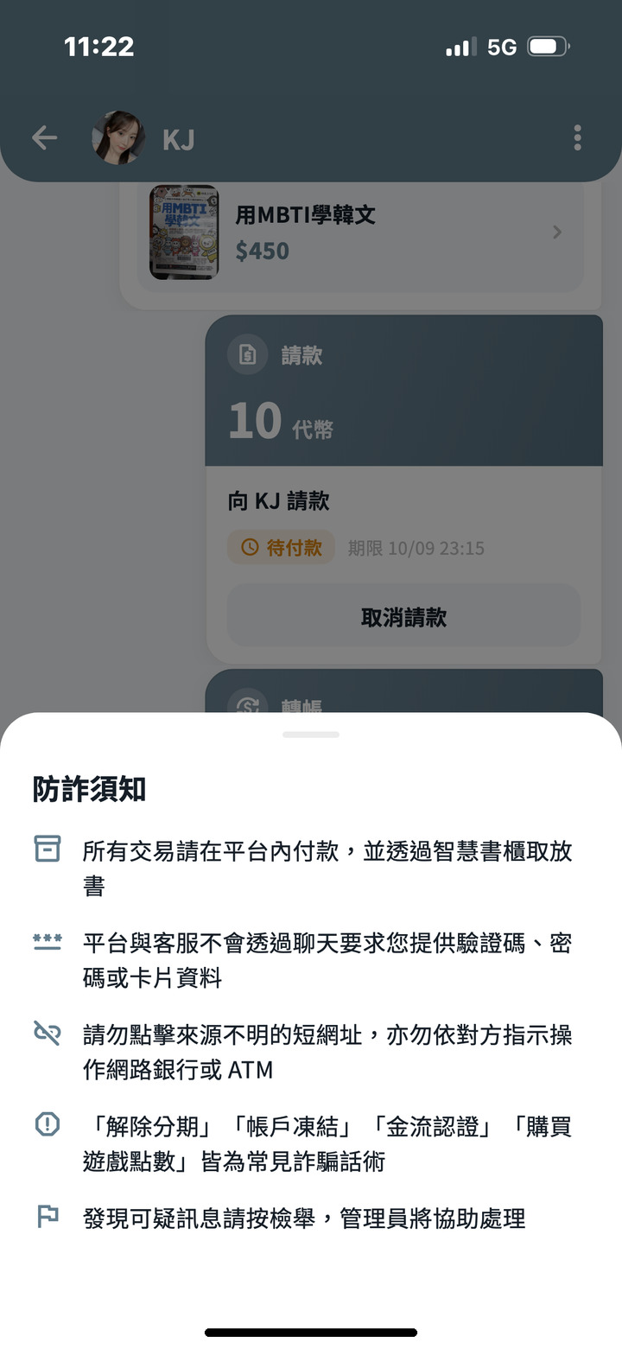
傳送聯絡方式前確認 | 防詐提醒 | 防詐須知
對方訊息含站外聯絡方式、私下付款或常見詐騙話術時，訊息下方顯示防詐提醒，高風險時聊天室上方顯示警示橫幅，可查看「防詐須知」或檢舉；自己傳送聯絡方式或付款資訊時，系統會先請您確認。

加入購物車與結帳
表 12-6-1 購物車結帳
首頁右上角購物車圖示
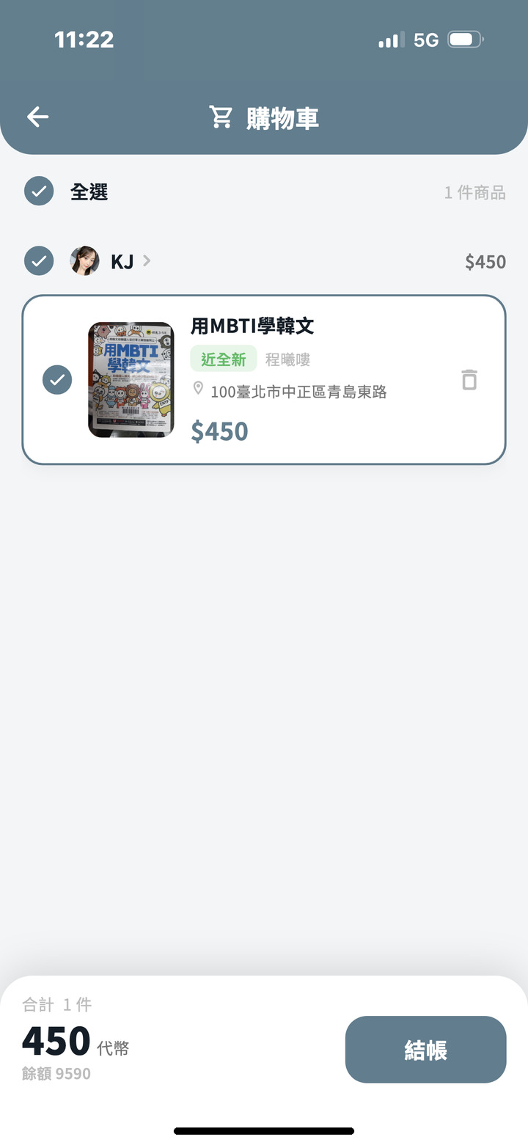 | 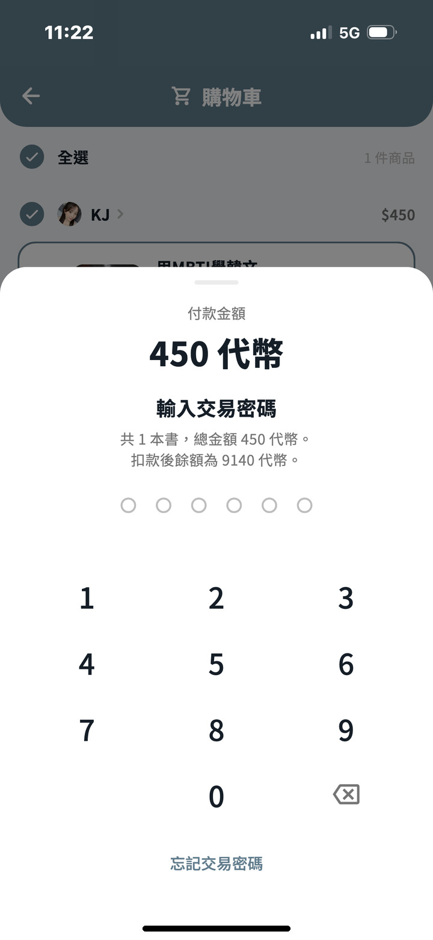
購物車 | 輸入交易密碼
勾選欲購買之書籍後點擊「結帳」，輸入交易密碼或以生物辨識驗證後即以錢包餘額扣款，款項由平台暫管，交易完成後才撥給賣家。
表 12-6-2 付款完成
結帳完成
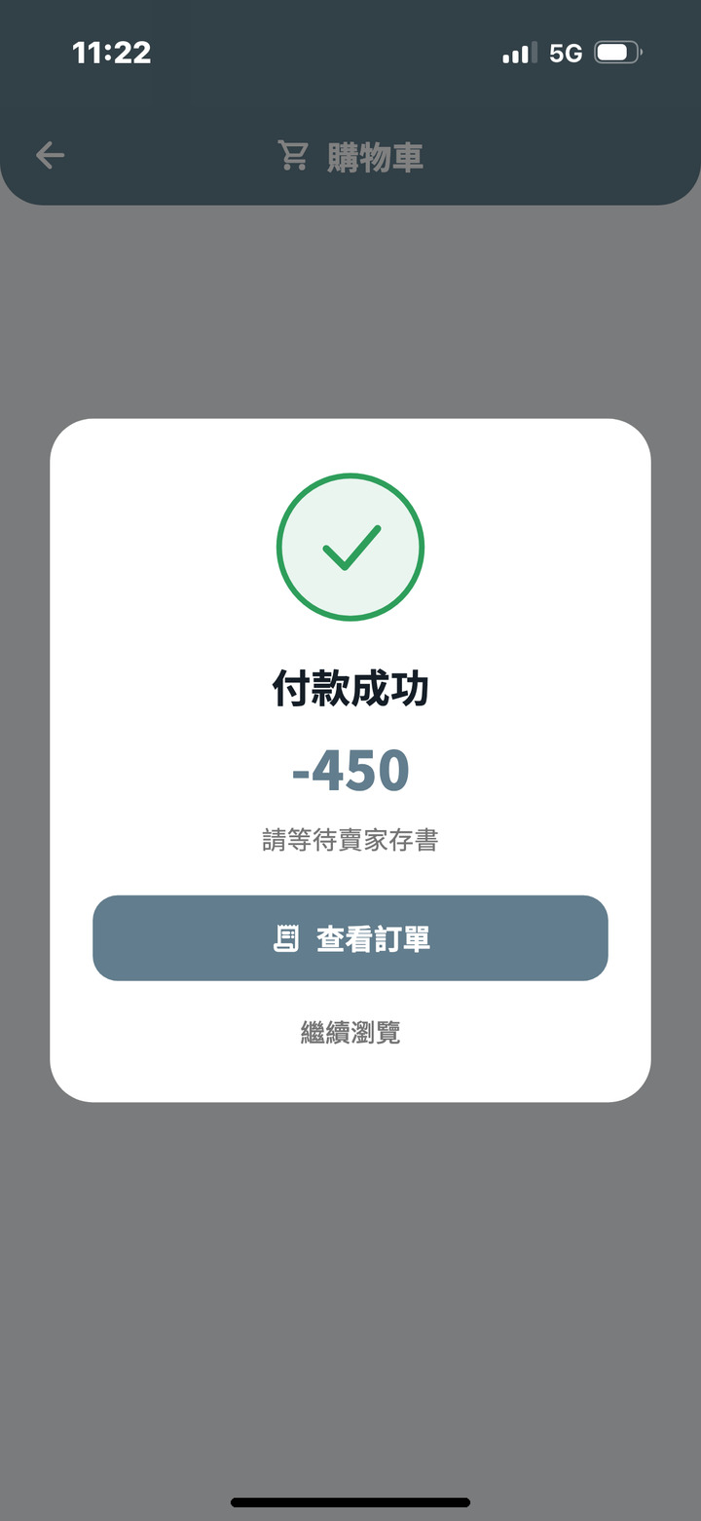 | 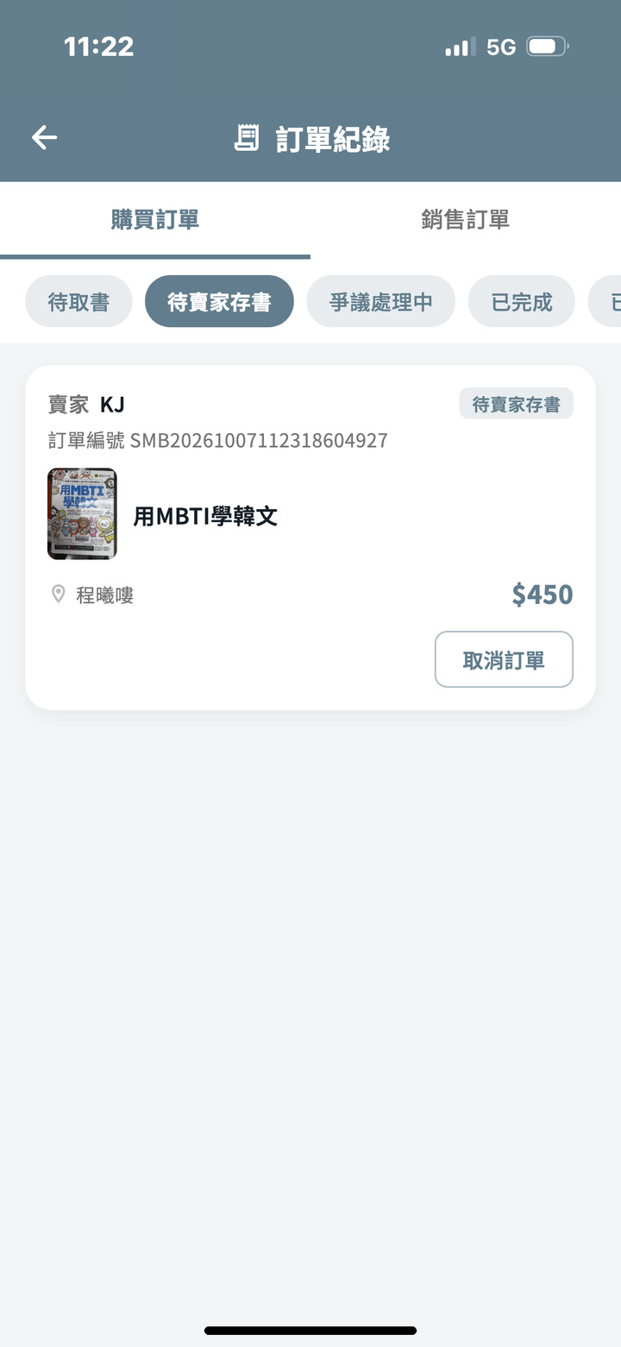
付款成功 | 訂單紀錄
付款成功後系統通知賣家於七天內將書籍存入指定書櫃；若書籍已存放於書櫃，訂單直接轉為可取書。於「會員中心 → 訂單紀錄」之「購買訂單」可依「待取書」、「待賣家存書」、「爭議處理中」、「已完成」與「已取消」查看訂單，賣家之訂單列於「銷售訂單」。

智慧書櫃存書與取書
表 12-7-1 賣家存書
訂單詳情或書籍管理 → 「掃描書櫃存書」
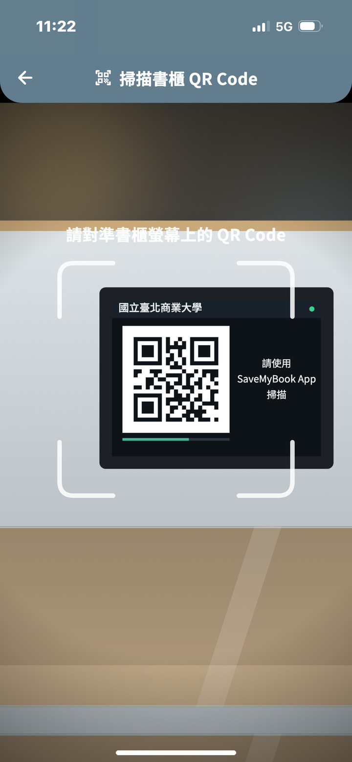 | 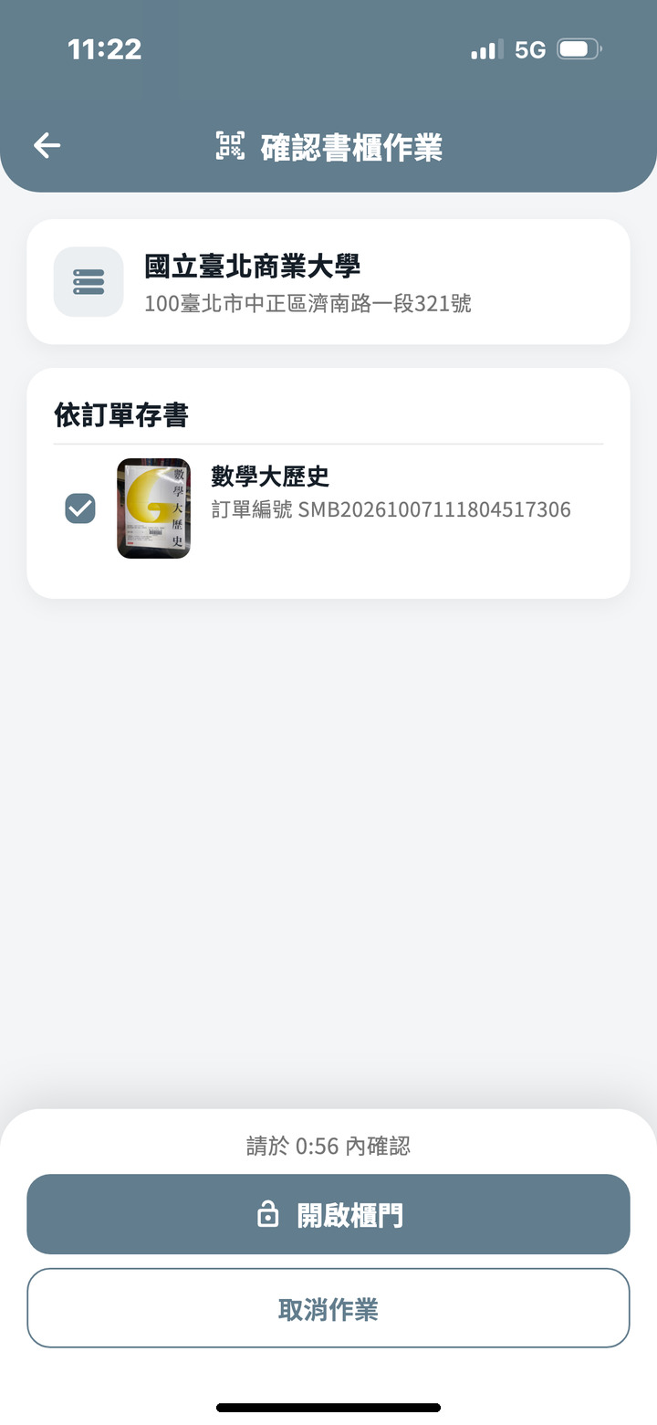 | 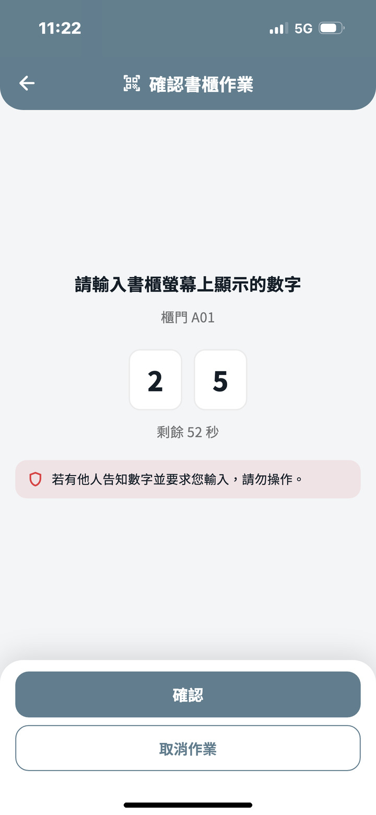
掃描書櫃 QR Code | 確認存書項目 | 輸入書櫃螢幕數字
請於書櫃營業時間內前往書櫃並允許 App 存取位置。以 App 掃描書櫃螢幕上之 QR Code（約每 30 秒更換一次）後，於 60 秒內勾選項目並點擊「開啟櫃門」；書櫃螢幕顯示兩位數字後，於 60 秒內在手機輸入。數字只有一次輸入機會，輸入錯誤或逾時即取消本次作業，請勿將數字告知他人。
表 12-7-2 放入書籍
數字確認後
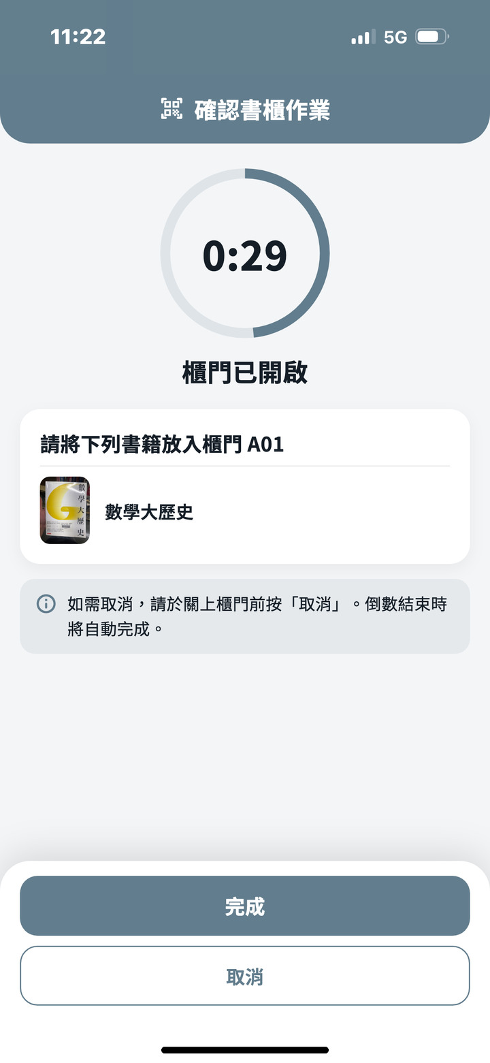 | 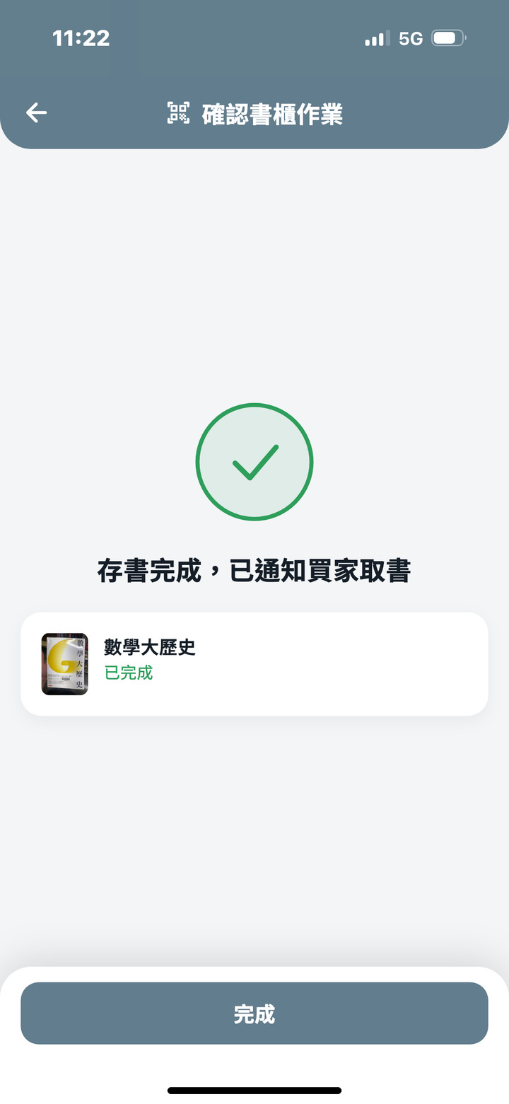
櫃門已開啟 | 存書完成
依指示之櫃門（如 A01）放入書籍並關上櫃門後點擊「完成」；倒數 30 秒，每多一扇櫃門增加 15 秒，倒數結束時系統亦自動完成，關門前可點擊「取消」放棄本次作業。櫃門關閉後系統登記存書並通知買家。先行存書滿 7 天仍無訂單時書籍暫停販售並通知取回，請以相同步驟點擊「掃描書櫃取回」取回書籍。
表 12-7-3 買家取書
訂單詳情 → 「掃描書櫃取書」或底部導覽列「取書」
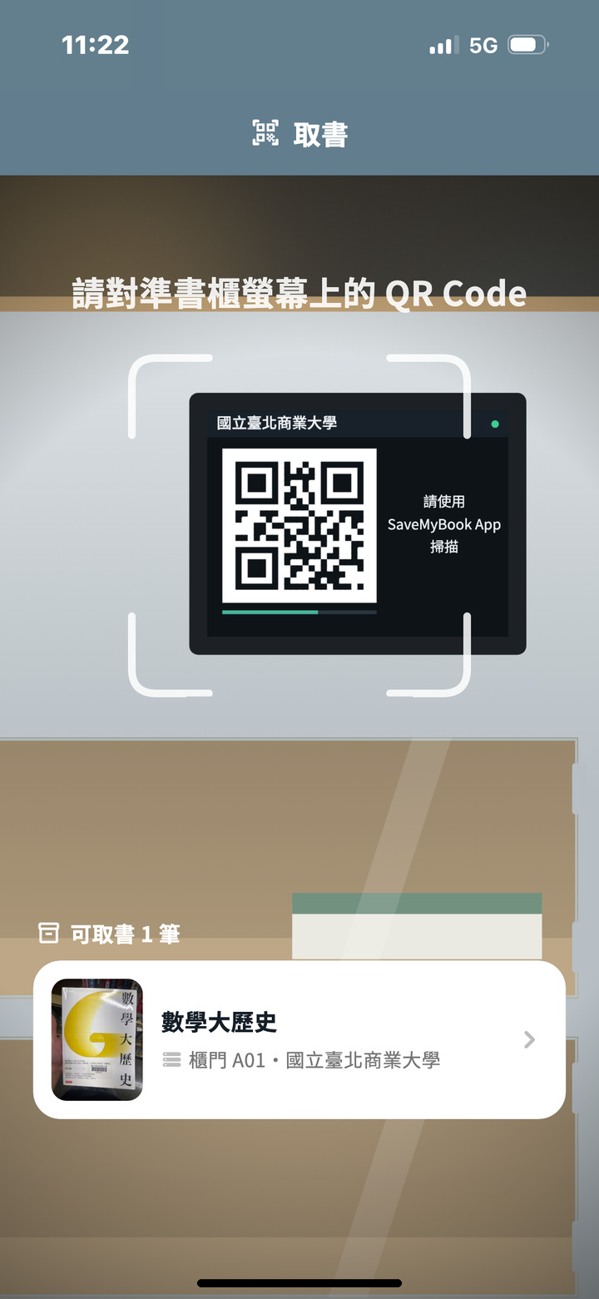 | 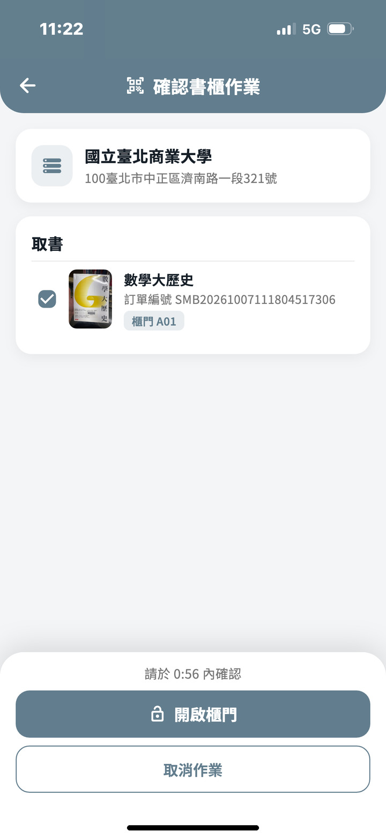
掃描書櫃取書 | 確認取書項目 | 輸入書櫃螢幕數字
訂單轉為「待取書」後，於訂單詳情點擊「掃描書櫃取書」或開啟「取書」頁，掃描書櫃螢幕上之 QR Code、勾選項目並輸入書櫃螢幕上之數字。
表 12-7-4 取出書籍
數字確認後
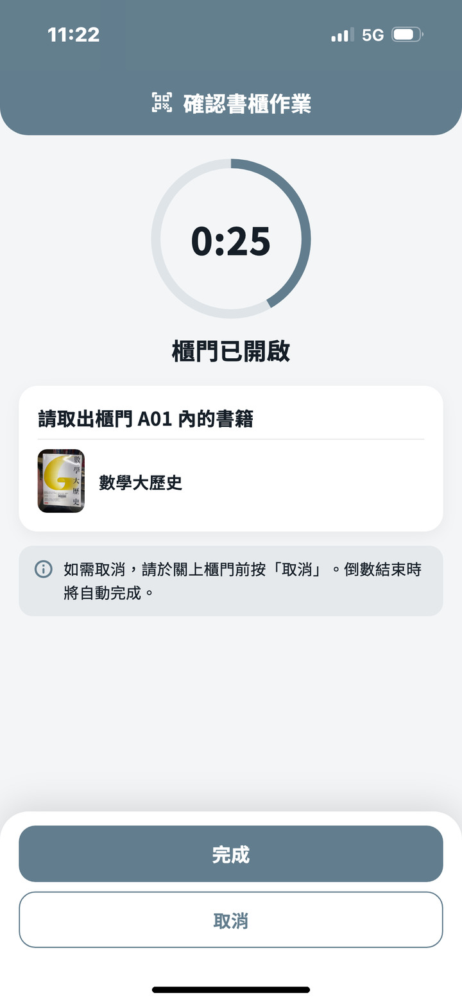 | 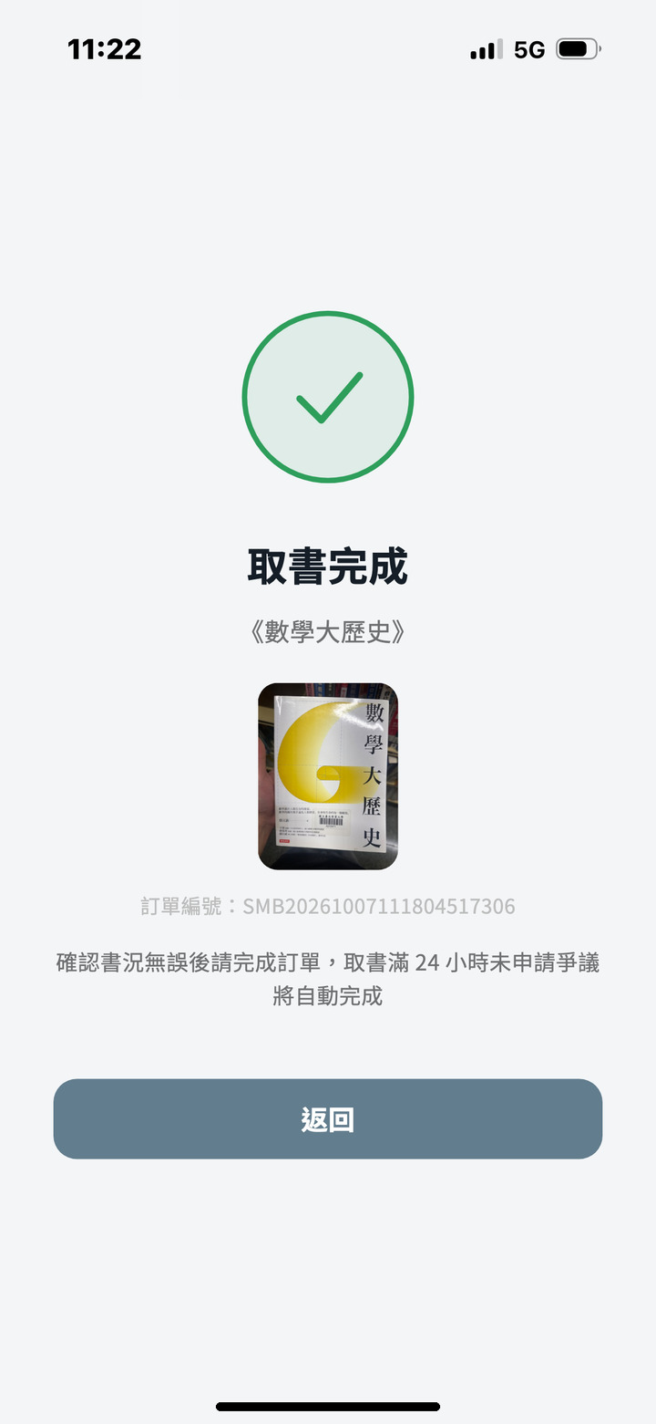
櫃門已開啟 | 取書完成
取出書籍並關上櫃門後點擊「完成」。確認書況無誤點擊「完成訂單」，款項即撥入賣家錢包；取書滿 24 小時未申請爭議時系統自動完成訂單。賣家 7 天內未存書或買家存書後 7 天內未取書時，系統自動取消訂單並全額退款。書櫃故障時 App 會提示改為手動回報，回報經客服確認後才生效。

前往書櫃（交通資訊）
表 12-8-1 前往書櫃
訂單詳情之取書資訊 → 「交通資訊」
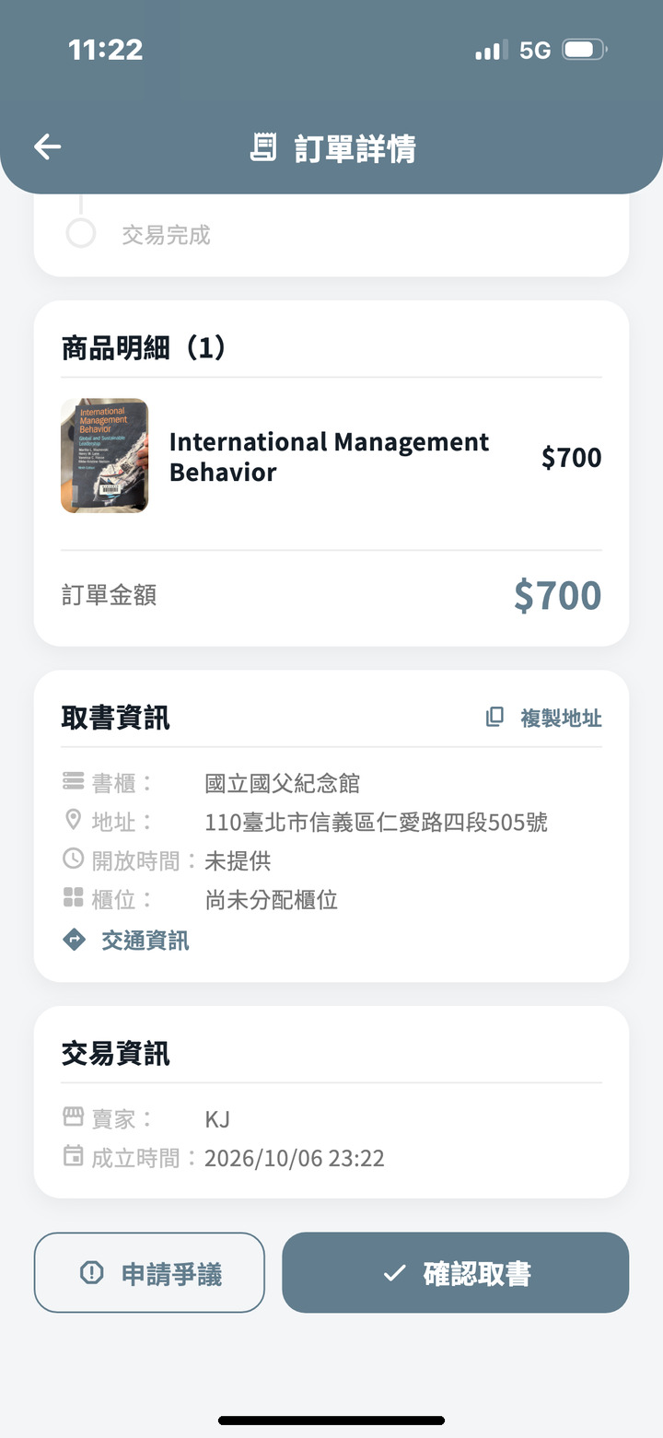 | 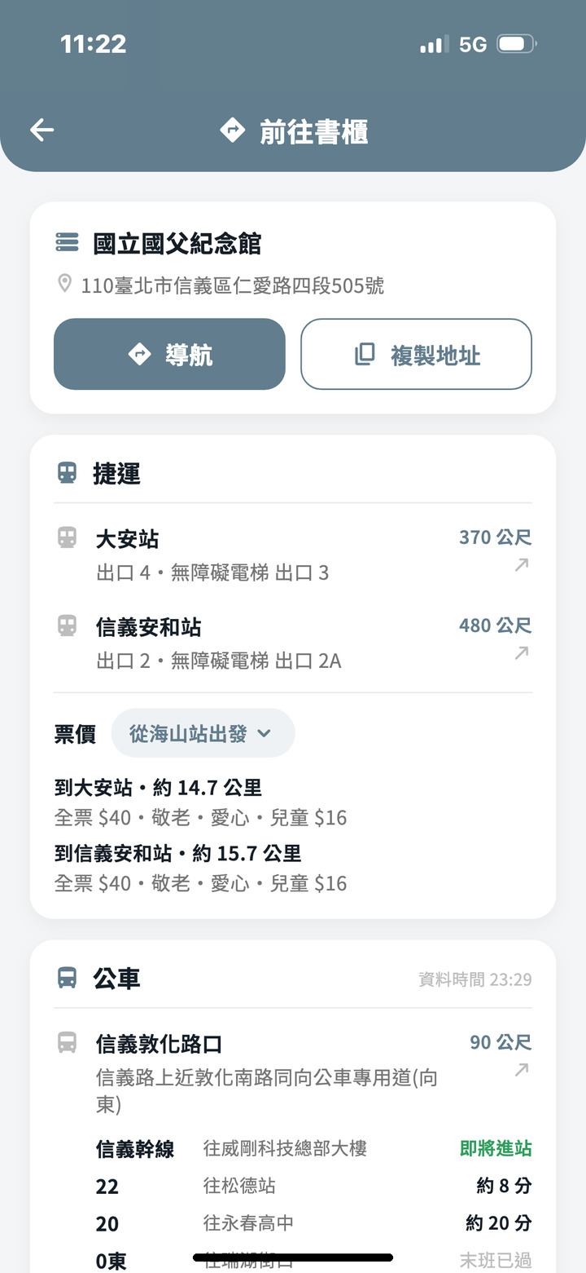 | 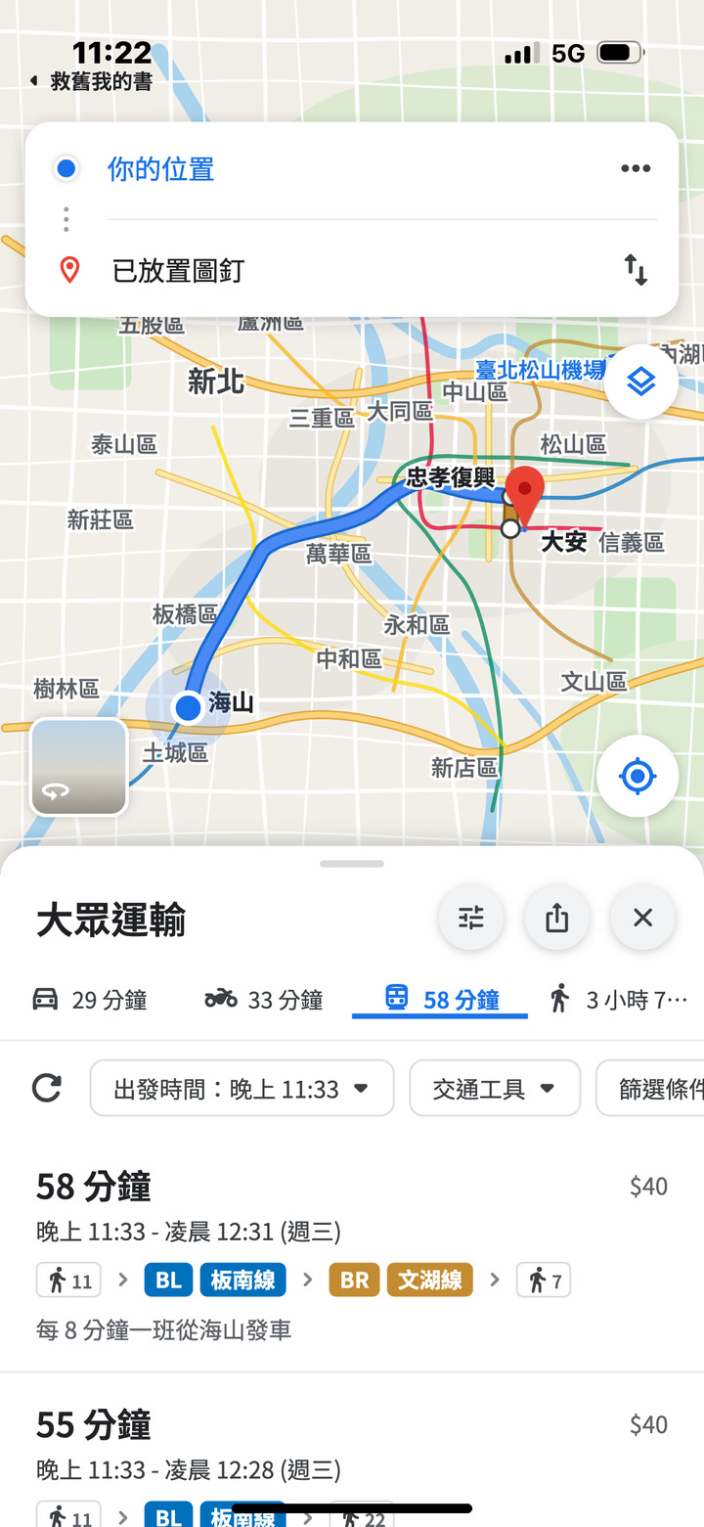
訂單取書資訊 | 捷運與票價 | 導航至書櫃
於書籍詳情之書櫃資訊、訂單詳情之「取書資訊」或上架時選定書櫃後點擊「交通資訊」，進入「前往書櫃」頁。點擊「導航」以地圖前往書櫃；「捷運」列出 1.5 公里內最近之車站、出口與無障礙設施，並依出發車站顯示票價。
表 12-8-2 交通資訊
前往書櫃
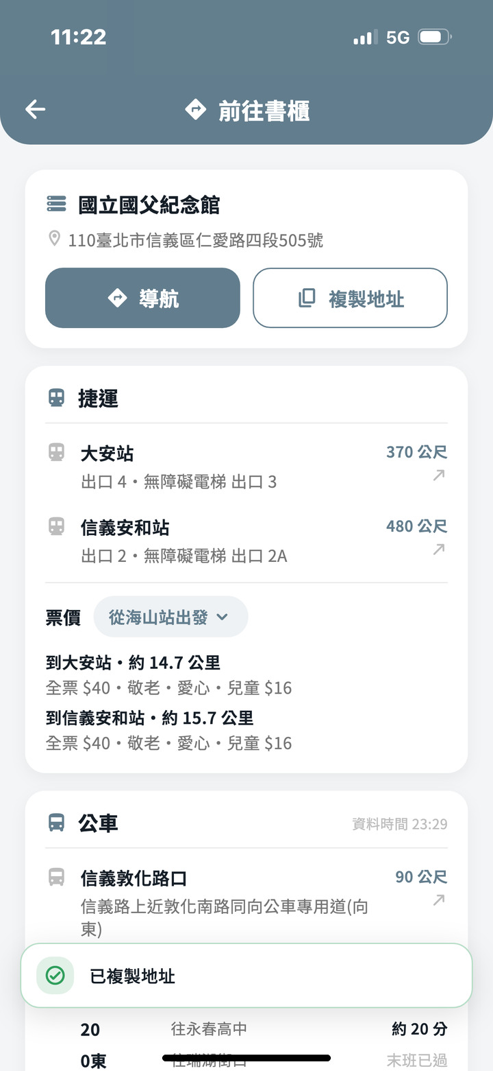 | 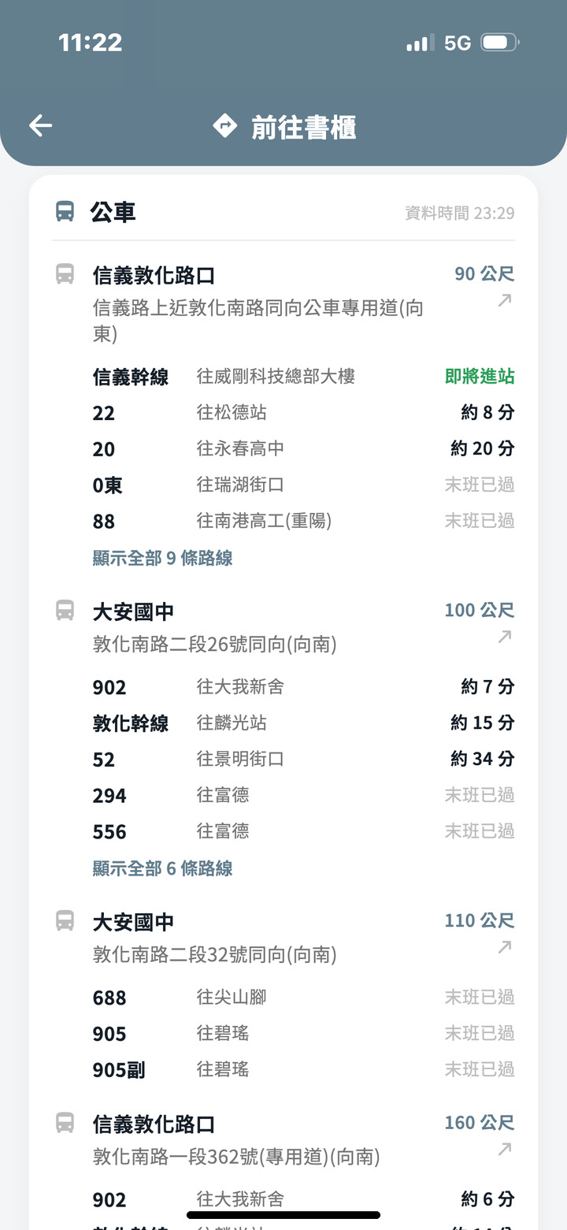 | 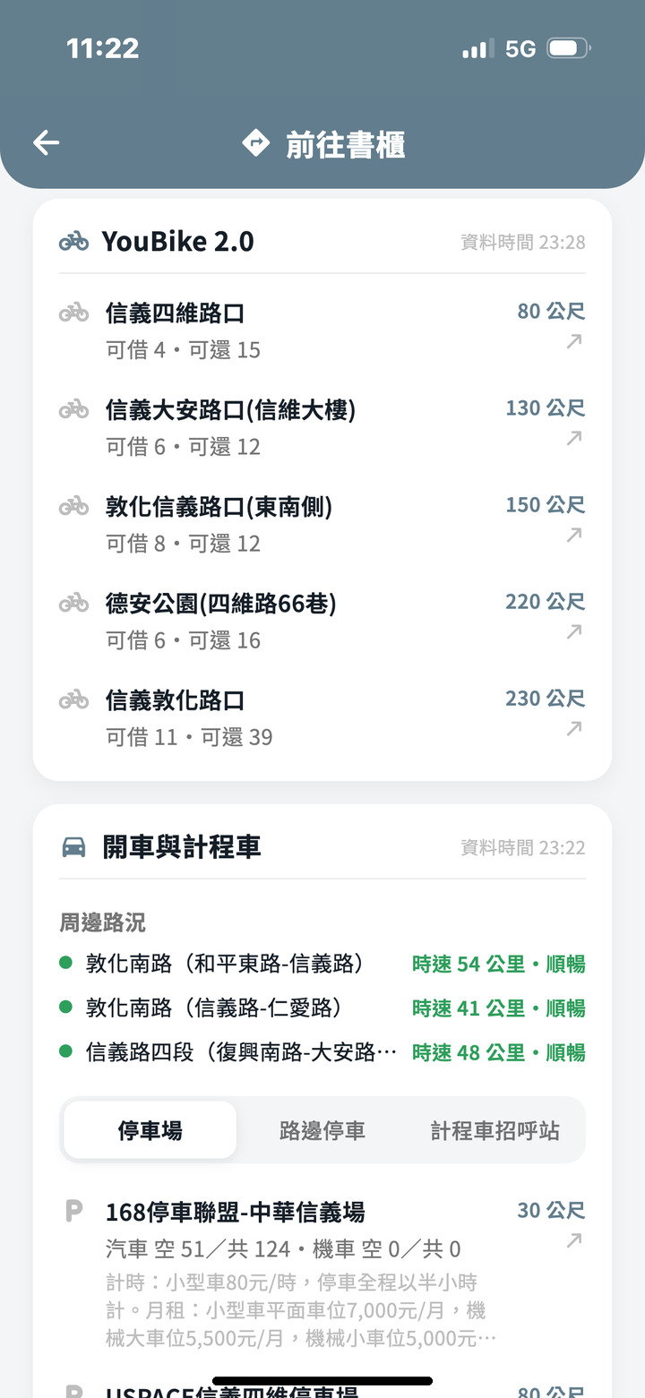
複製地址 | 公車到站資訊 | YouBike 與開車資訊
點擊「複製地址」可複製書櫃地址。「公車」列出 300 公尺內之公車站與各路線到站時間；「YouBike 2.0」列出 500 公尺內站點之可借與可還數量；「開車與計程車」顯示周邊路況、停車場剩餘車位、路邊停車格與計程車招呼站。資料取自臺北市資料大平臺，僅涵蓋臺北市。

訂單爭議
表 12-9-1 申請爭議
訂單詳情 → 「申請爭議」
 | 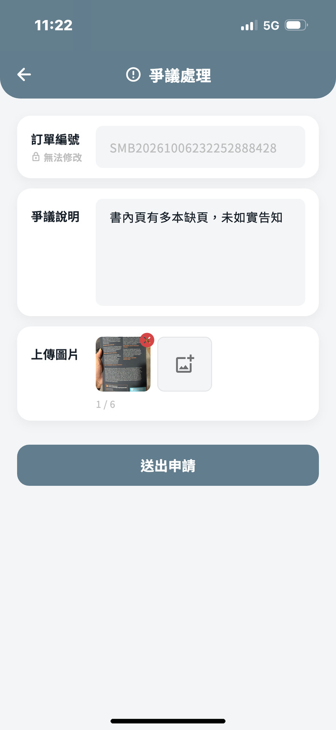 | 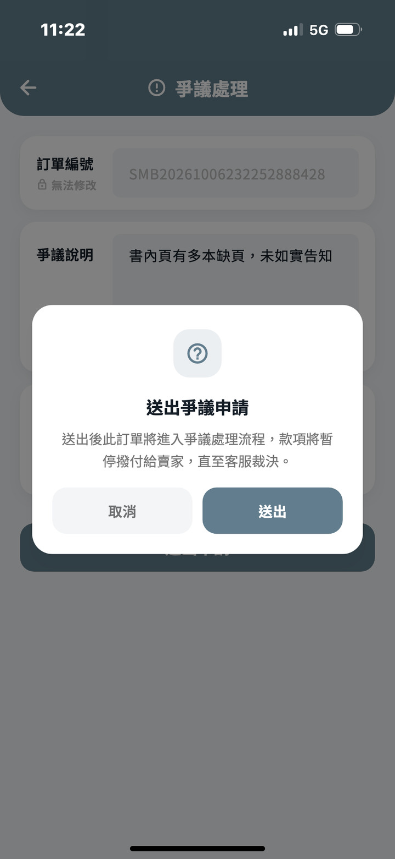
訂單詳情 | 填寫爭議說明 | 送出爭議申請
取書後 24 小時內、訂單完成前，如發現書籍與描述不符可點擊「申請爭議」，系統自動帶入訂單編號；填寫爭議說明並上傳佐證照片（最多 6 張）後送出。
表 12-9-2 爭議處理
訂單詳情
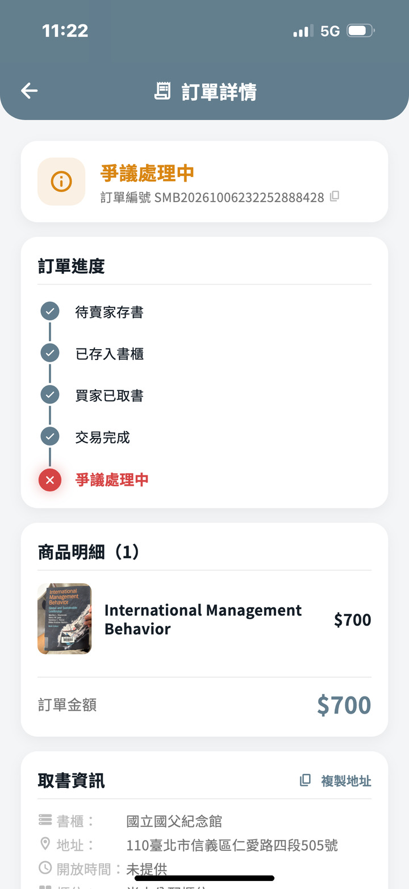 | 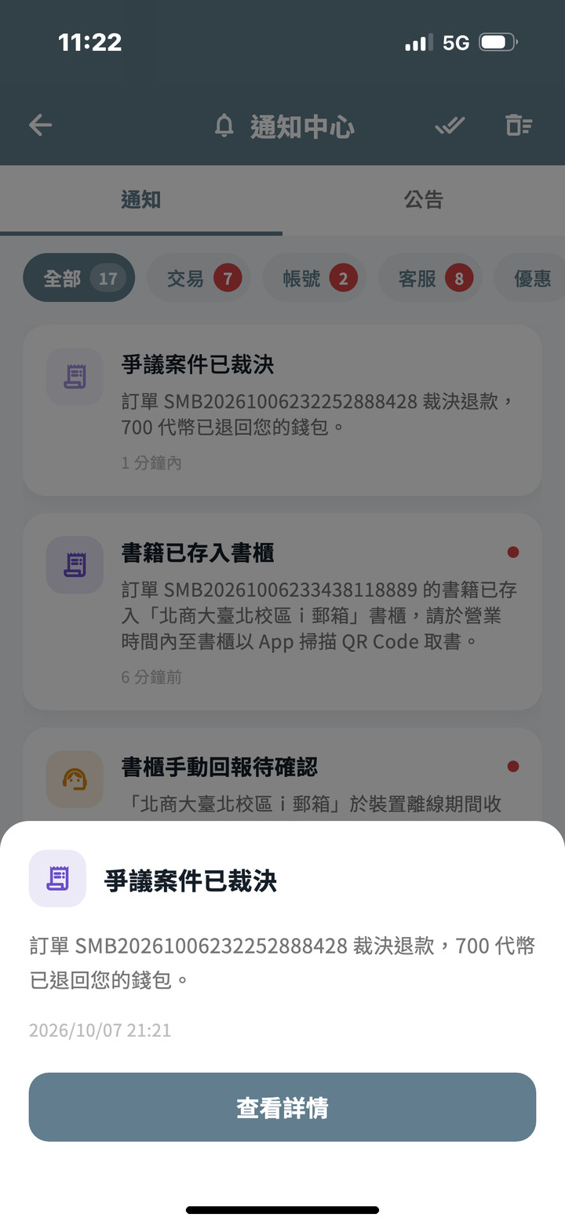
爭議處理中 | 裁決結果通知
送出後訂單轉為「爭議處理中」，暫停自動完成與撥款，由管理員參考 AI 分析後裁決退款、駁回或協調處理，結果以推播通知雙方；裁決退款時款項退回買家錢包。

錢包與會員等級
表 12-10-1 代幣中心與會員等級
會員中心 → 代幣餘額
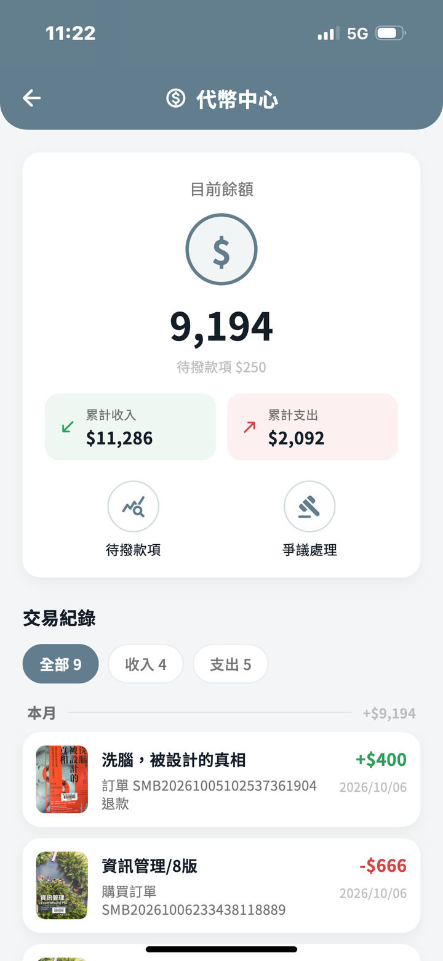 | 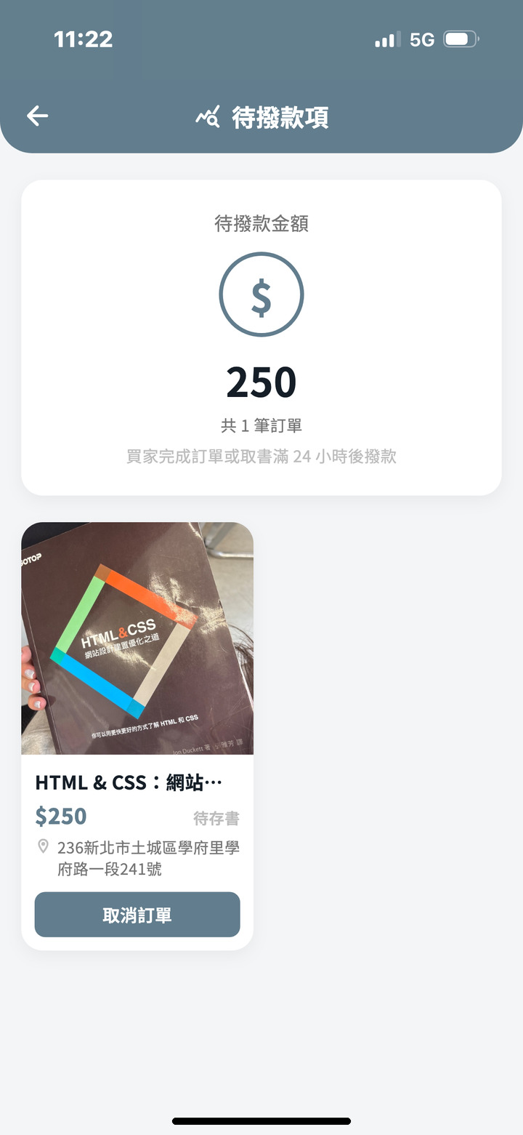 | 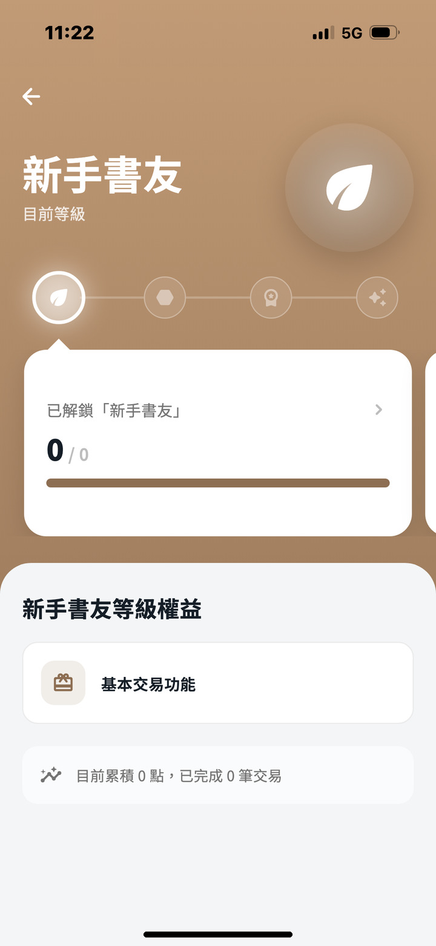
代幣中心 | 待撥款項 | 會員等級
「代幣中心」顯示目前餘額、累計收入與支出及交易紀錄；「待撥款項」列出已成立但尚未完成之訂單金額，買家完成訂單或取書滿 24 小時後撥款。目前尚未開放自助儲值與提領，相關需求請聯絡客服。會員等級說明詳見 12-16。

客服與常見問題
表 12-11-1 客服中心與 AI 客服
會員中心 → 客服中心
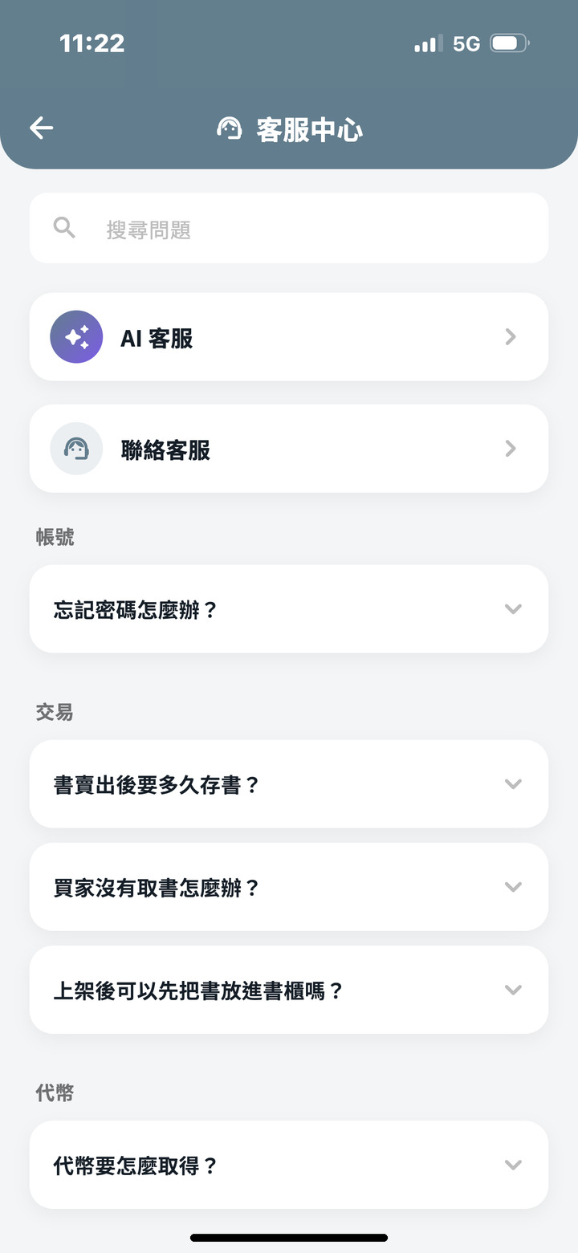 | 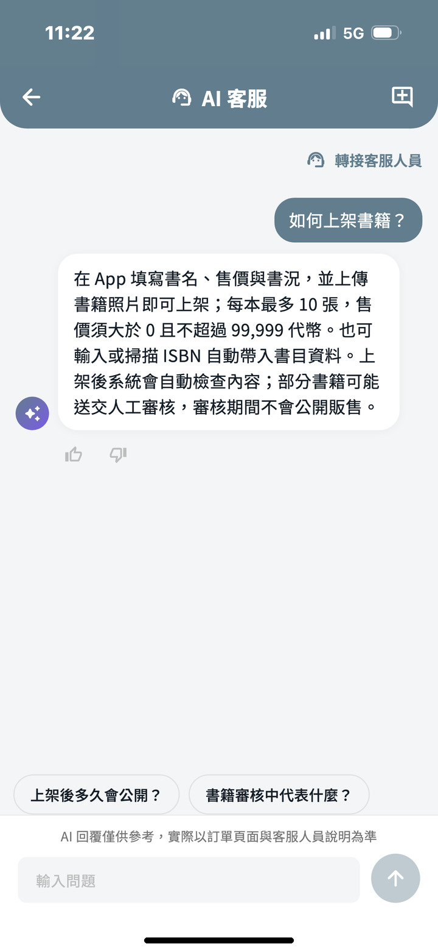
客服中心 | AI 客服
「客服中心」可搜尋並查看常見問題；點擊「AI 客服」可立即對話，AI 依常見問題、服務條款與您的訂單資料回覆，回覆僅供參考。
表 12-11-2 轉接客服人員
AI 客服 → 「轉接客服人員」
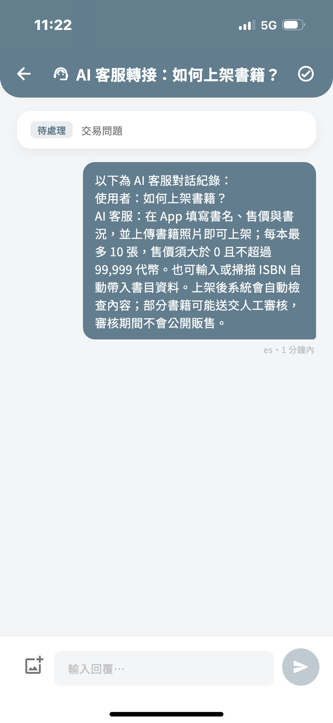 | 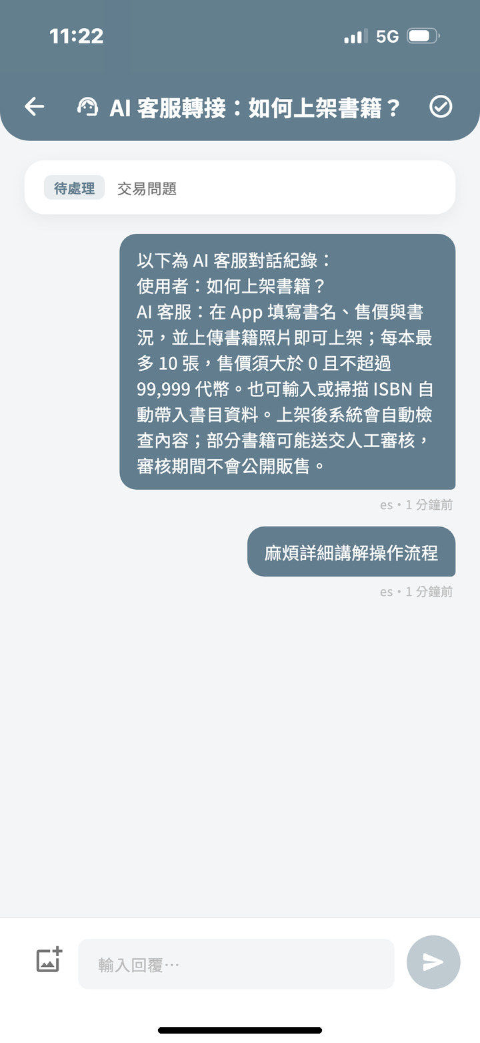 | 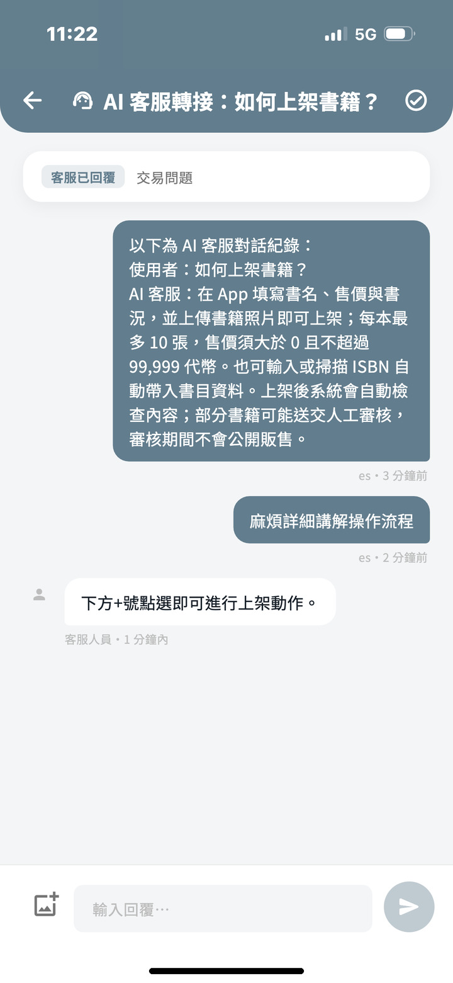
轉接客服人員 | 補充說明 | 客服人員回覆
轉接後系統建立客服工單並附上 AI 客服對話紀錄，可補充說明或上傳圖片；亦可於客服中心點擊「聯絡客服」直接提問。客服人員回覆後會收到通知。

通行密鑰與生物辨識設定
表 12-12-1 新增通行密鑰
會員中心 → 帳號安全 → 「新增通行密鑰」
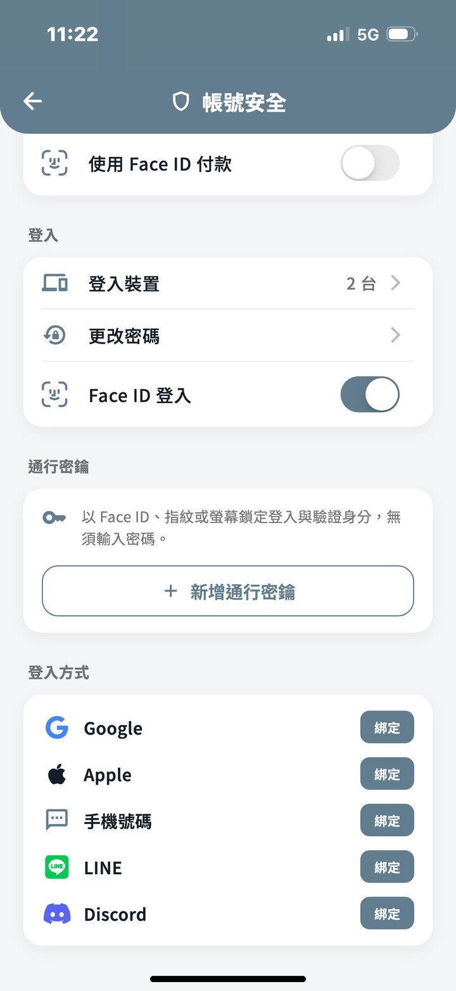 | 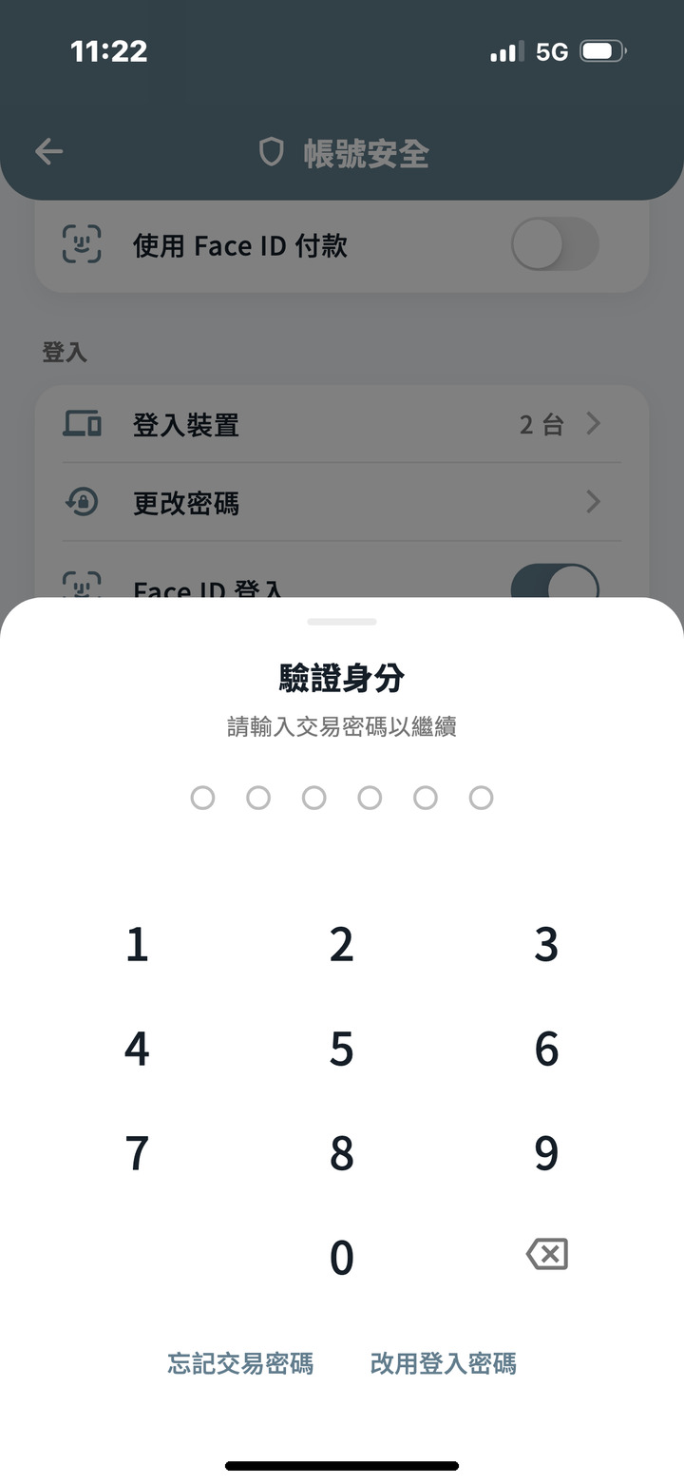 | 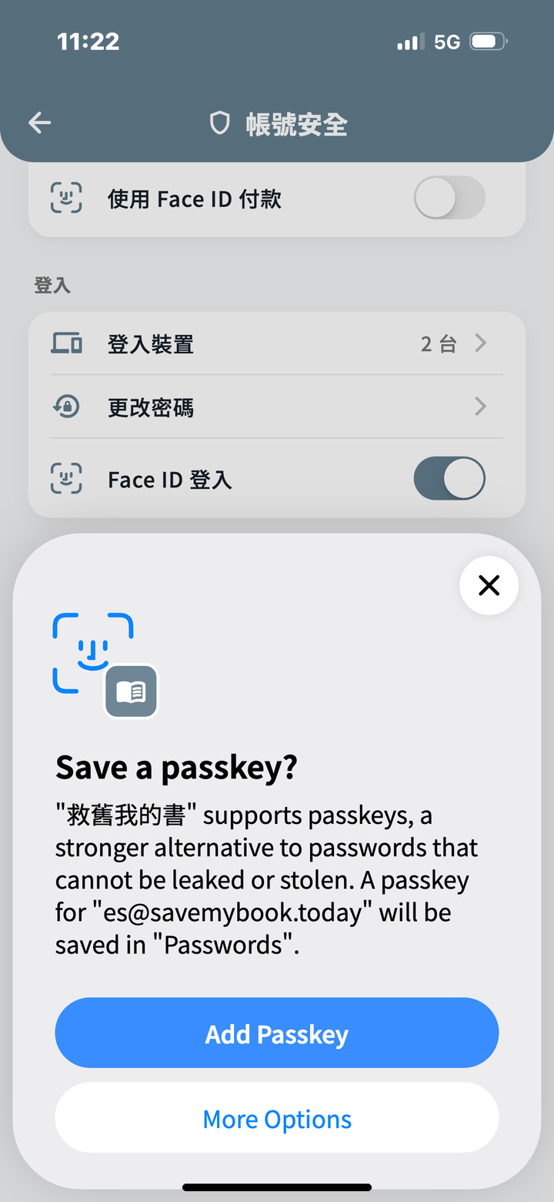
帳號安全 | 驗證身分 | 儲存通行密鑰
點擊「新增通行密鑰」並輸入交易密碼驗證身分後，以裝置之 Face ID、指紋或螢幕鎖定建立通行密鑰。
表 12-12-2 使用通行密鑰
帳號安全／登入頁
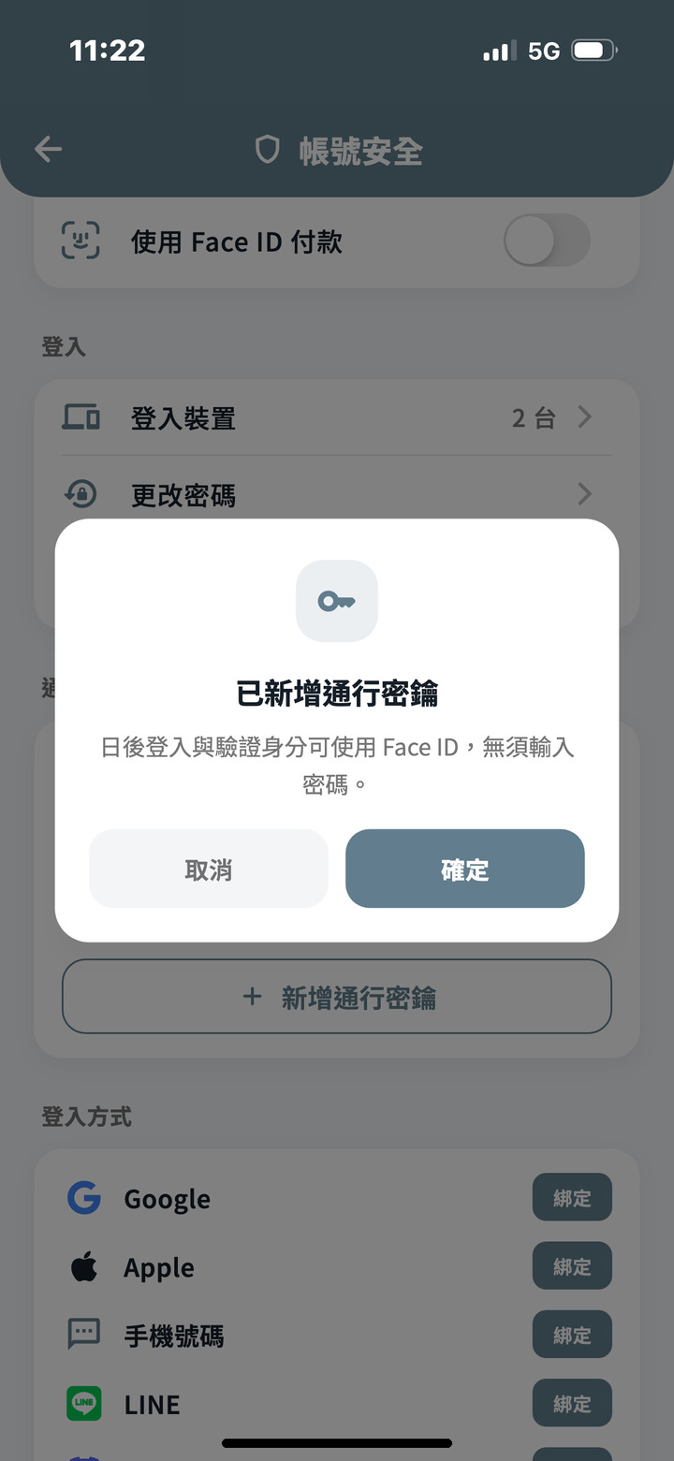 | 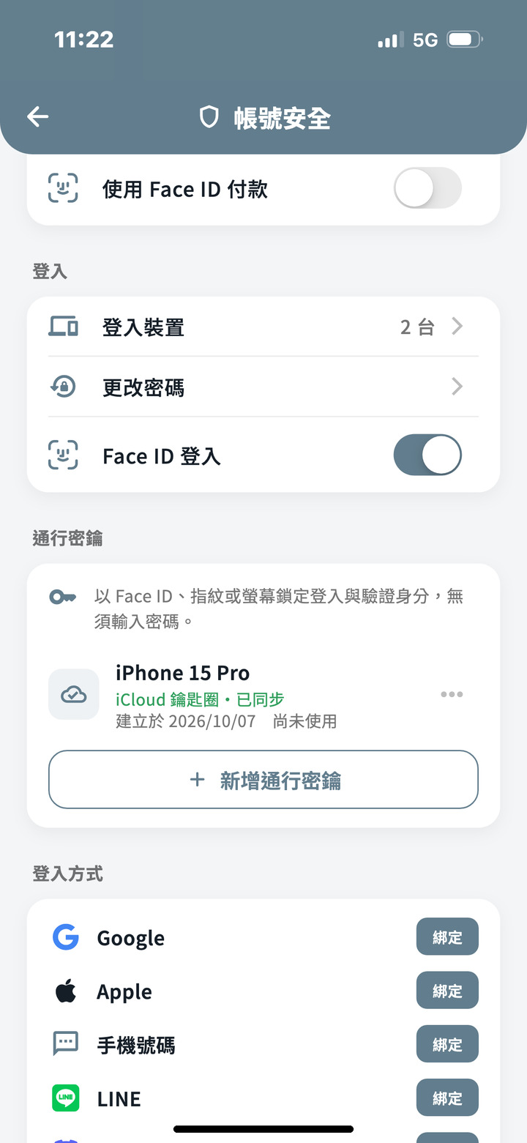 | 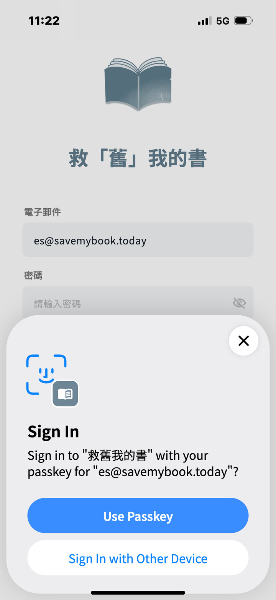
已新增通行密鑰 | 通行密鑰清單 | 以通行密鑰登入
新增後「通行密鑰」卡片列出已建立之密鑰與建立時間。下次登入時於登入頁點擊「使用通行密鑰登入」，由裝置列出已儲存之通行密鑰供選擇，無須輸入密碼。
表 12-12-3 生物辨識設定
會員中心 → 帳號安全
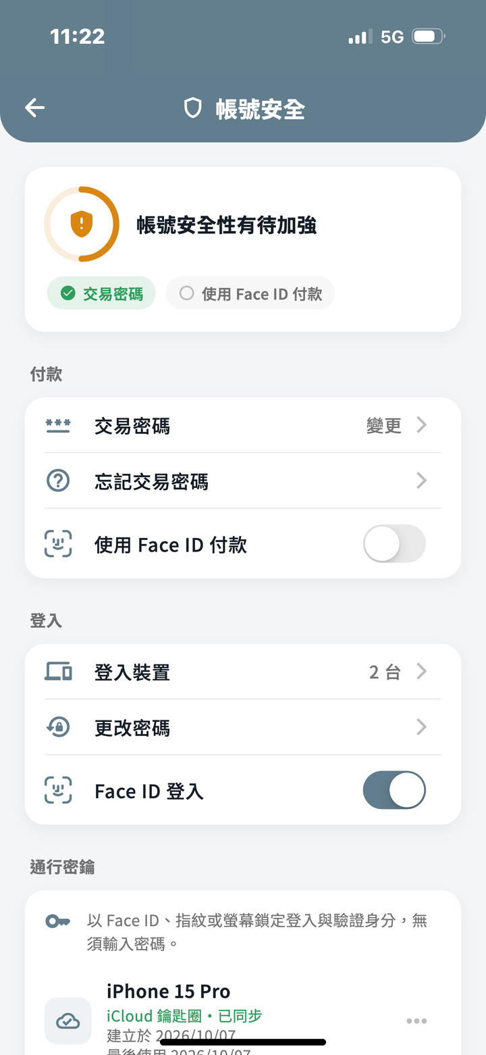
Face ID 登入與付款
「Face ID 登入」與「使用 Face ID 付款」可分別開啟：前者用於快速登入，後者用於結帳與轉帳時代替交易密碼，兩者互相獨立。

帳號安全與交易密碼
表 12-13-1 設定交易密碼
會員中心 → 帳號安全 → 交易密碼
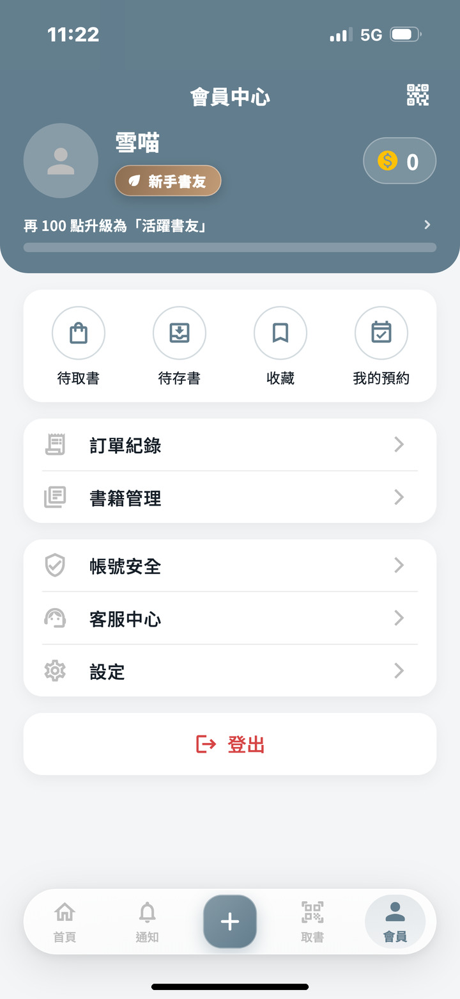 | 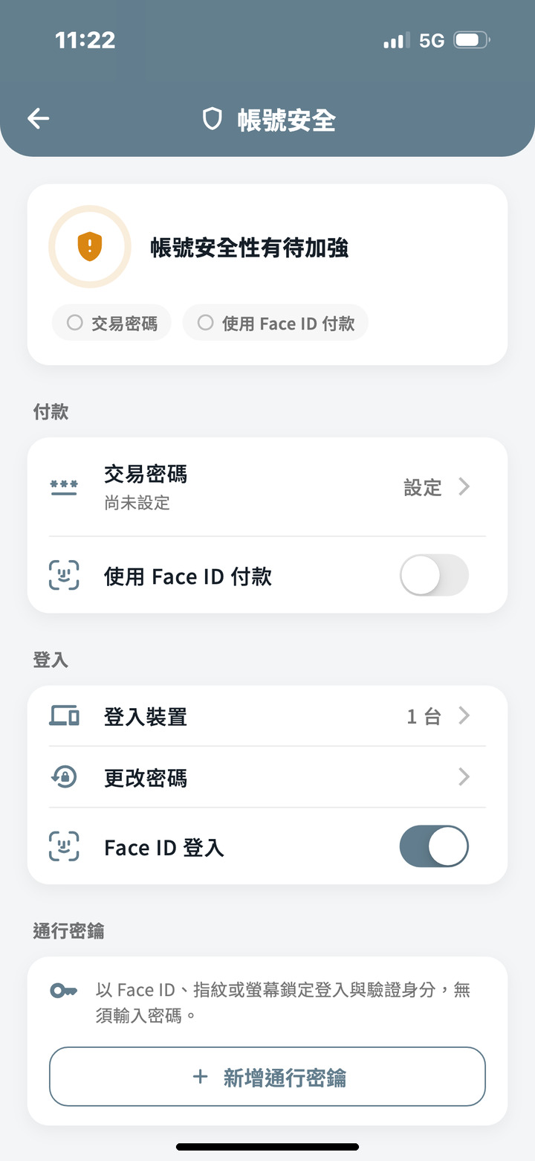 | 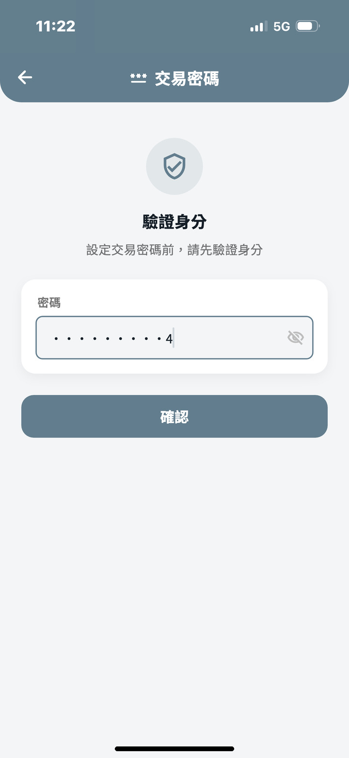
會員中心 | 帳號安全 | 驗證登入密碼
交易密碼用於結帳、轉帳與支付請款時之驗證。首次設定前須先輸入登入密碼驗證身分。
表 12-13-2 輸入交易密碼
交易密碼
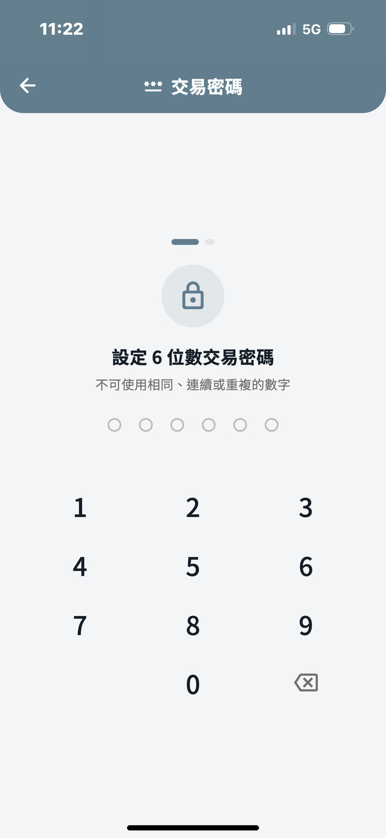 | 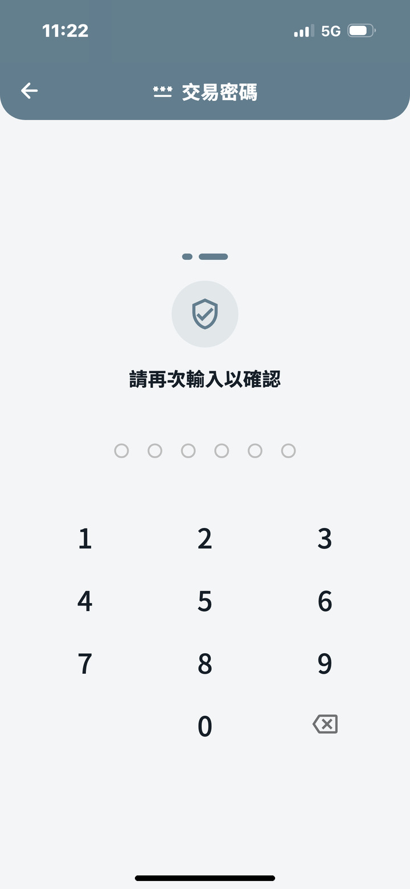 | 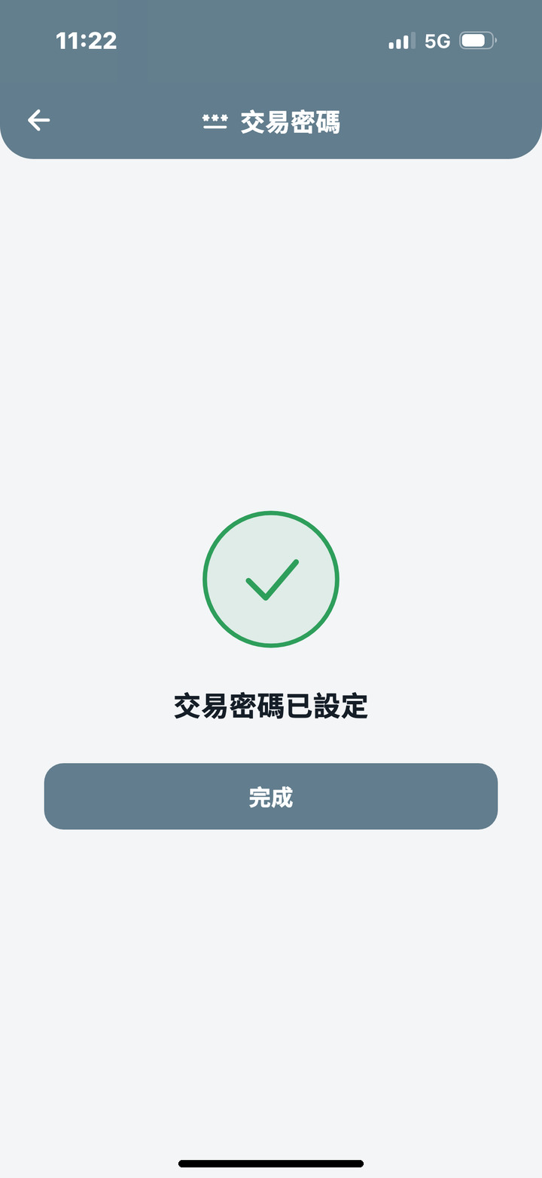
設定 6 位數交易密碼 | 再次輸入確認 | 交易密碼已設定
輸入 6 位數交易密碼後再次輸入確認；不可使用相同、連續或重複的數字。
表 12-13-3 結帳時設定交易密碼
商品詳情頁 → 「直接購買」
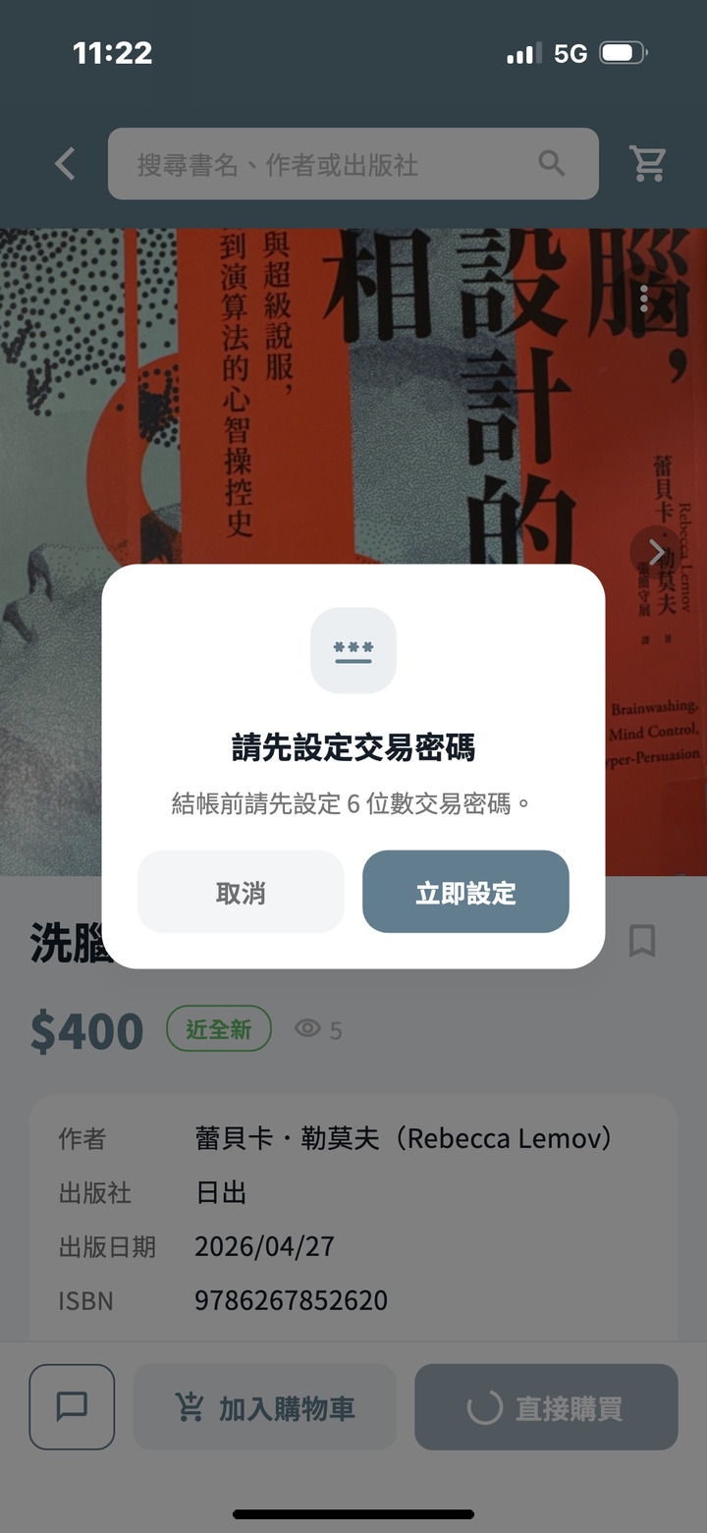 | 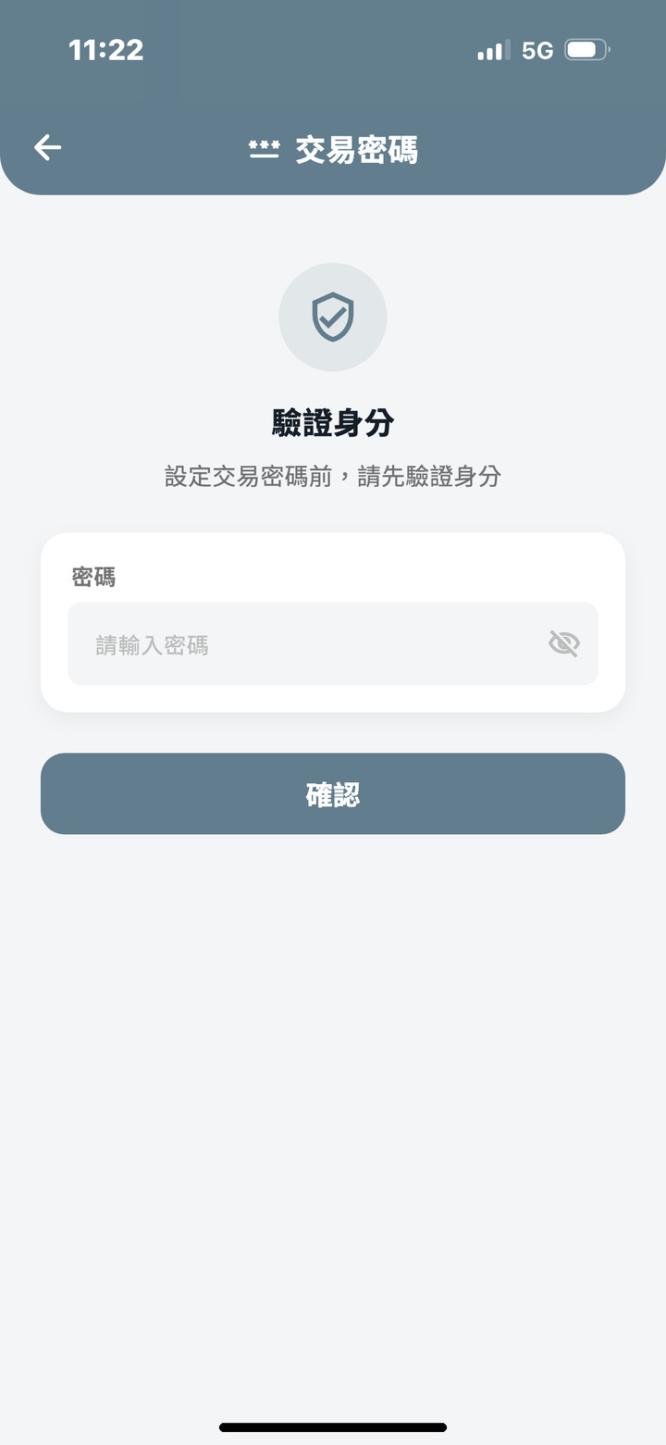
提示先設定交易密碼 | 驗證身分 | 設定交易密碼
尚未設定交易密碼即結帳時，系統會提示先設定，點擊「立即設定」即可依相同步驟設定。
表 12-13-4 交易密碼錯誤
輸入交易密碼時
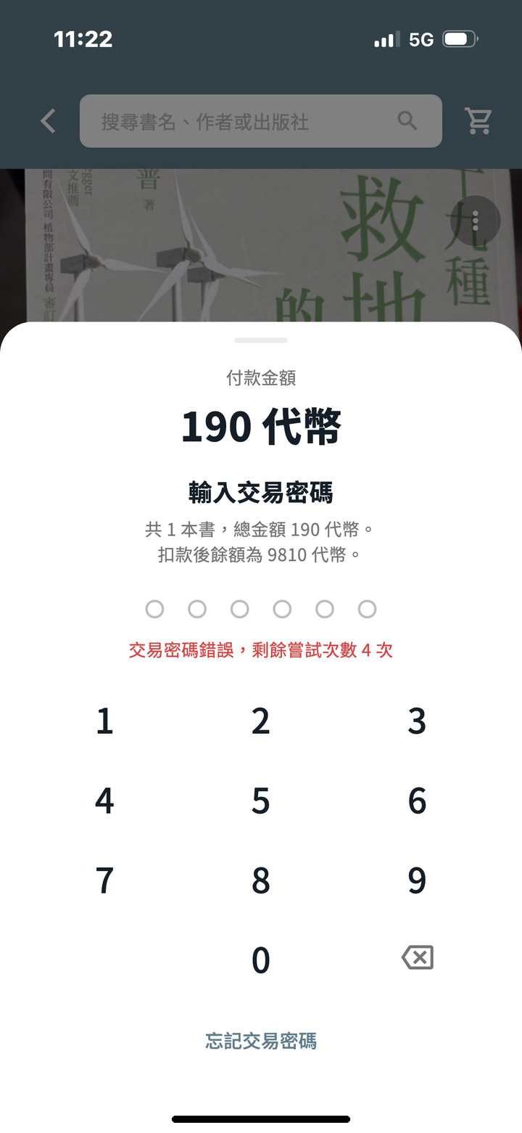 | 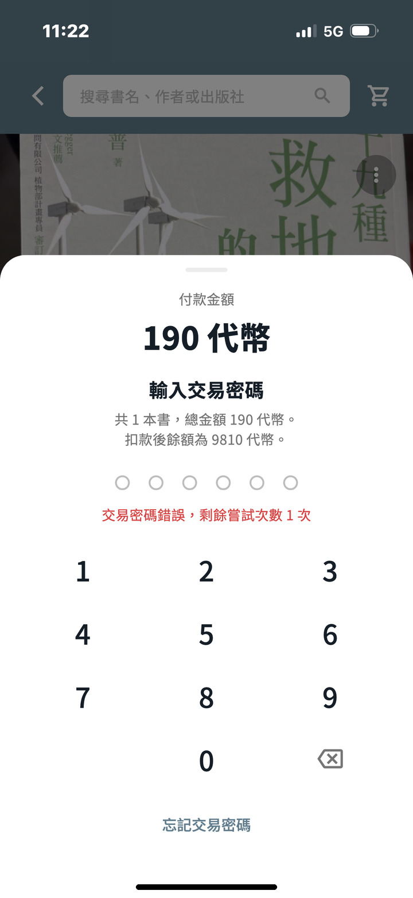 | 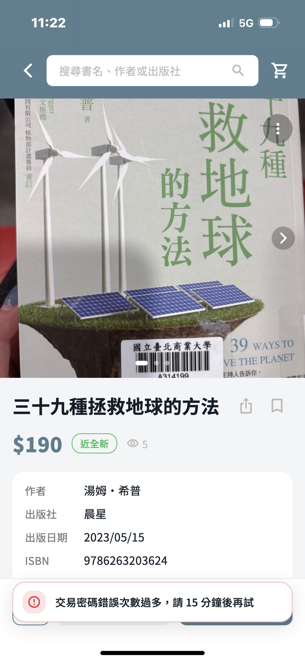
交易密碼錯誤 | 剩餘 1 次嘗試 | 暫時鎖定
輸入錯誤時顯示剩餘嘗試次數；連續錯誤 5 次即暫時鎖定 15 分鐘，並收到安全通知。
表 12-13-5 登入裝置
帳號安全 → 登入裝置
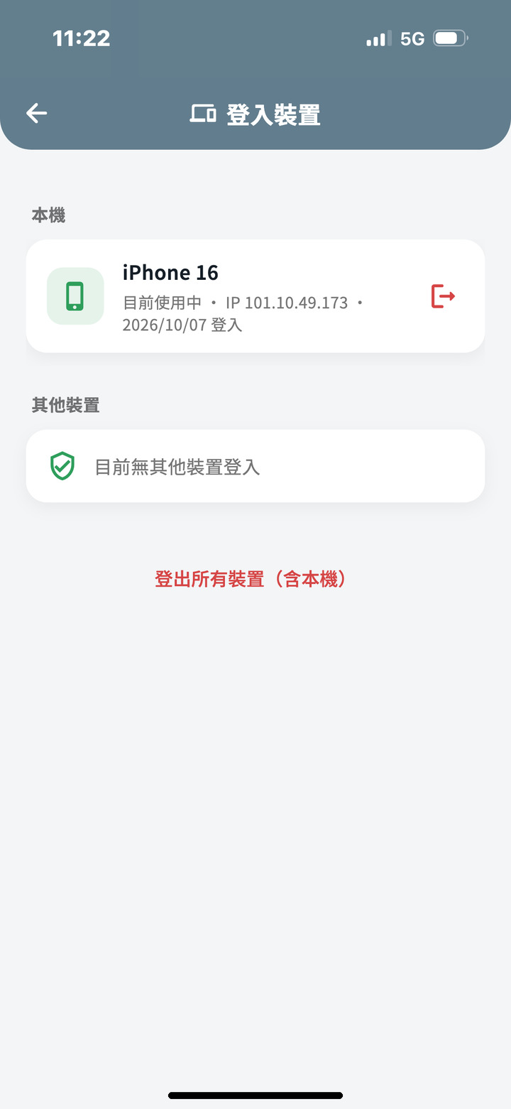
登入裝置
列出目前登入中之裝置、IP 位址與登入時間，可個別登出或點擊「登出所有裝置（含本機）」。

社群帳號綁定與解除
表 12-14-1 登入方式
會員中心 → 帳號安全 → 登入方式
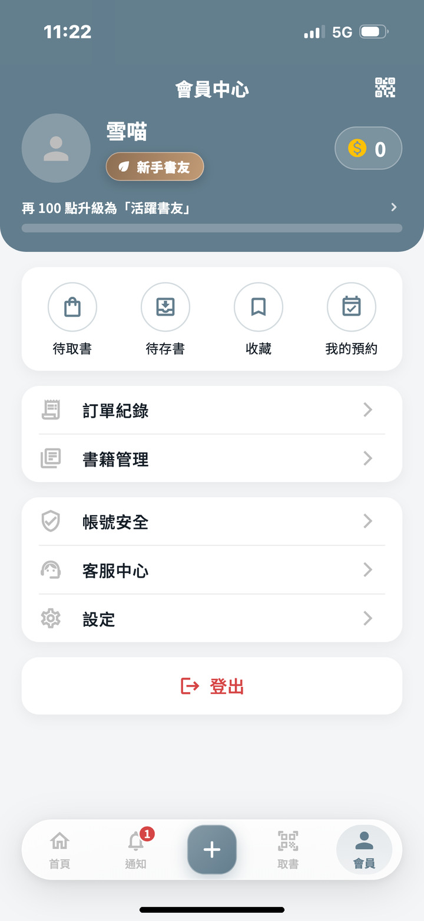 | 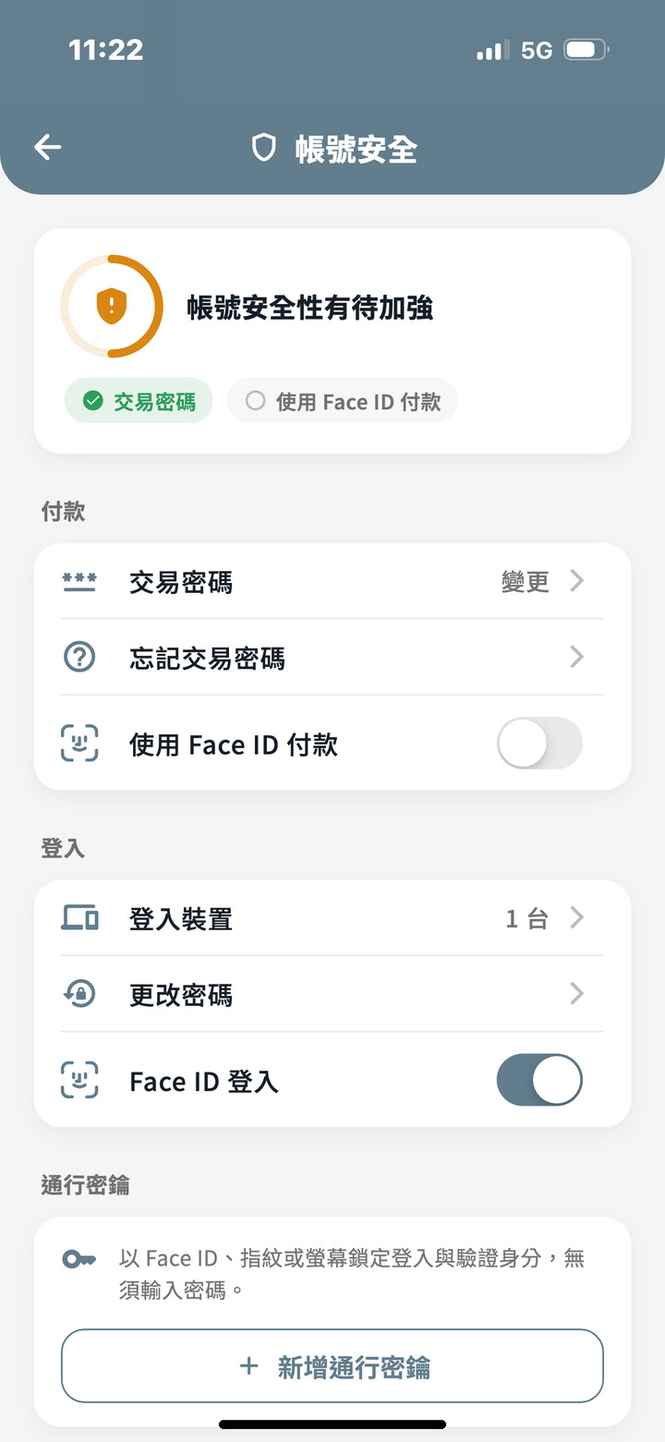 | 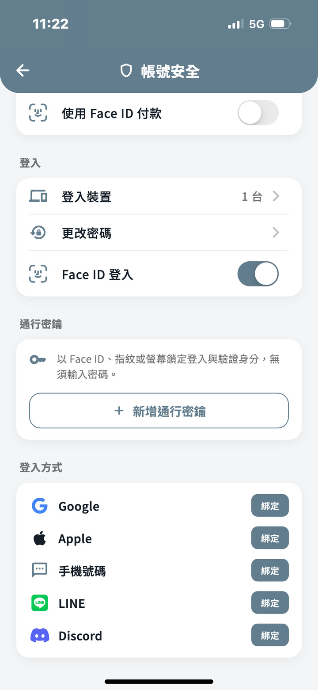
會員中心 | 帳號安全 | 登入方式
「登入方式」卡片列出 Google、Apple、手機號碼、LINE 與 Discord，點擊「綁定」即可新增登入方式。
表 12-14-2 解除綁定
登入方式 → 「解除綁定」
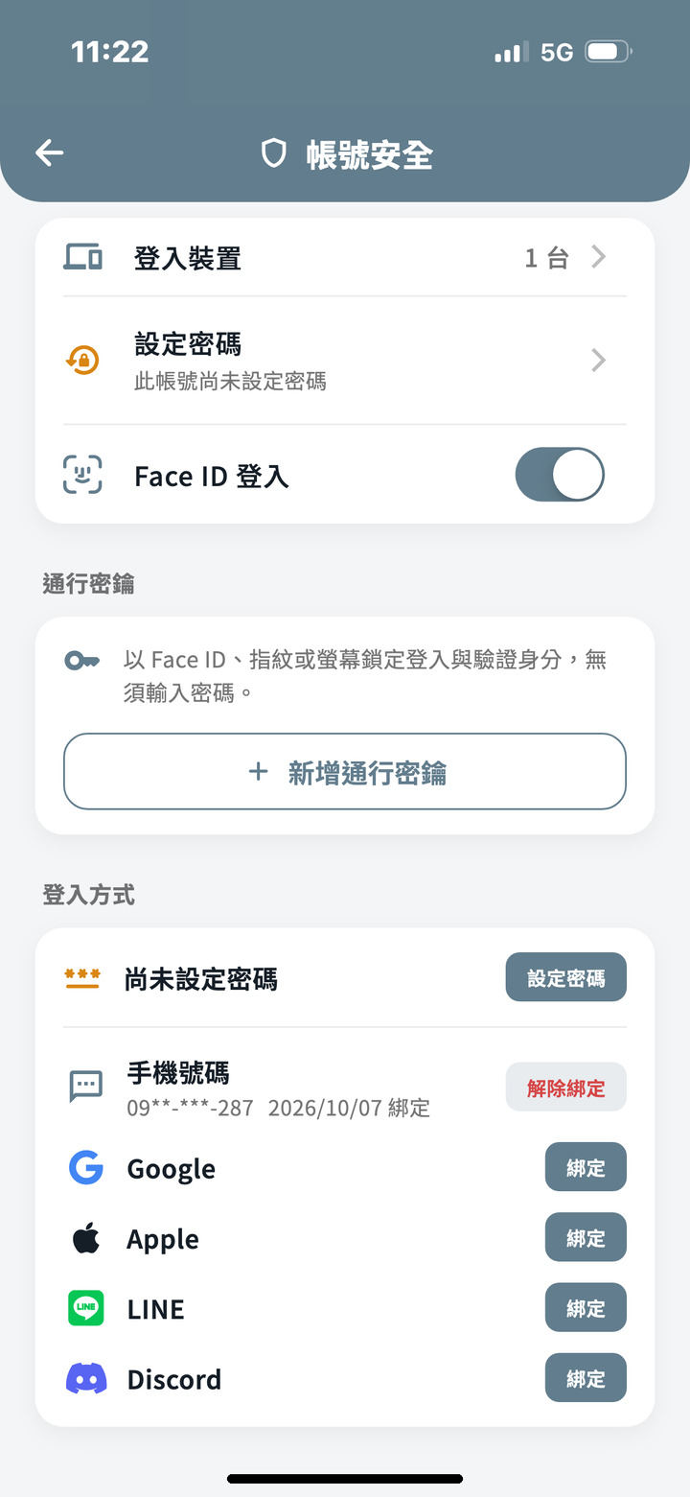 | 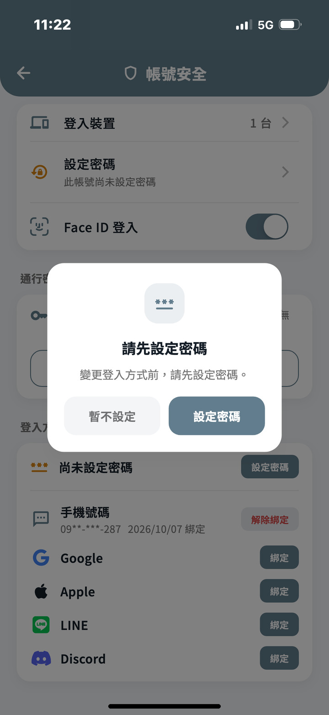
已綁定之登入方式 | 請先設定密碼
已綁定之方式顯示綁定日期與「解除綁定」。帳號僅剩單一登入方式（無密碼、無其他綁定且未建立通行密鑰）時，須先設定密碼才能解除，以免帳號無法登入。

通知偏好設定
表 12-15-1 通知設定
會員中心 → 設定
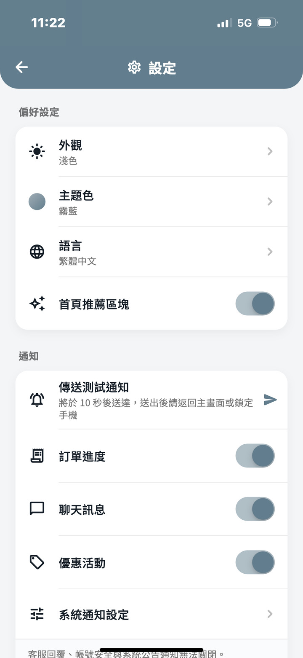 | 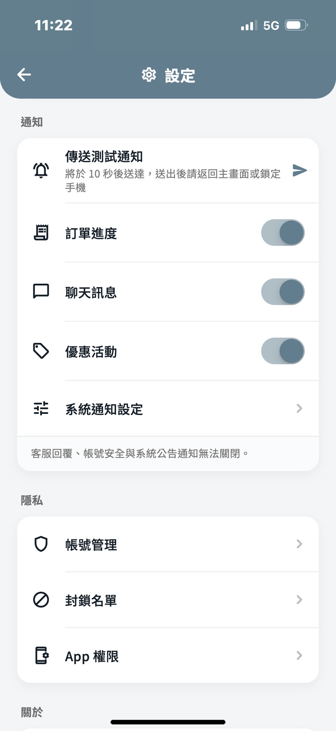 | 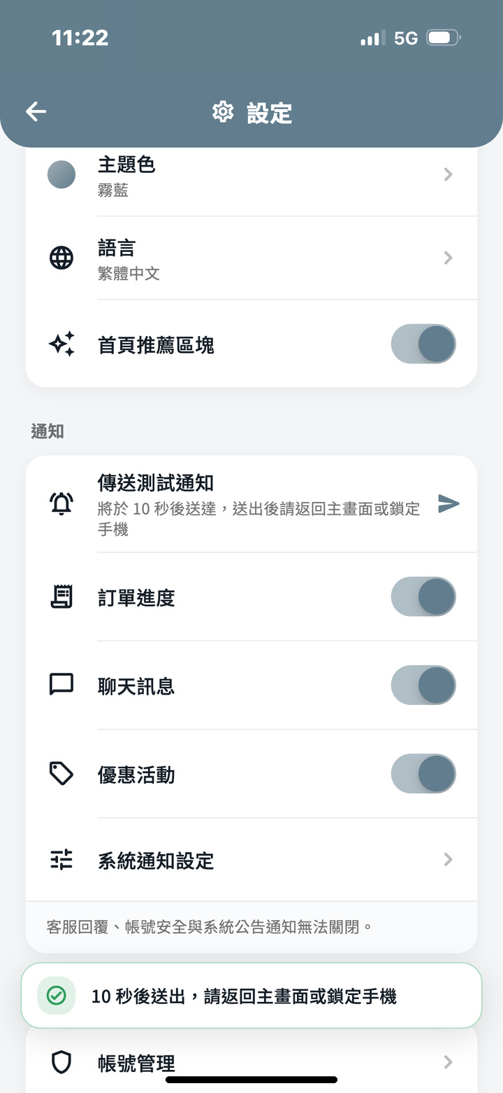
偏好與通知設定 | 通知類別開關 | 傳送測試通知
可依「訂單進度」、「聊天訊息」、「優惠活動」個別開關推播通知；客服回覆、帳號安全與系統公告通知無法關閉。點擊「傳送測試通知」後10 秒送出，可回到主畫面或鎖定手機確認推播是否正常。
表 12-15-2 通知中心
底部導覽列「通知」
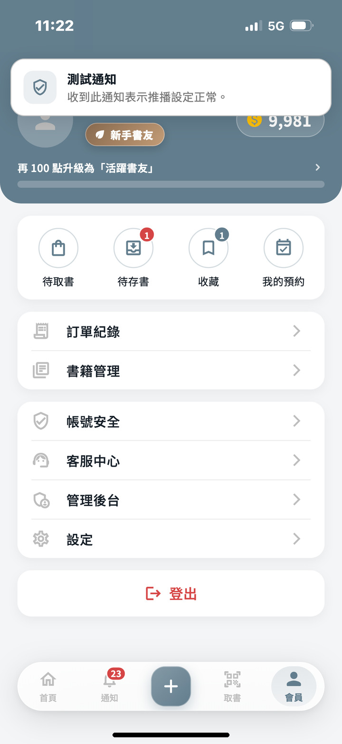 | 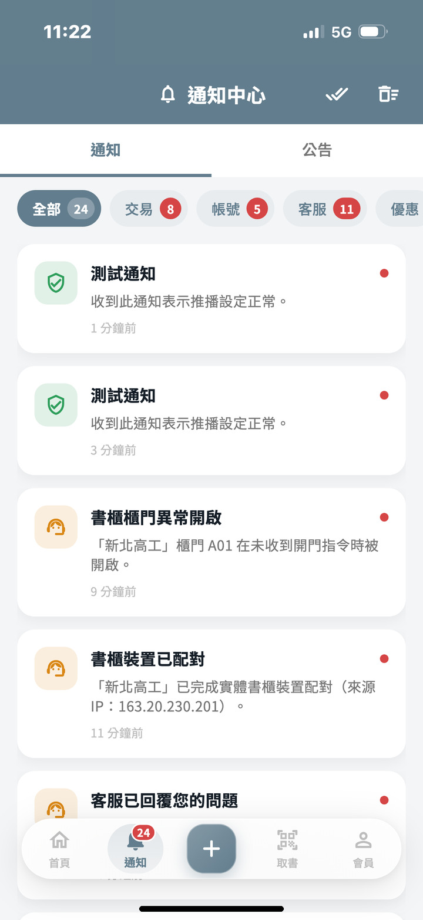
收到測試通知 | 通知中心
通知中心依交易、帳號、客服、優惠分類列出通知；聊天訊息僅以推播提醒，未讀數顯示於聊天列表。

會員等級查看
表 12-16-1 查看會員等級
會員中心 → 等級進度
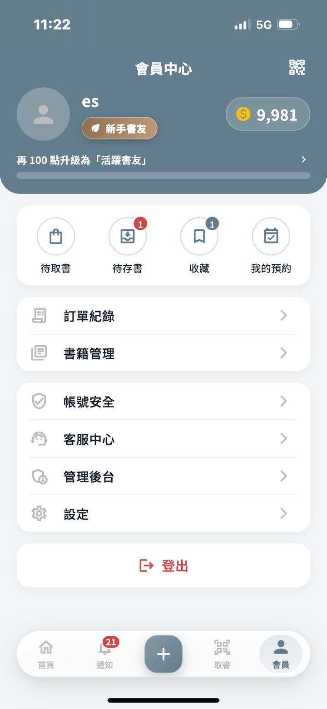 |  | 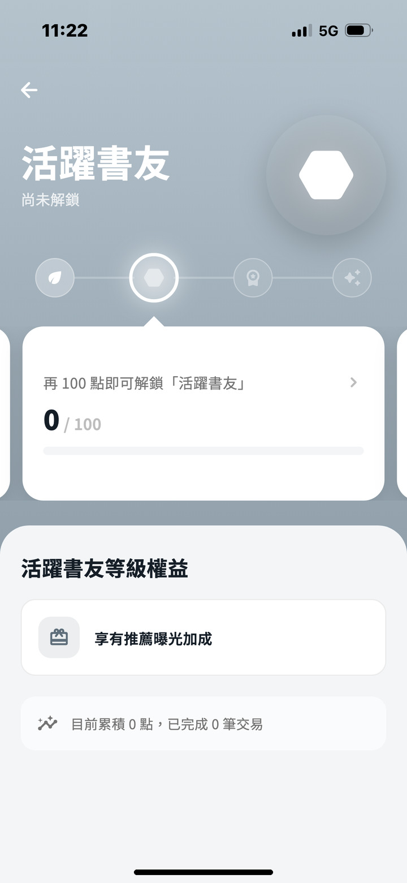
會員中心 | 新手書友 | 活躍書友
會員中心顯示目前等級與距下一等級所需點數，點擊後進入「會員等級」頁。點數依已完成之購買訂單（每筆 10 點）與管理員調整之點數計算。
表 12-16-2 等級權益
會員等級
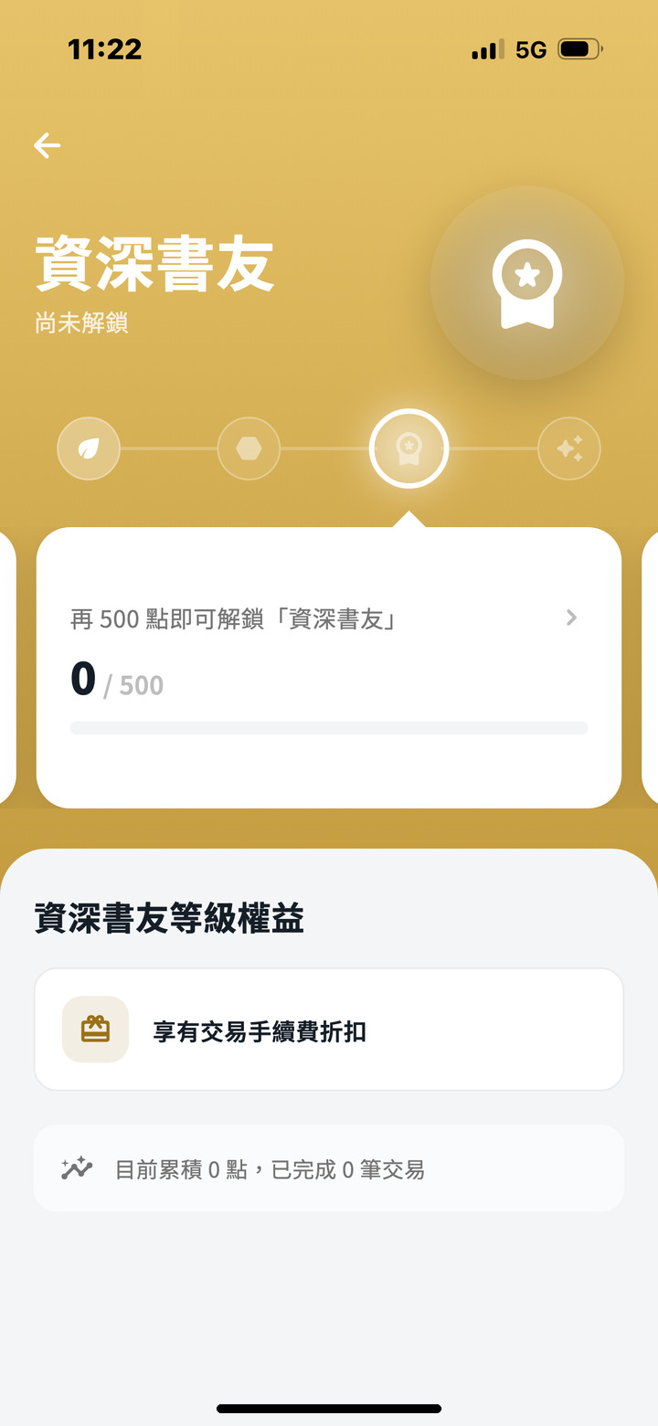 | 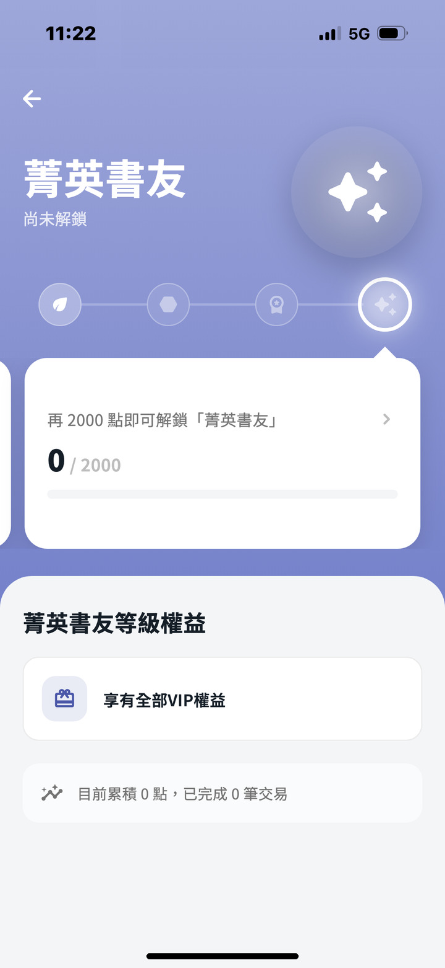
資深書友 | 菁英書友
左右滑動可查看各等級之解鎖門檻（100、500、2000 點）與權益，如推薦曝光加成、交易手續費折扣與 VIP 權益。
表 12-16-3 會員等級管理（管理員）
管理後台 → 會員等級管理
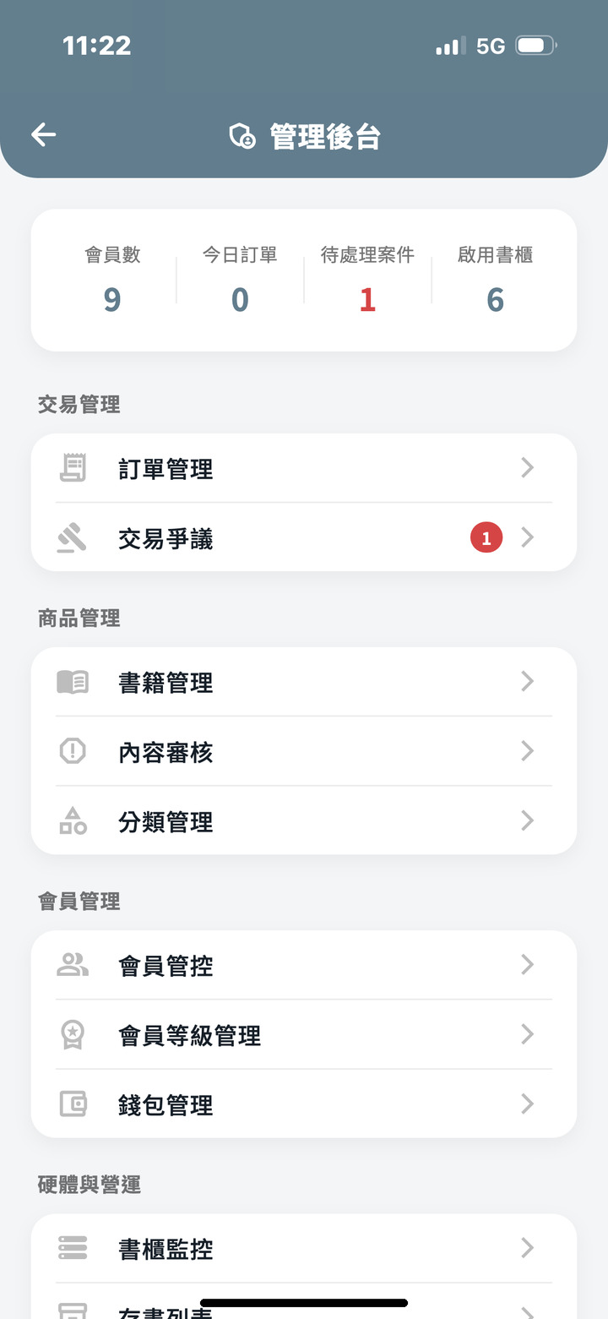 | 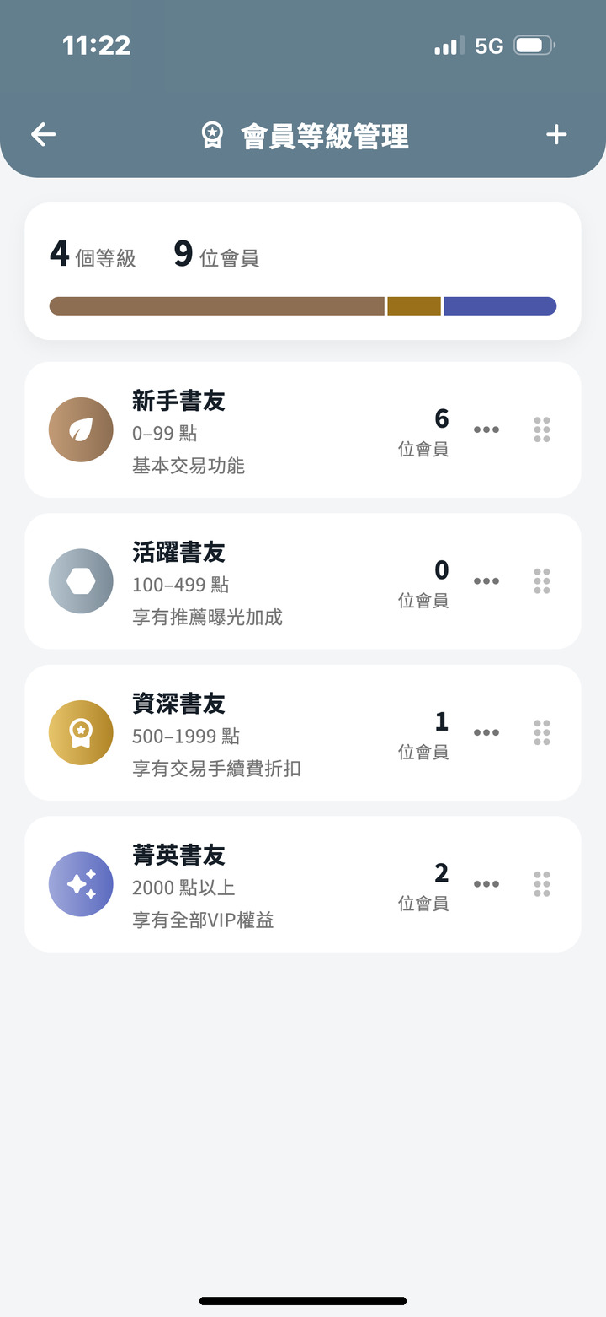
管理後台 | 會員等級管理
管理員可查看各等級之點數區間、權益與會員人數，並新增或調整等級。

帳號資料匯出與刪除
表 12-17-1 帳號管理
會員中心 → 設定 → 帳號管理
 | 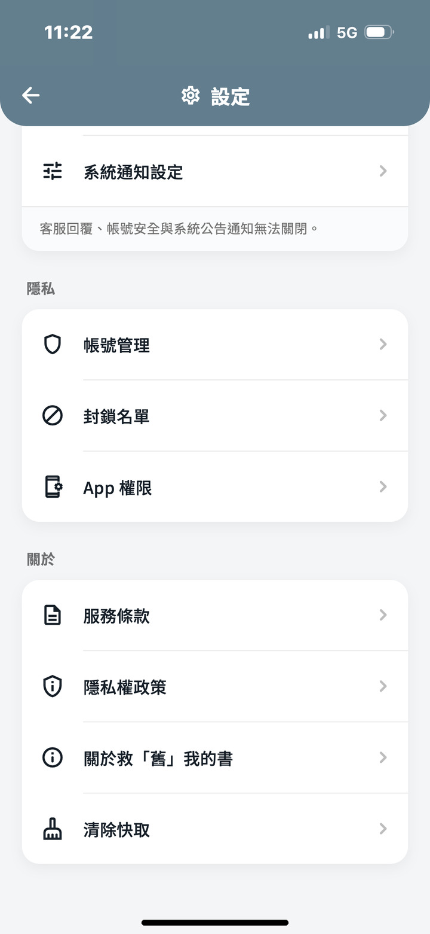 | 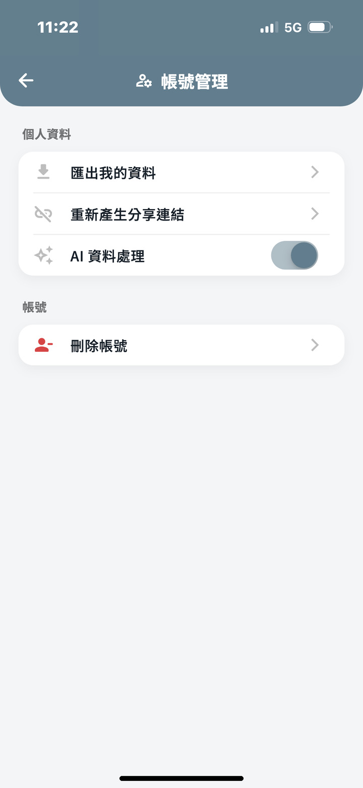
設定 | 帳號管理入口 | 帳號管理
「帳號管理」提供匯出我的資料、重新產生分享連結、AI 資料處理開關與刪除帳號。
表 12-17-2 匯出我的資料
帳號管理 → 「匯出我的資料」
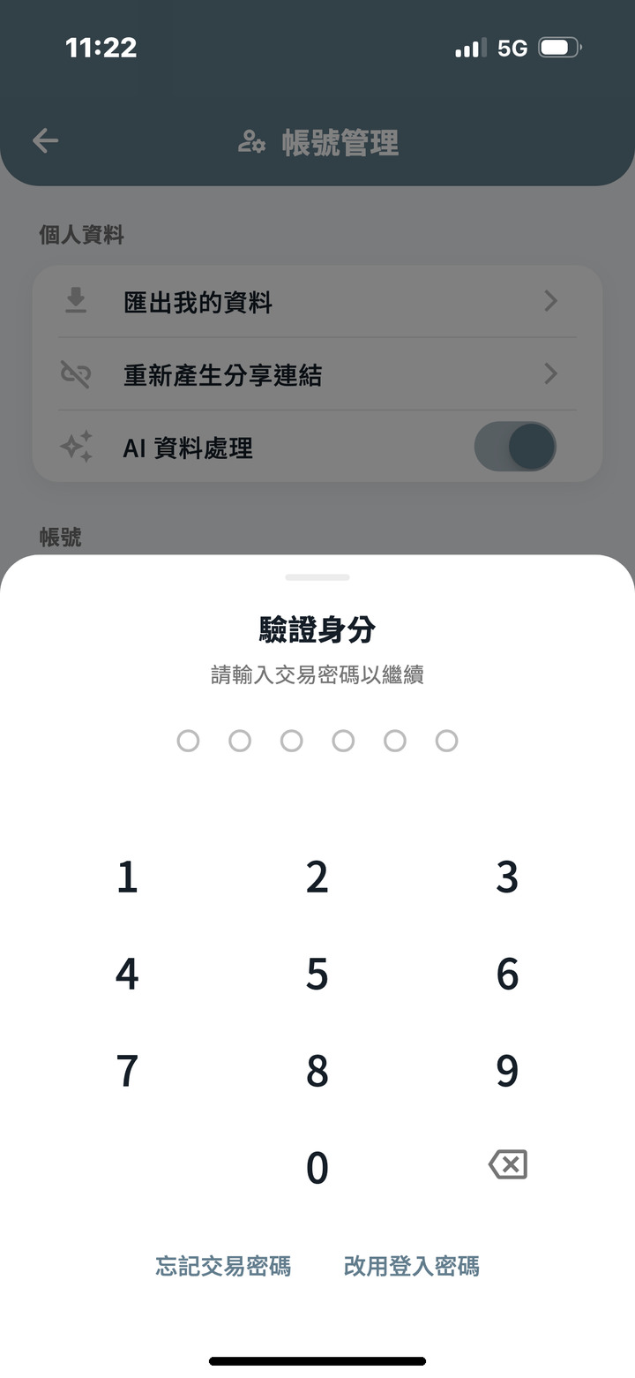 | 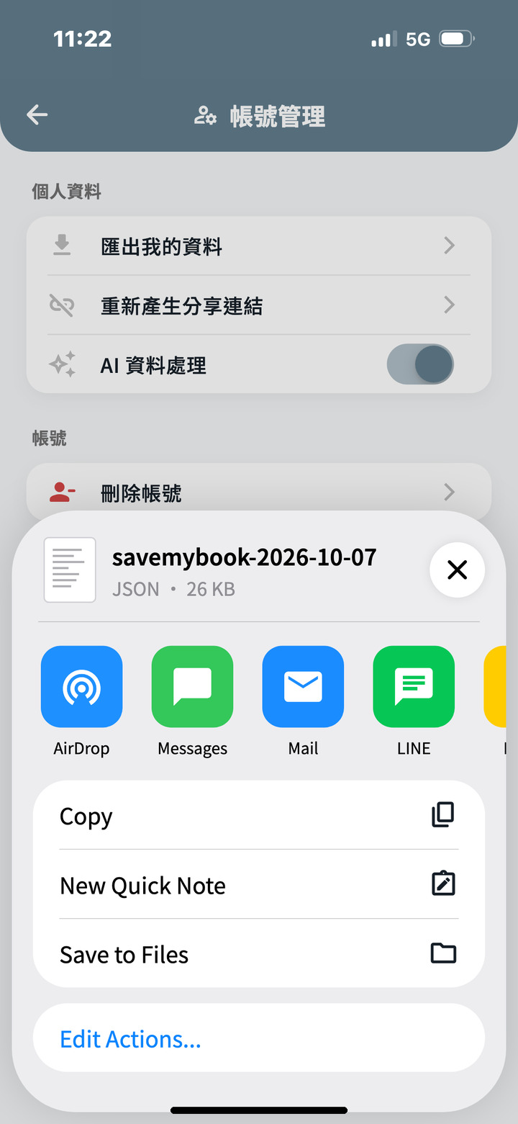
驗證身分 | 儲存匯出檔案
驗證身分後匯出個人資料、上架書籍、訂單、錢包紀錄、爭議、檢舉、客服工單、AI 對話紀錄與登入方式等（不含聊天室訊息），匯出為 JSON 檔後選擇儲存位置。
表 12-17-3 申請刪除帳號
帳號管理 → 「刪除帳號」
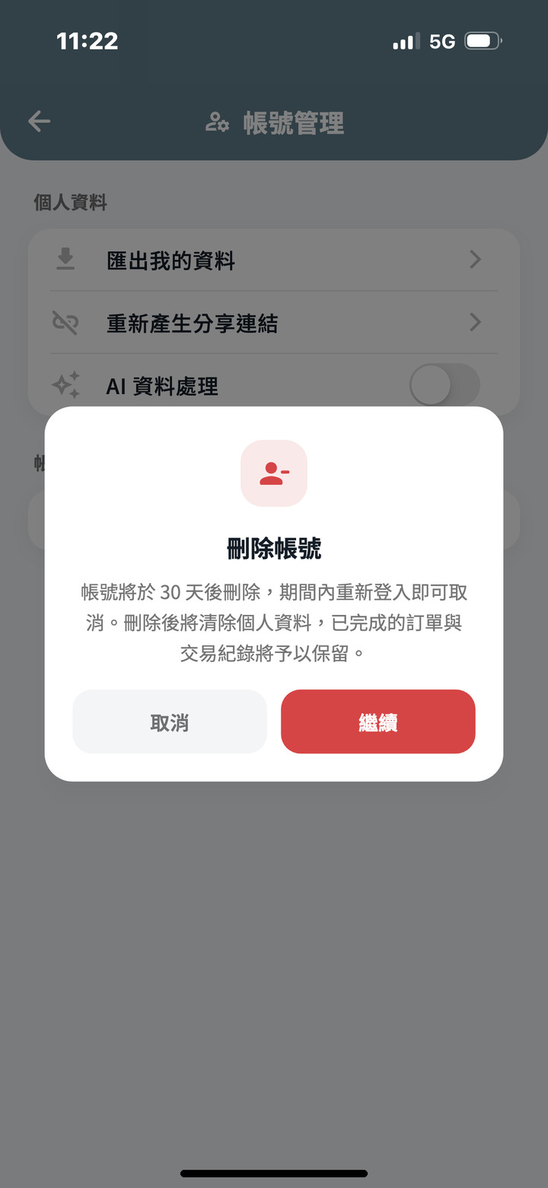 | 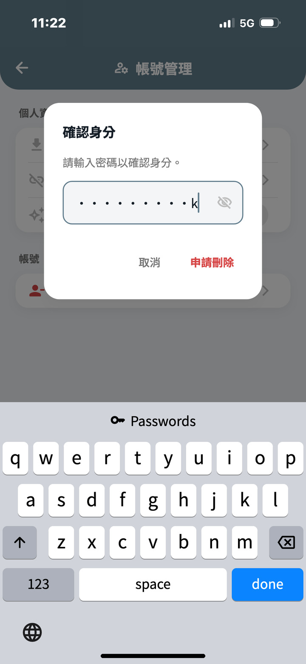 | 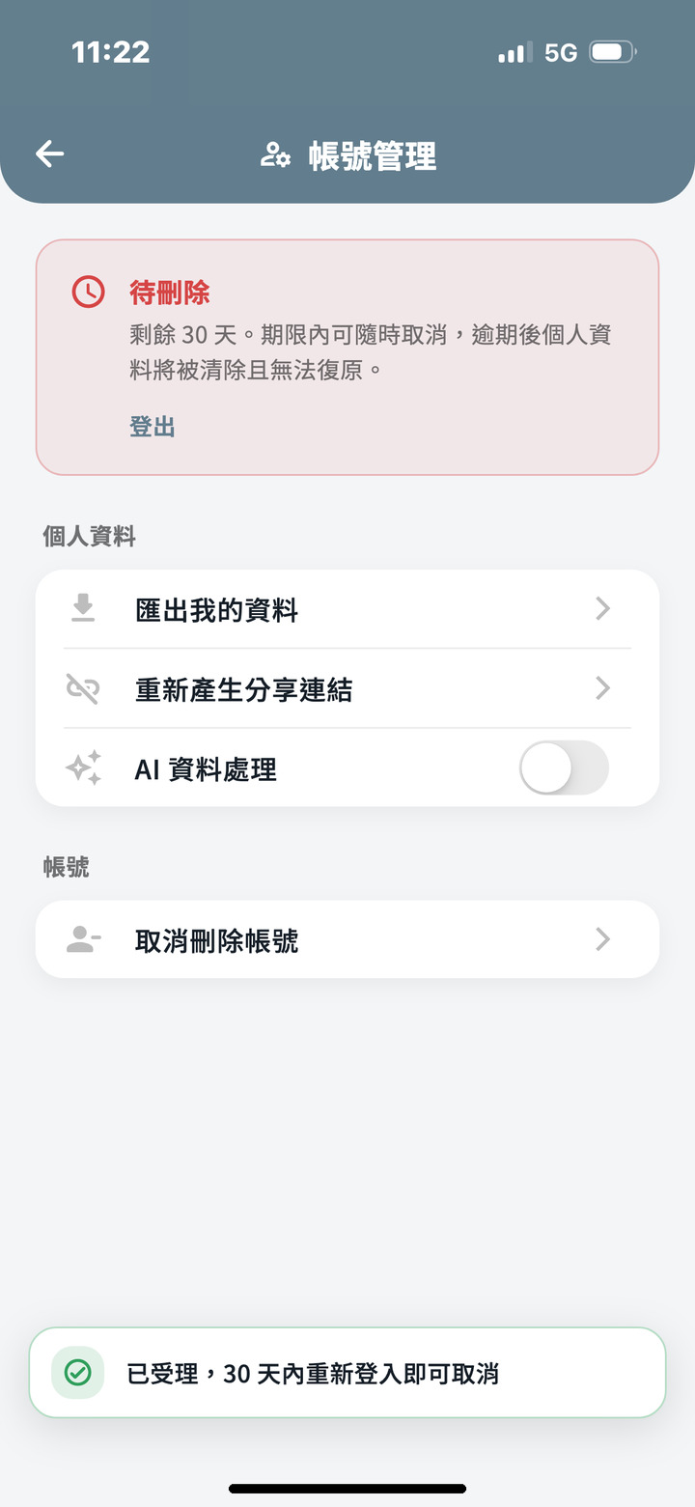
刪除帳號說明 | 確認身分 | 待刪除期間
確認說明並輸入密碼後即申請刪除，進入 30 天寬限期；期間帳號仍可使用並可點擊「取消刪除帳號」，期滿後系統匿名化個人資料，已完成之交易紀錄依法保留。
表 12-17-4 無法刪除帳號
帳號管理 → 「刪除帳號」
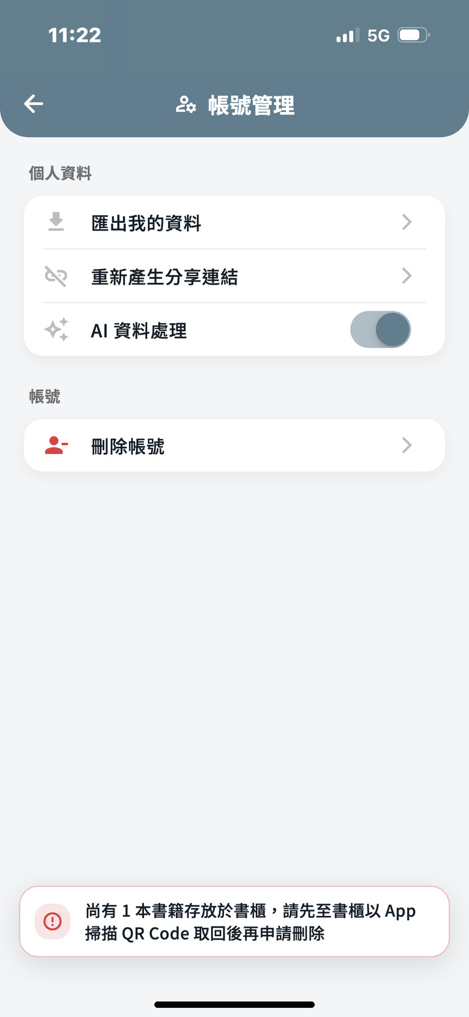
尚有書籍存放於書櫃
尚有書籍存放於書櫃時無法申請刪除，須先至書櫃以 App 掃描 QR Code 取回書籍。

後台管理入口導覽
表 12-18-1 進入管理後台
會員中心 → 管理後台
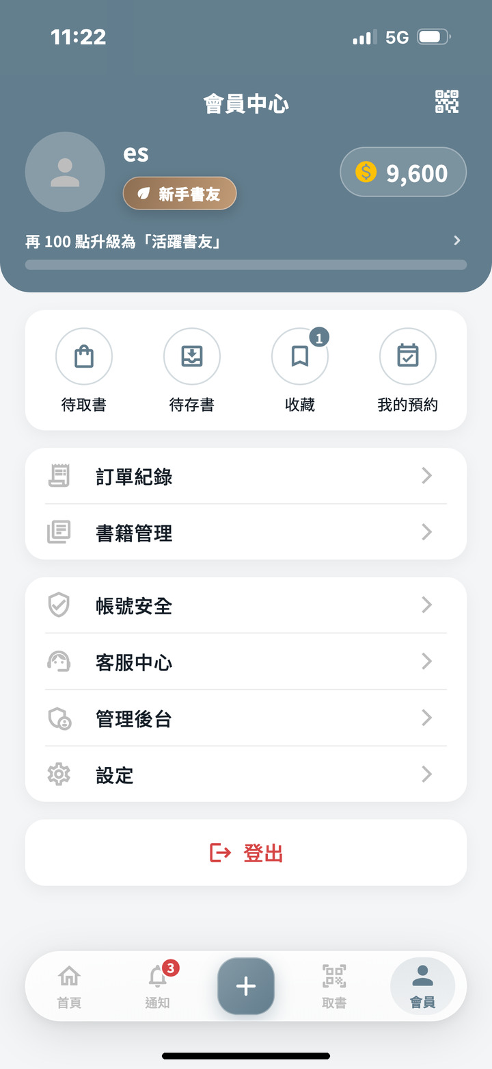 | 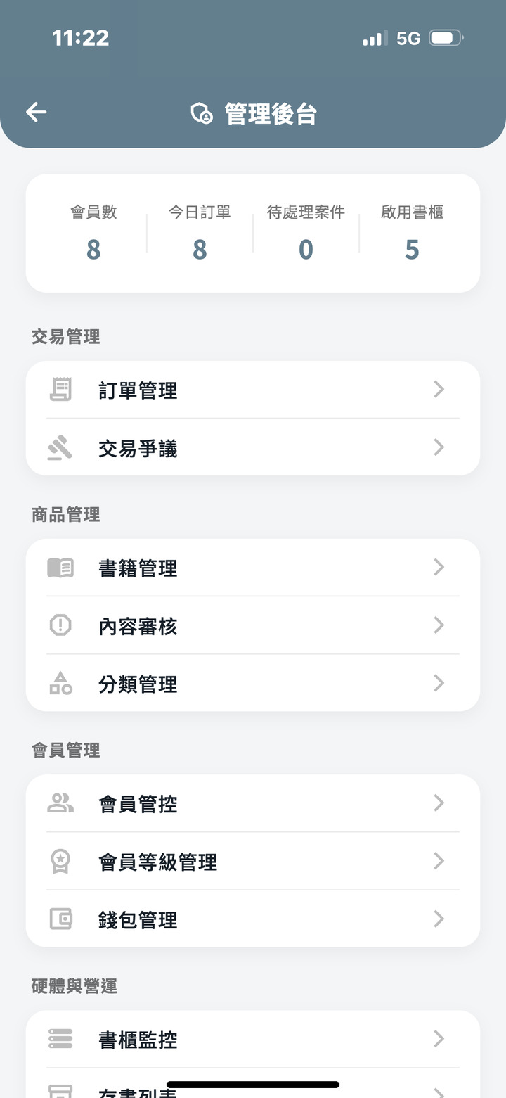
會員中心 | 管理後台
具管理員權限之帳號於會員中心可見「管理後台」，總覽顯示會員數、今日訂單、待處理案件與啟用書櫃數。
表 12-18-2 後台功能
管理後台
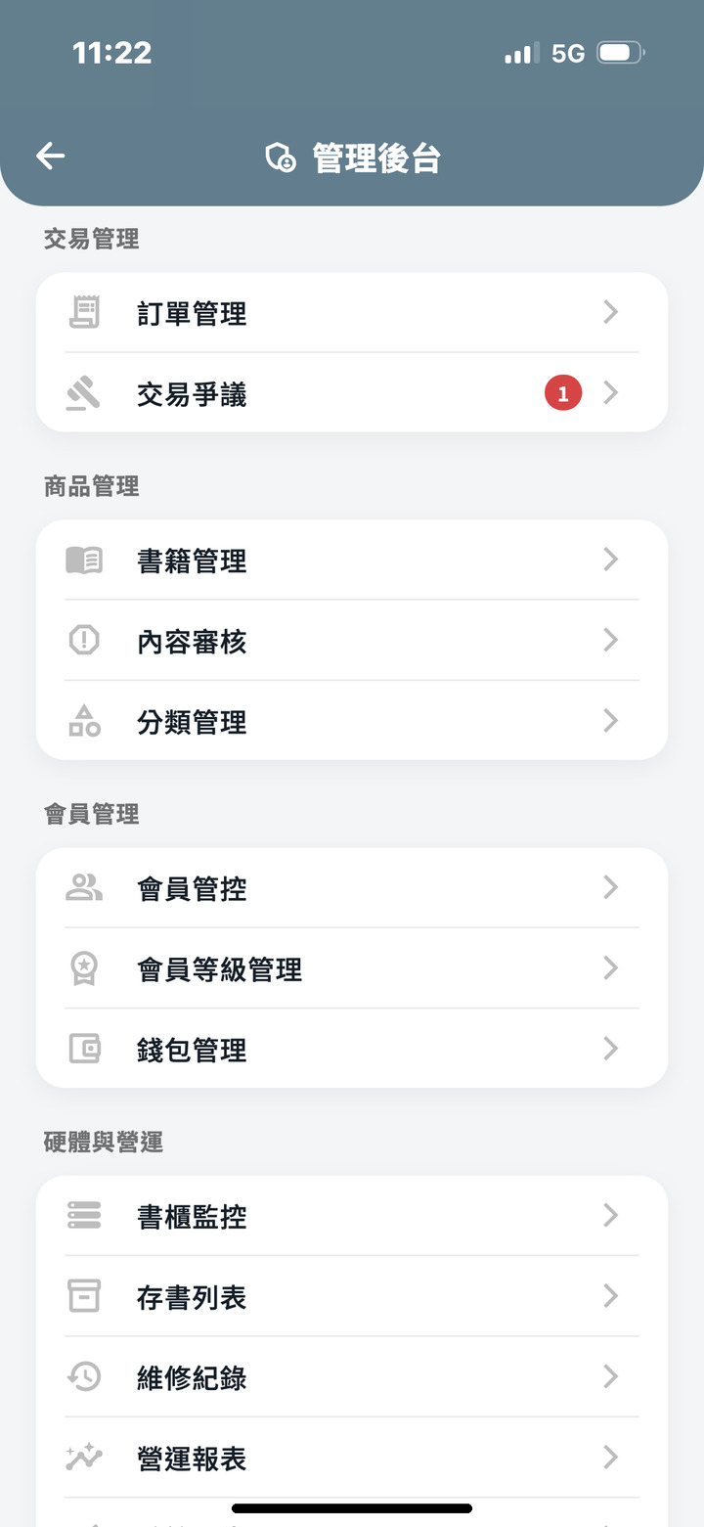 | 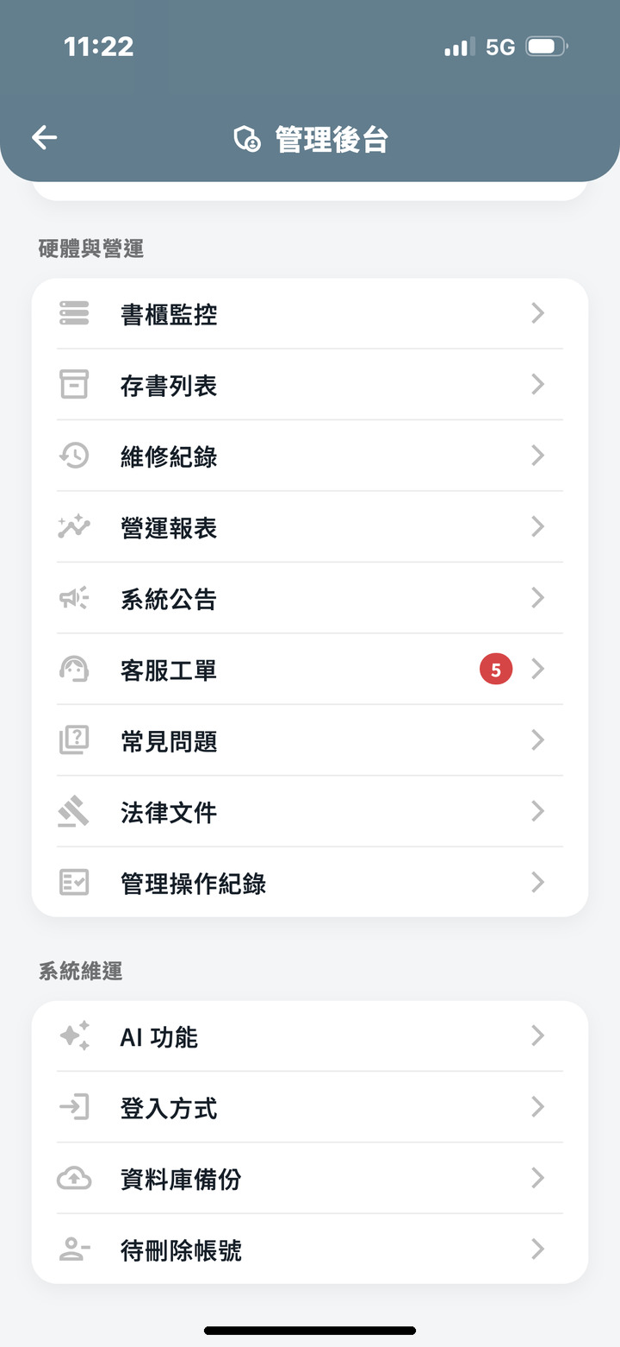 | 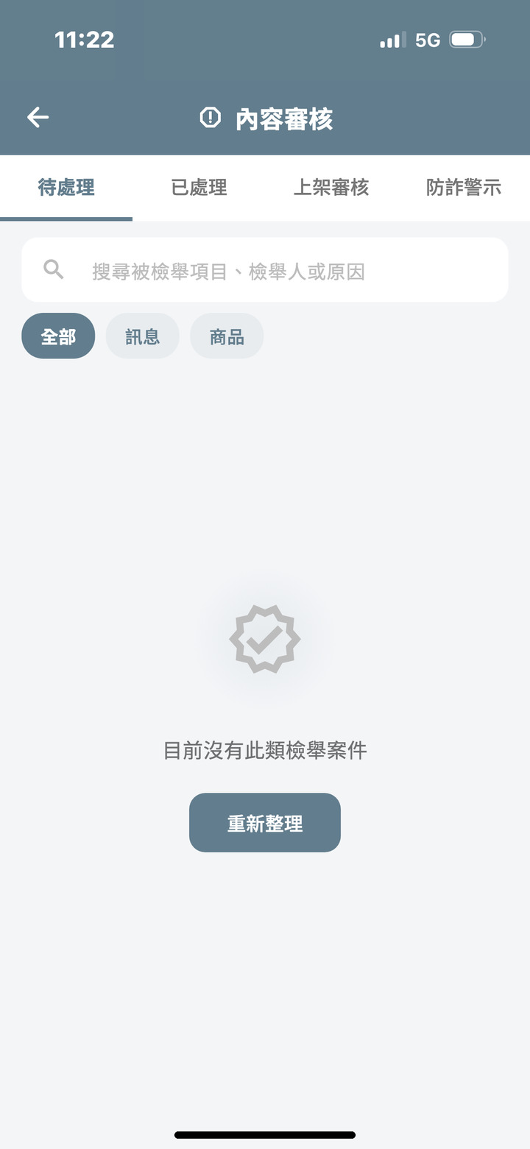
交易與商品管理 | 硬體與營運、系統維運 | 內容審核
後台分為交易管理、商品管理、會員管理、硬體與營運、系統維運五個區塊，各功能依管理員權限開放；「內容審核」依待處理、已處理、上架審核與防詐警示分頁處理。
表 12-18-3 管理操作紀錄
管理後台 → 管理操作紀錄
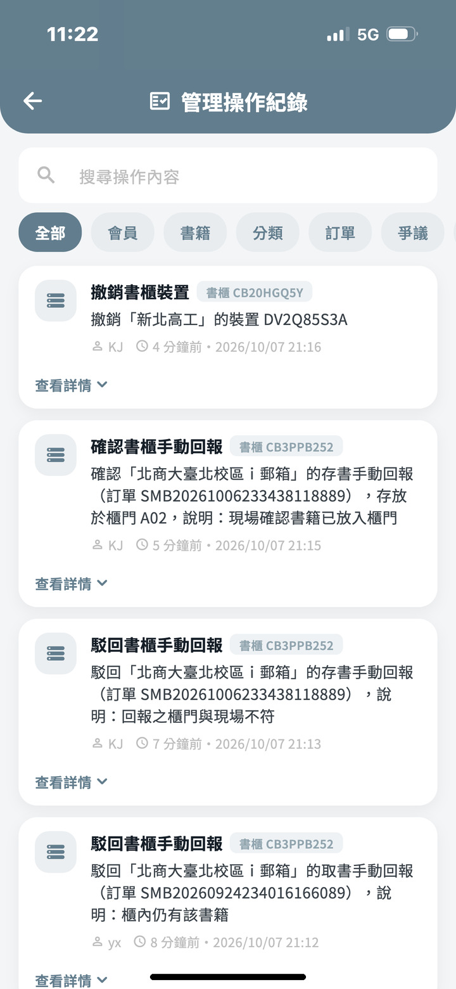 | 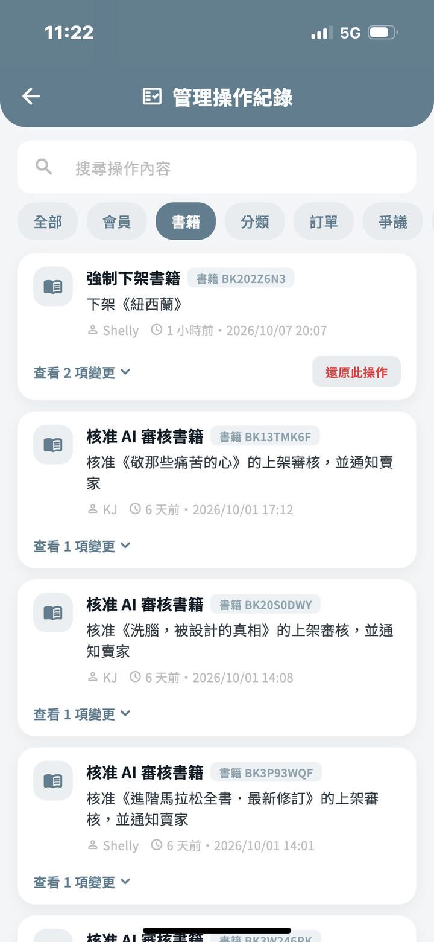 | 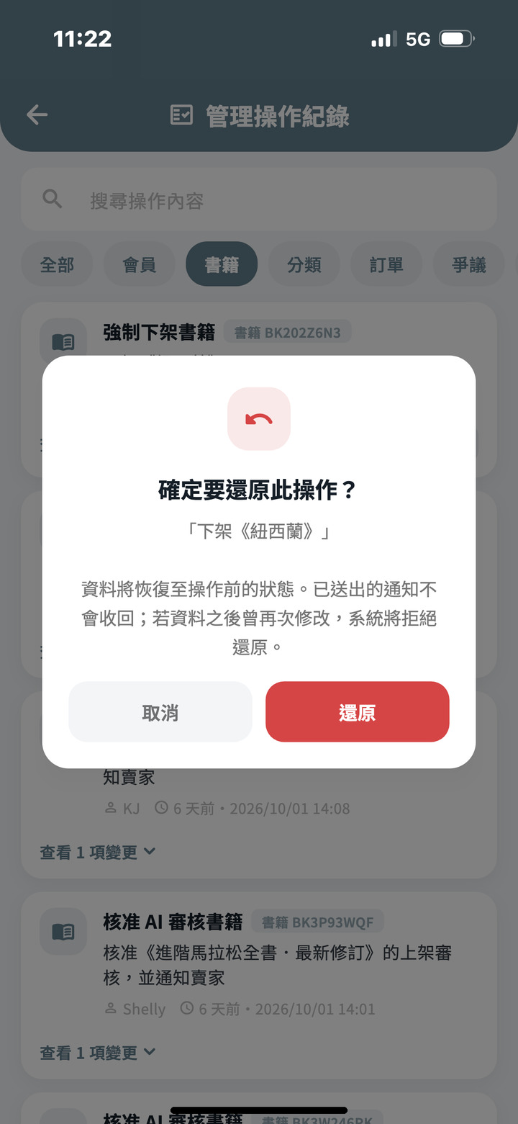
管理操作紀錄 | 依類別篩選 | 還原此操作
後台關鍵操作均自動記錄，可搜尋或依會員、書籍、分類、訂單、爭議篩選，點擊「查看詳情」查看變更內容；多數操作可點擊「還原此操作」。
表 12-18-4 還原操作
管理操作紀錄 → 「還原此操作」
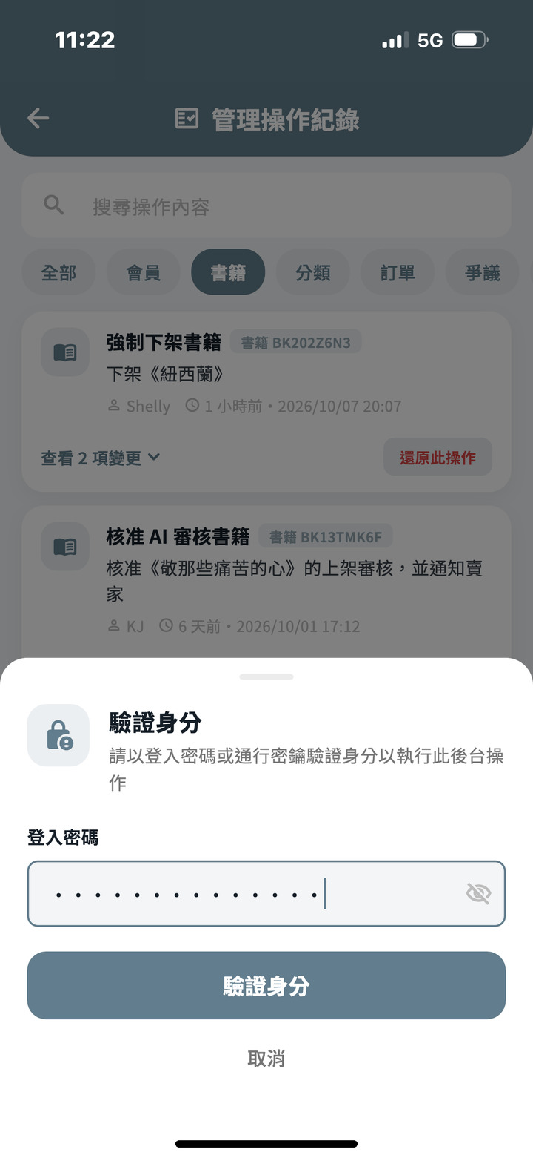 | 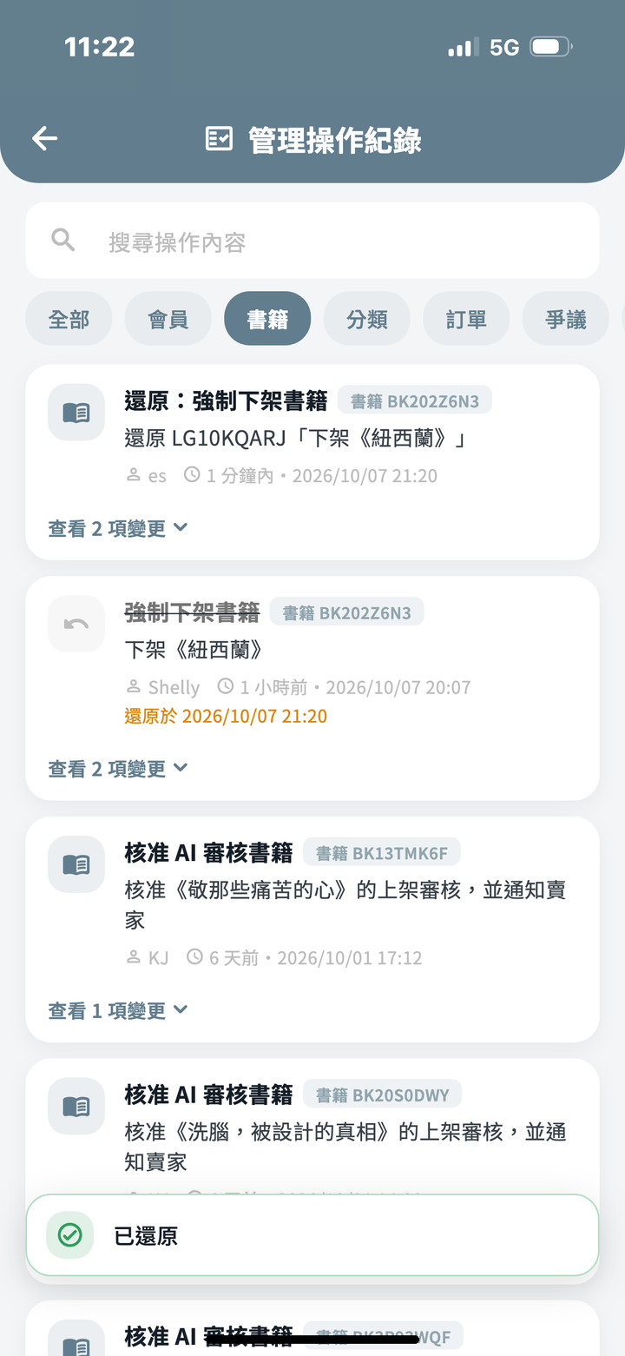
驗證身分 | 已還原
還原前須以登入密碼或通行密鑰驗證身分；資料於紀錄後已被變更時系統會拒絕還原。
表 12-18-5 存書列表
管理後台 → 存書列表
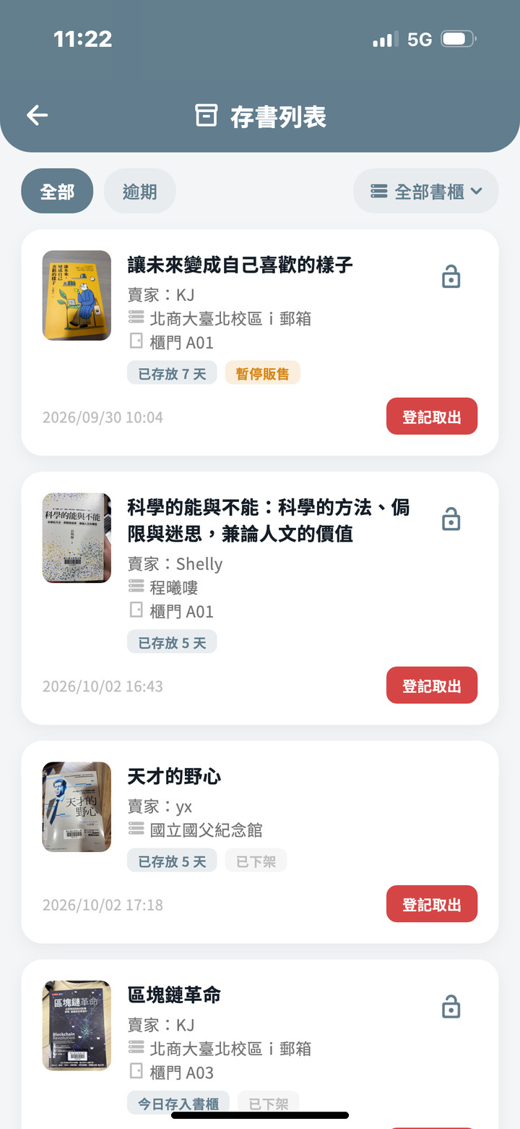 | 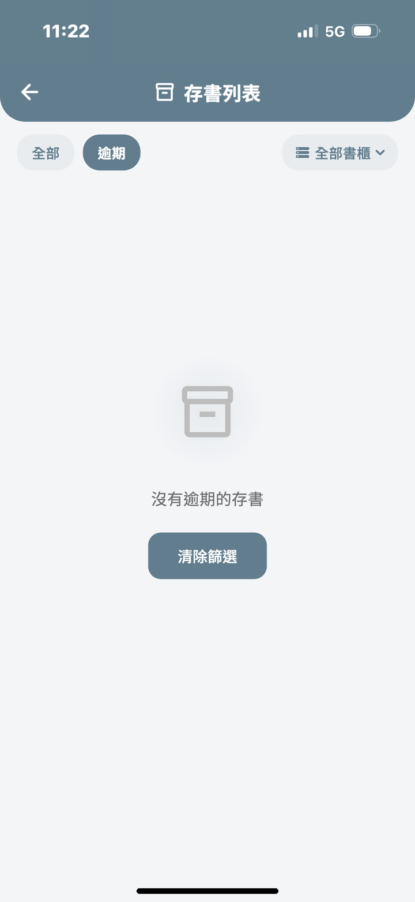
存書列表 | 逾期篩選
依書櫃或「逾期」篩選賣家先行存放之書籍，查看賣家、書櫃、櫃門、存放天數與暫停販售標記。
表 12-18-6 登記取出
存書列表 → 「登記取出」
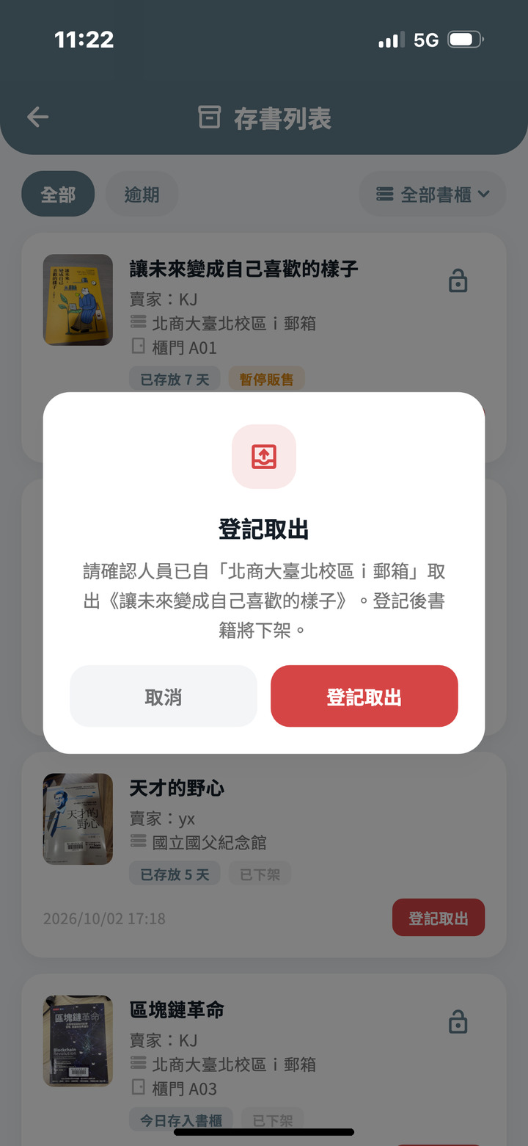 | 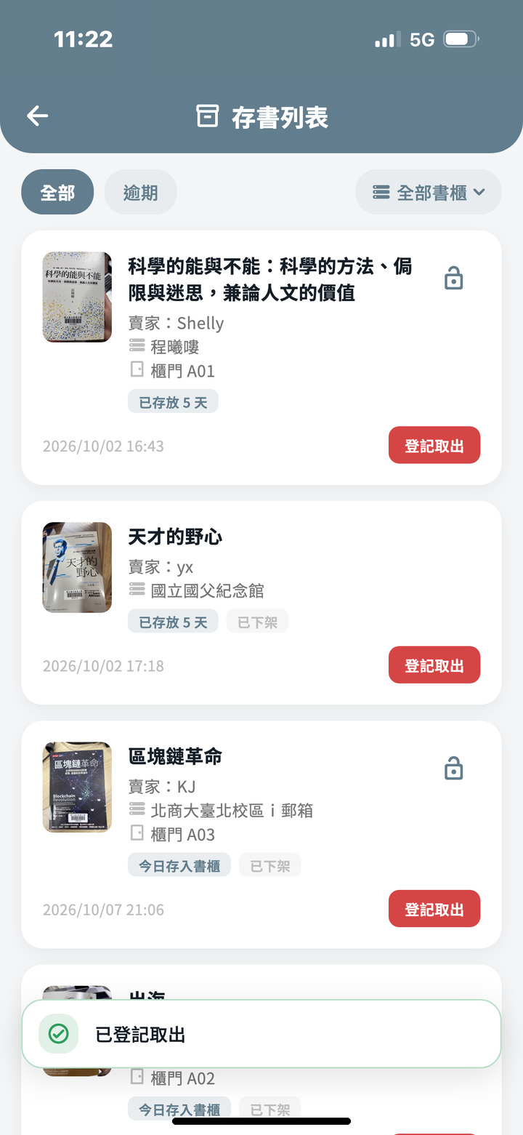
登記取出 | 已登記取出
人員自書櫃取出書籍後點擊「登記取出」並確認，書籍隨即下架並通知賣家；亦可直接遠端開啟書籍所在之櫃門（詳見 12-19）。

書櫃裝置與櫃門管理（管理員）
表 12-19-1 進入書櫃裝置
管理後台 → 書櫃監控 → 裝置圖示
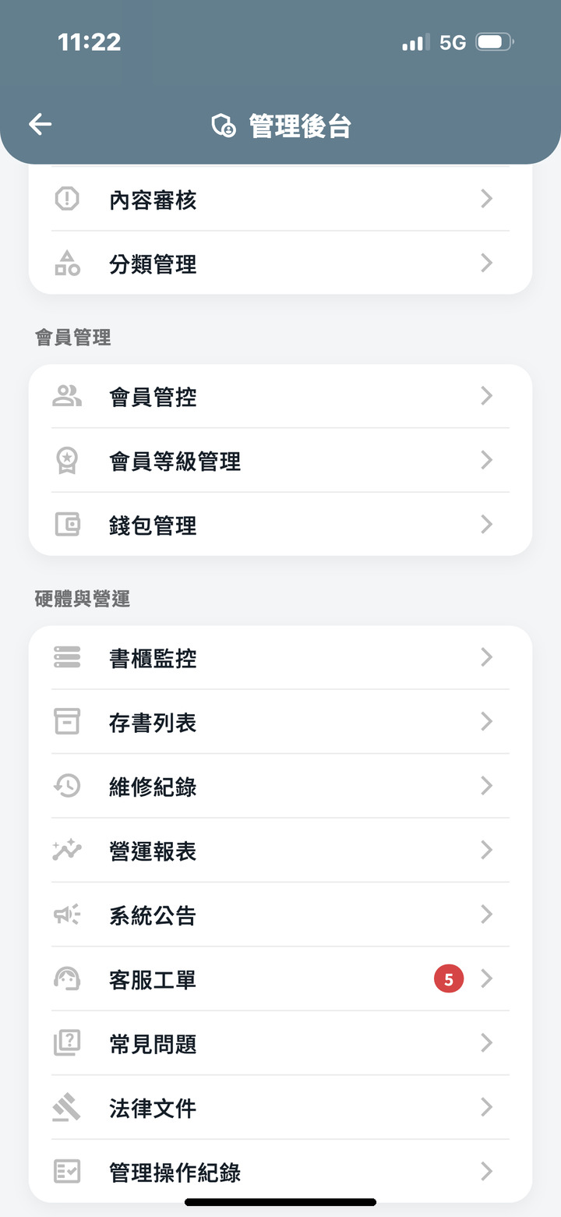 | 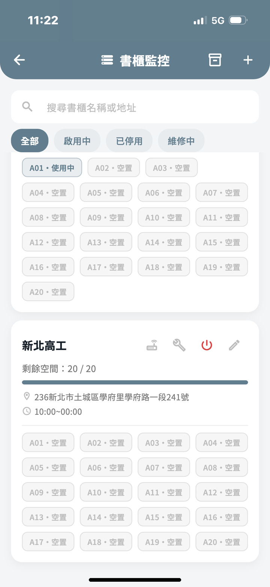 | 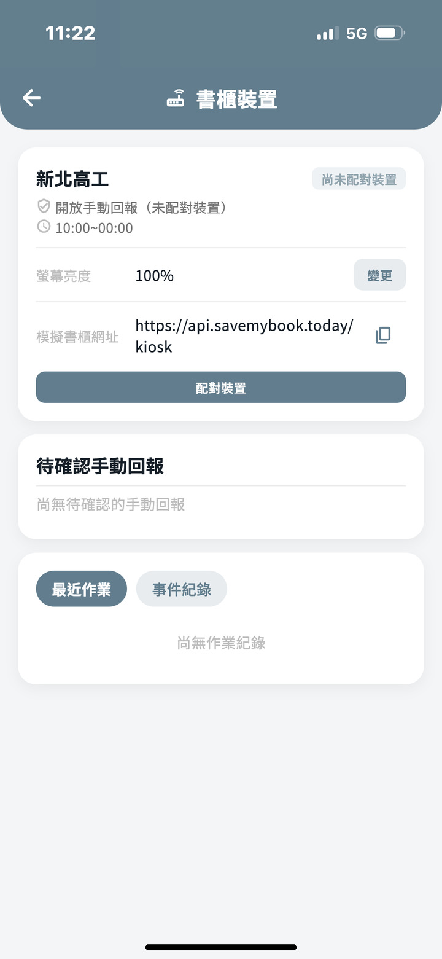
管理後台 | 書櫃監控 | 書櫃裝置
「書櫃裝置」頁顯示存取模式、螢幕亮度、模擬書櫃網址、待確認手動回報、最近作業與事件紀錄。
表 12-19-2 配對裝置
書櫃裝置 → 「配對裝置」
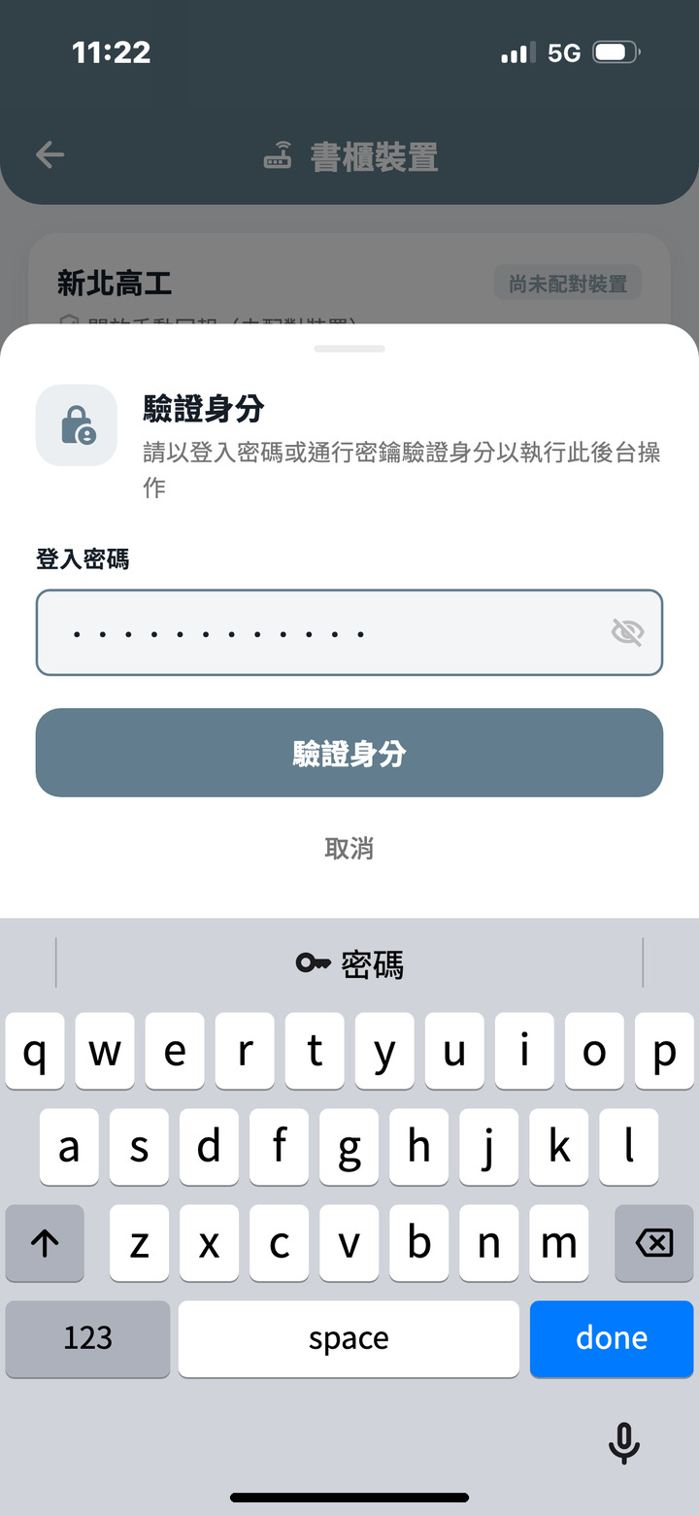 | 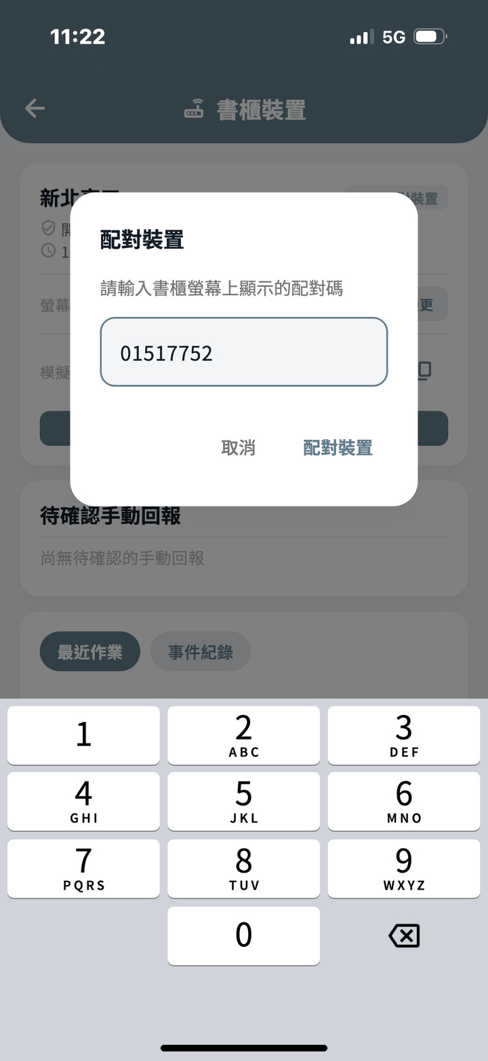 | 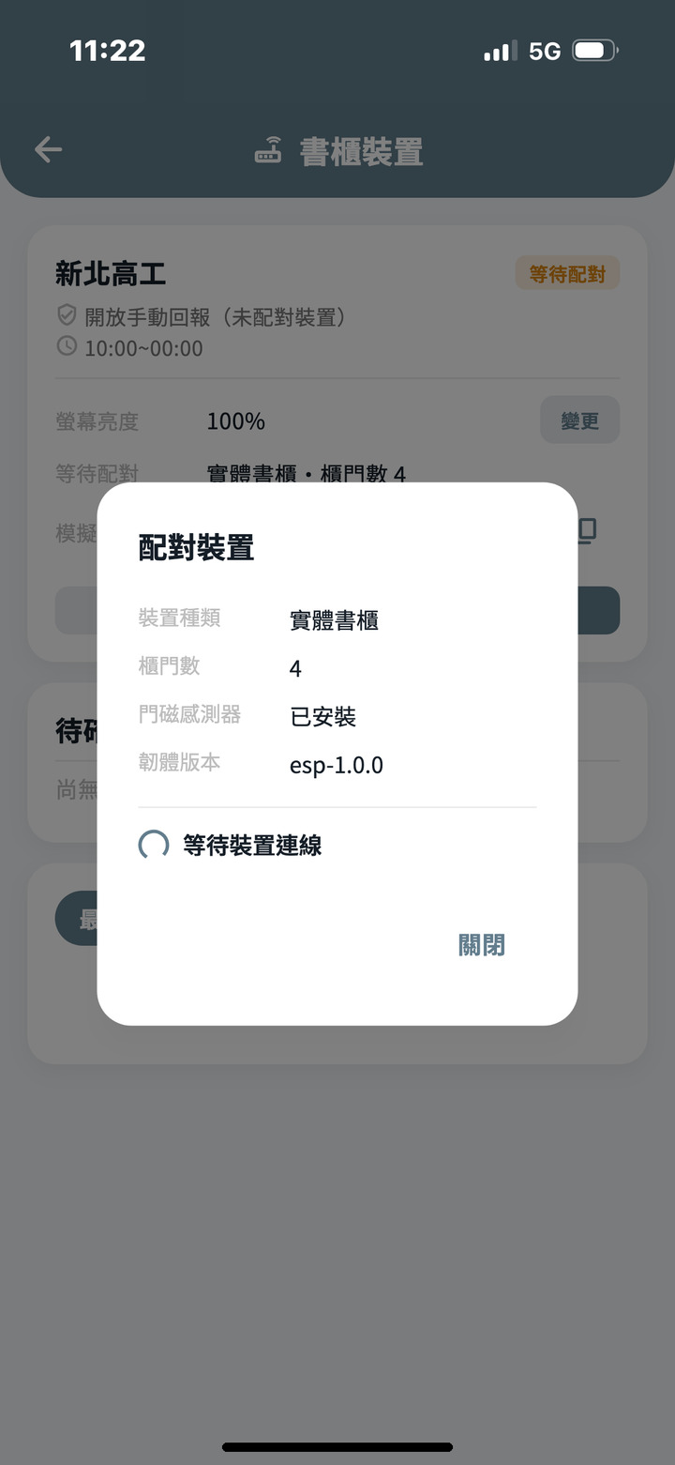
驗證身分 | 輸入配對碼 | 等待裝置連線
書櫃裝置通電連網後螢幕顯示 8 位數配對碼；點擊「配對裝置」並驗證身分後輸入配對碼，核對裝置種類、櫃門數與門磁感測器後等待裝置連線。配對碼逾時時書櫃會自動顯示新的配對碼。
表 12-19-3 完成配對
書櫃裝置
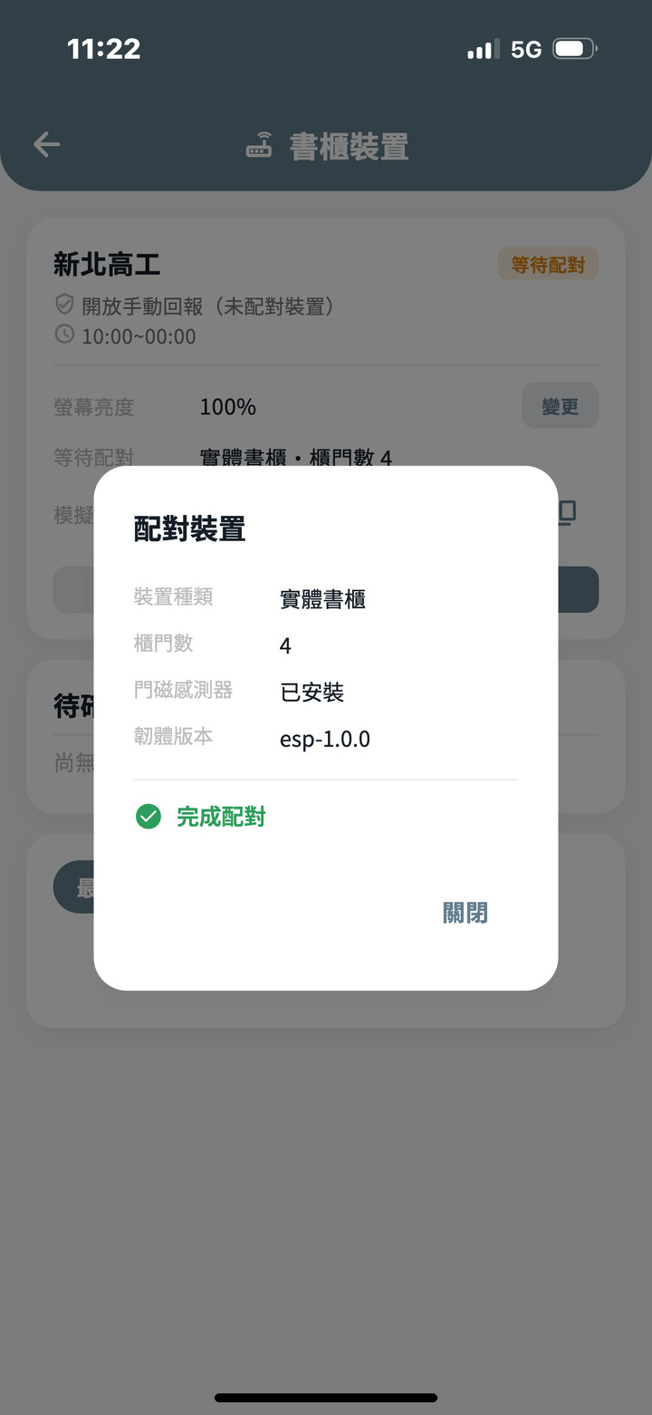 | 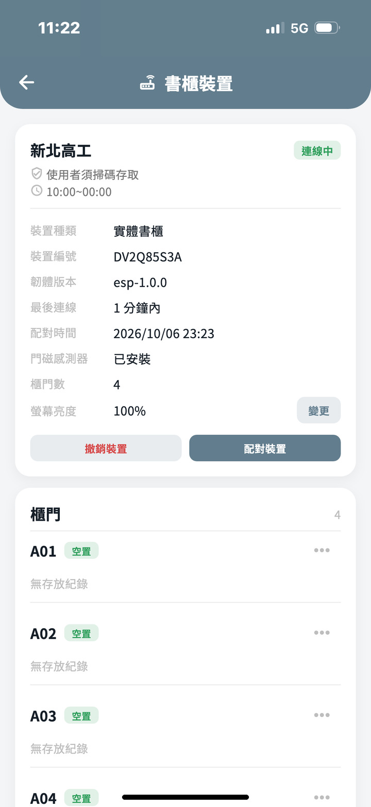
完成配對 | 裝置連線中
裝置取得憑證後顯示「完成配對」，書櫃改為使用者須掃碼存取，頁面顯示裝置編號、韌體版本、最後連線與配對時間；新裝置配對後原有裝置即失效。
表 12-19-4 遠端開啟櫃門
櫃門 → 「遠端開啟櫃門」
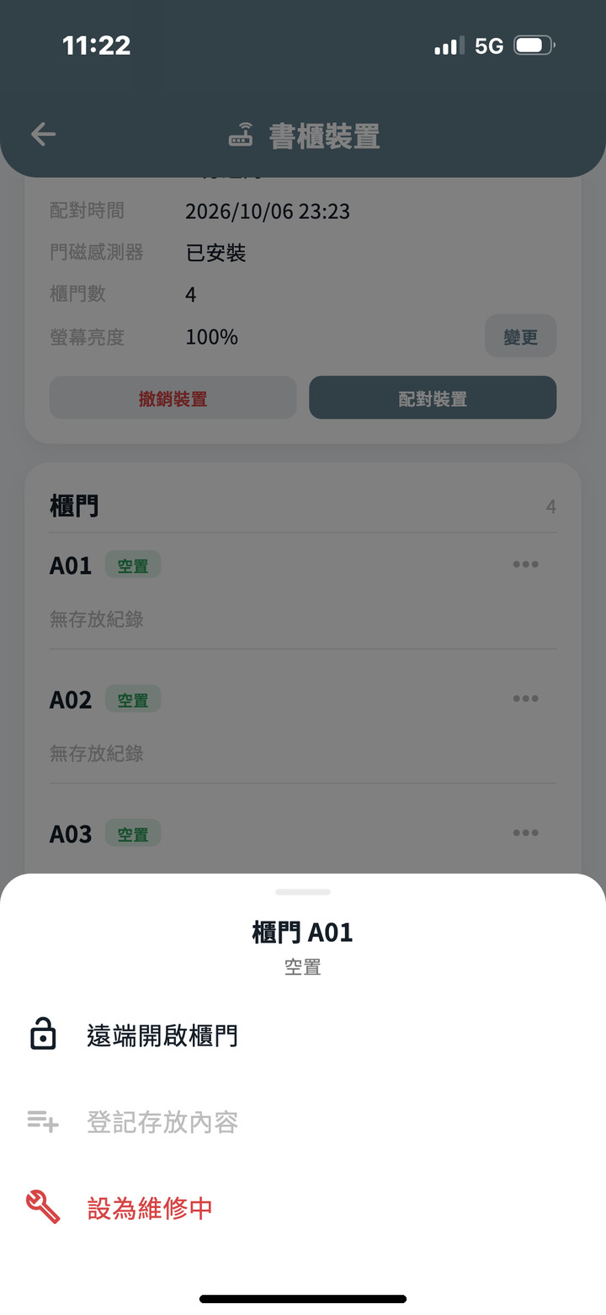 | 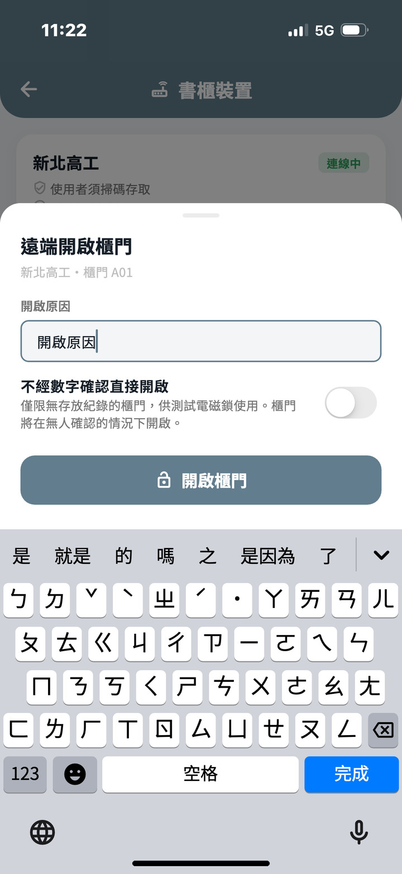 | 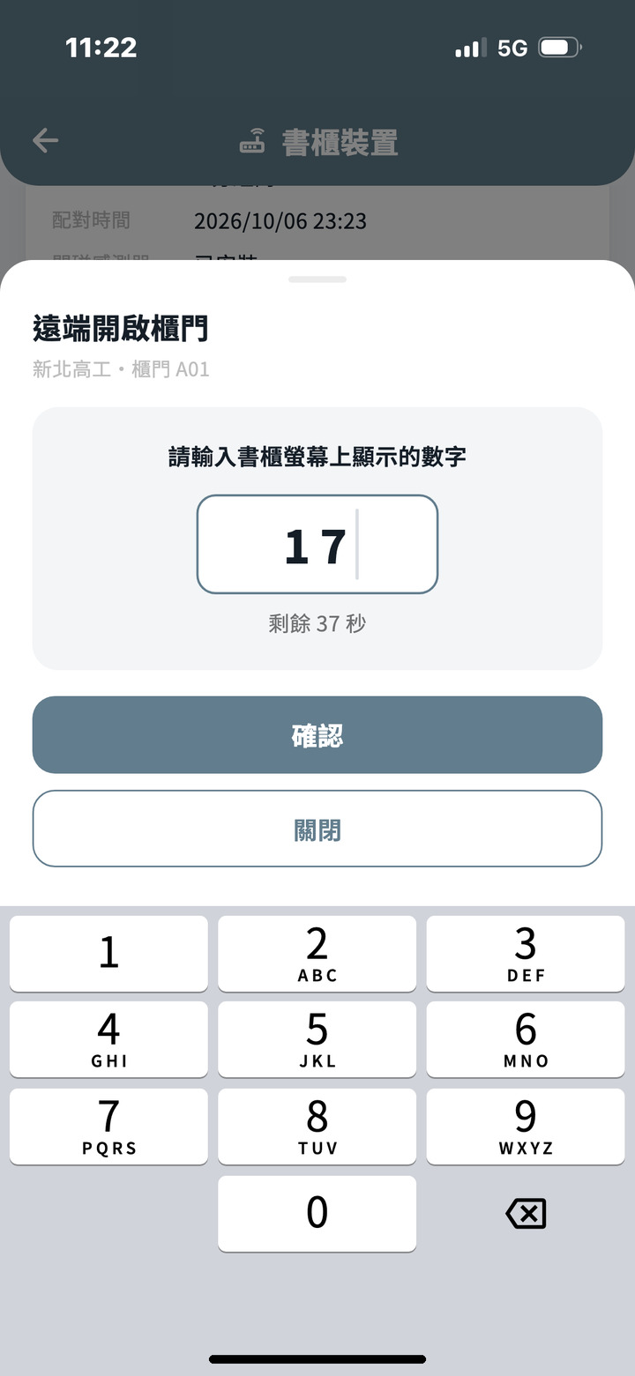
櫃門選單 | 輸入開啟原因 | 輸入書櫃螢幕數字
於櫃門選單選擇「遠端開啟櫃門」，輸入開啟原因後點擊「開啟櫃門」；書櫃螢幕顯示兩位數字後，請現場人員告知並於 60 秒內輸入。無存放紀錄之空櫃門可選擇「不經數字確認直接開啟」。
表 12-19-5 確認存放內容
遠端開啟櫃門後
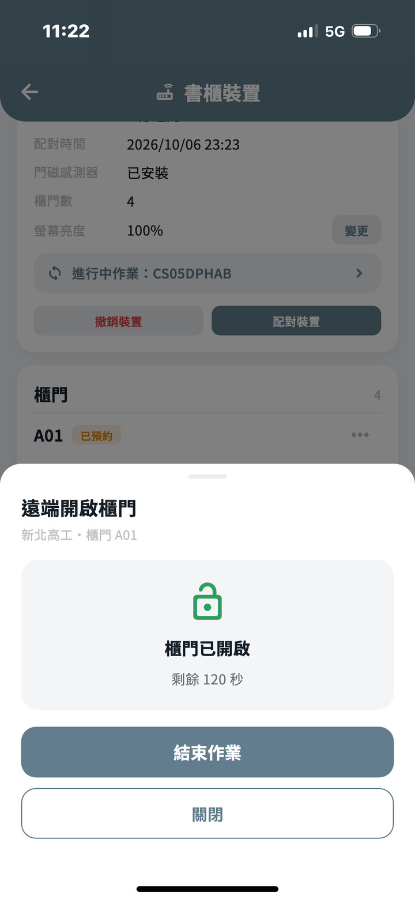 | 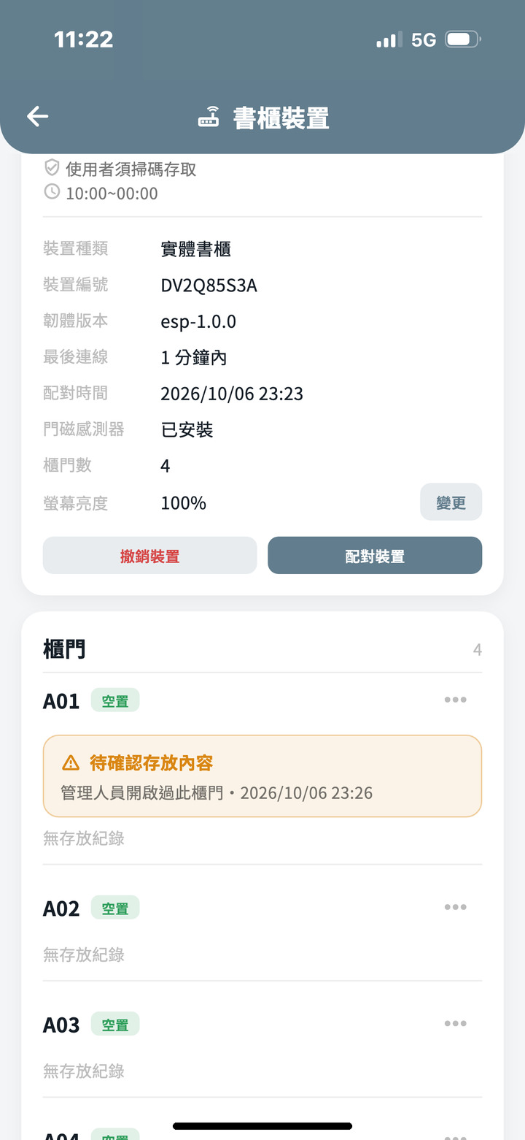 | 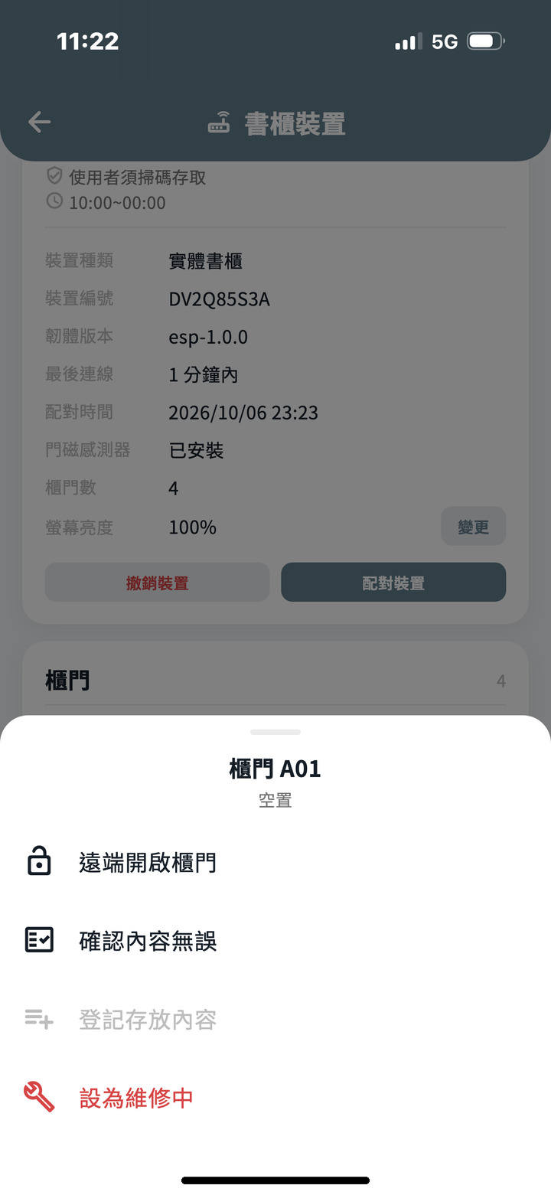
櫃門已開啟 | 待確認存放內容 | 櫃門選單
櫃門開啟後倒數 120 秒，處理完畢點擊「結束作業」。櫃門隨即標示「待確認存放內容」，請依實際情況選擇「確認內容無誤」、「登記存放內容」或清空存放紀錄；櫃門亦可設為維修中。
表 12-19-6 確認內容無誤
櫃門 → 「確認內容無誤」
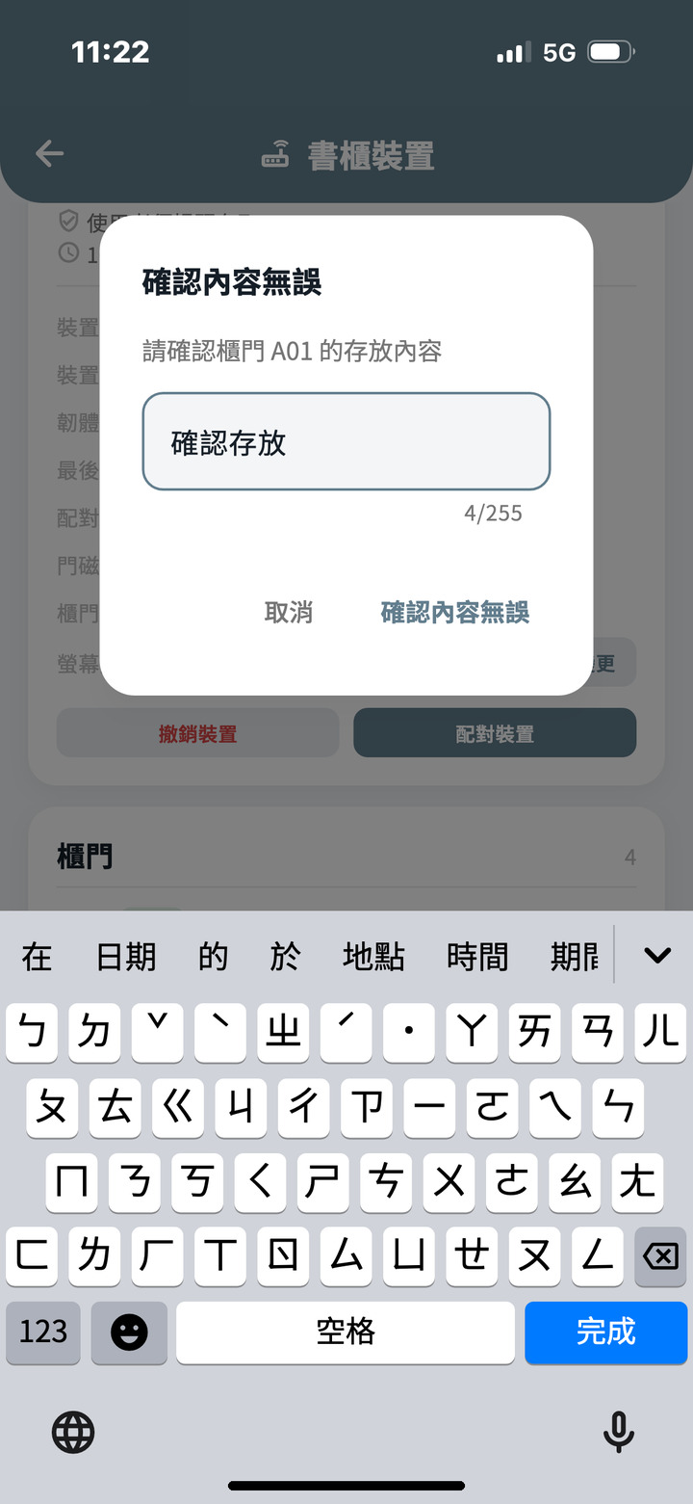 | 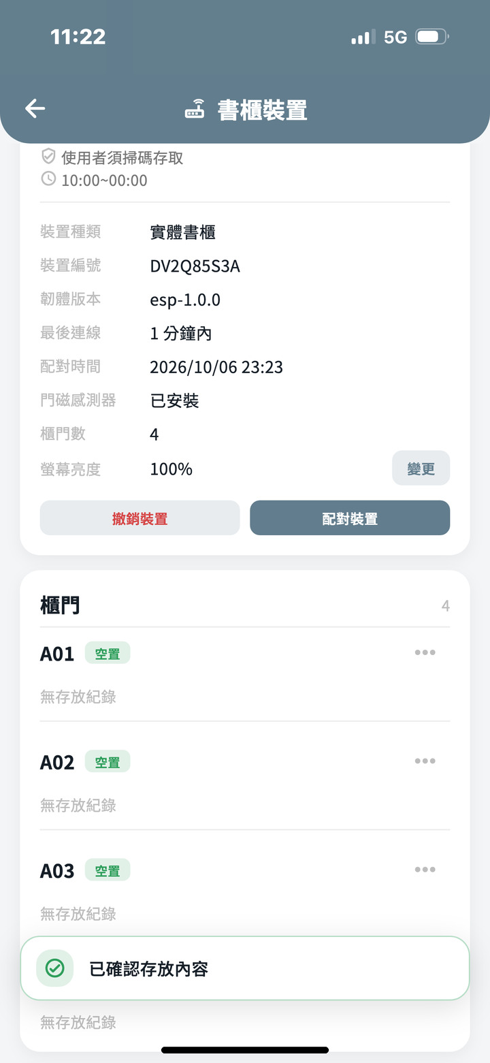
填寫處理說明 | 已確認存放內容
填寫處理說明後確認，櫃門恢復一般狀態，處理紀錄列於事件紀錄。
表 12-19-7 手動回報（書櫃離線）
書櫃裝置 → 待確認手動回報
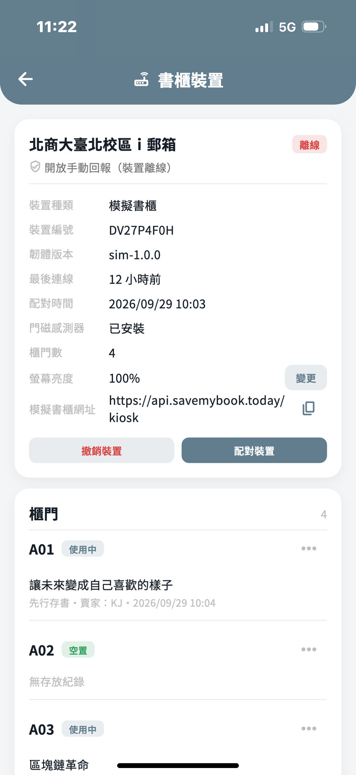 | 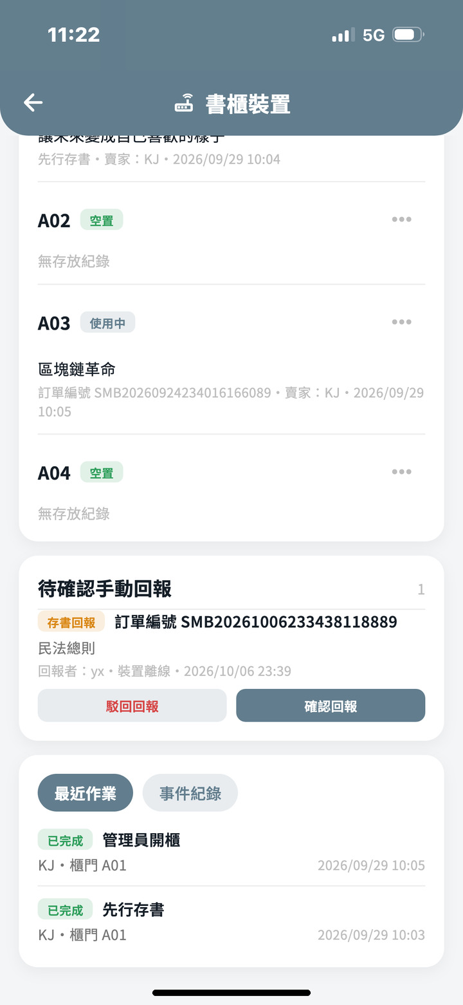 | 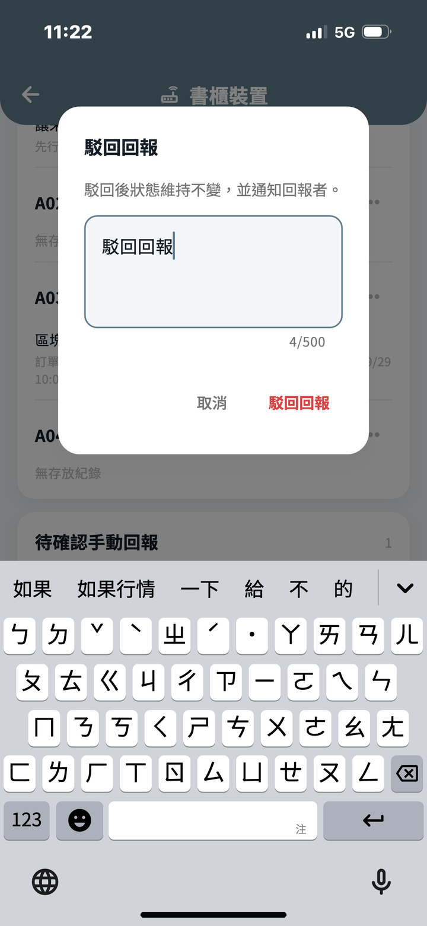
書櫃離線 | 待確認手動回報 | 駁回回報
書櫃離線時改為開放手動回報，使用者之存書、取書與取回回報列於「待確認手動回報」。駁回須填寫說明，狀態維持不變並通知回報者；與本人相關之回報須由其他管理員處理。
表 12-19-8 確認手動回報
待確認手動回報 → 「確認回報」
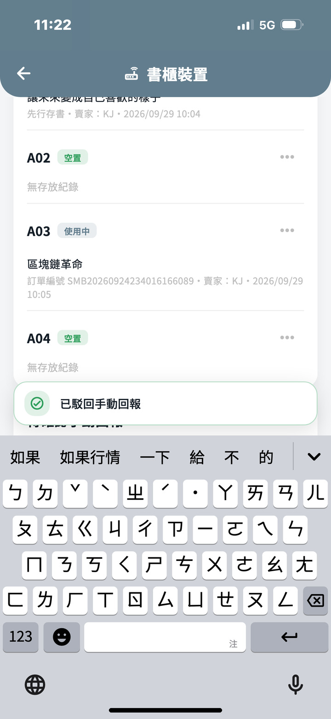 | 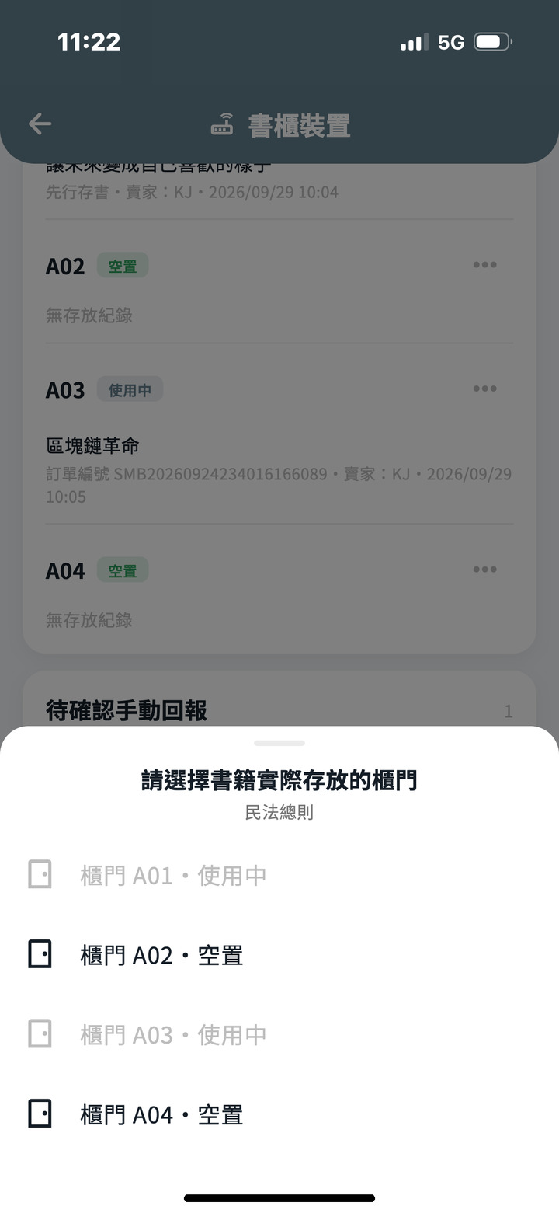 | 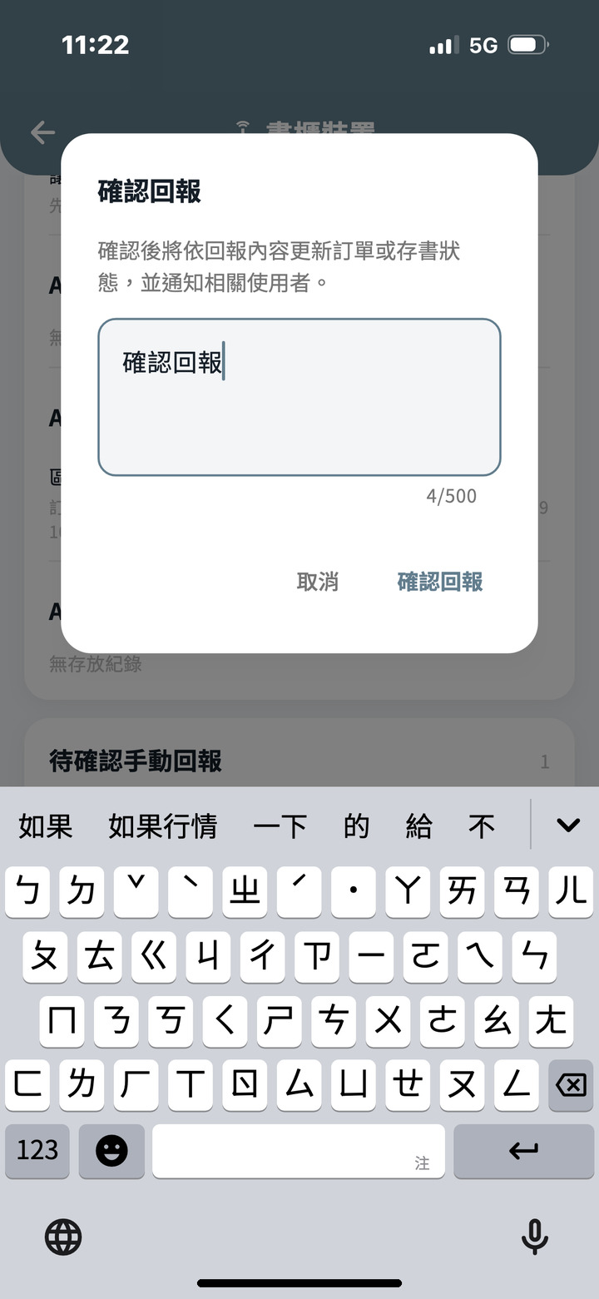
已駁回回報 | 選擇實際存放櫃門 | 確認回報
確認存書回報時須選擇書籍實際存放之櫃門並填寫說明，確認後依回報內容更新訂單或存書狀態並通知相關使用者。
表 12-19-9 作業與事件紀錄
書櫃裝置 → 最近作業／事件紀錄
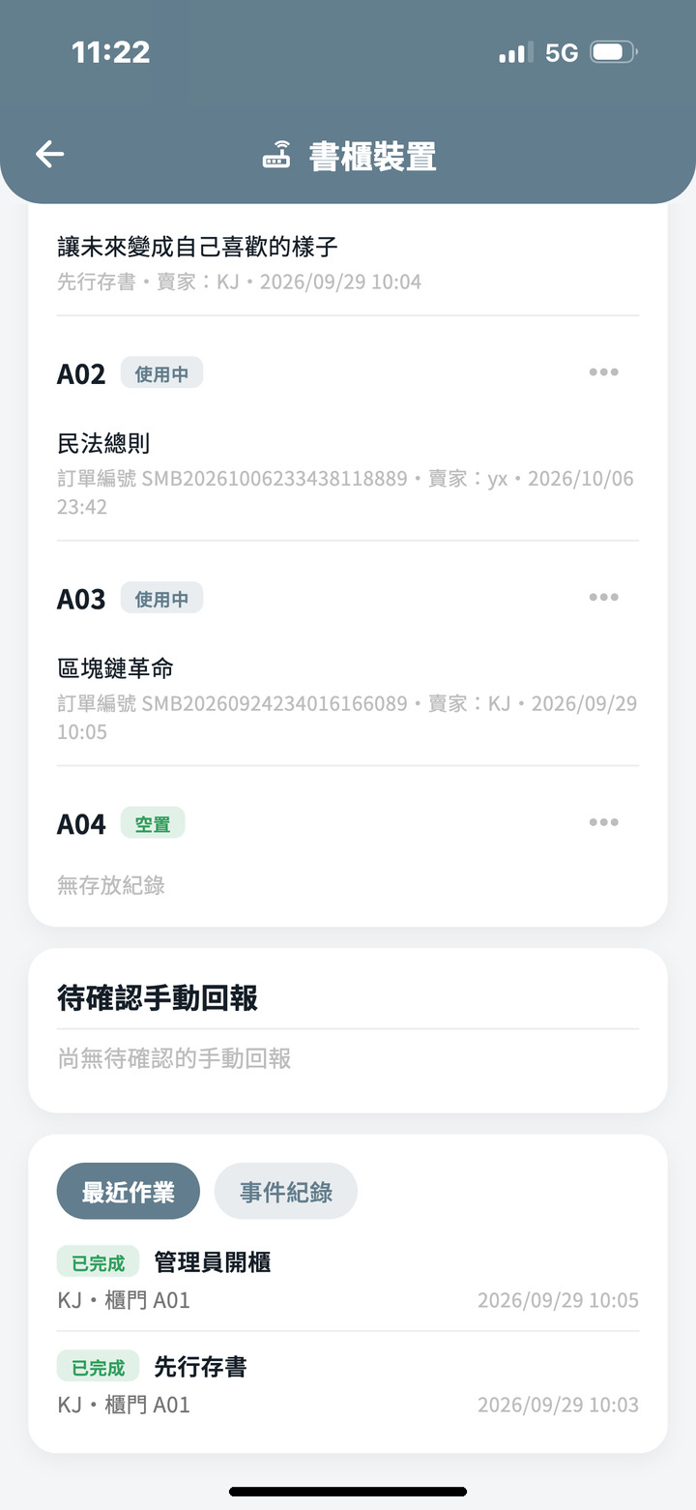 | 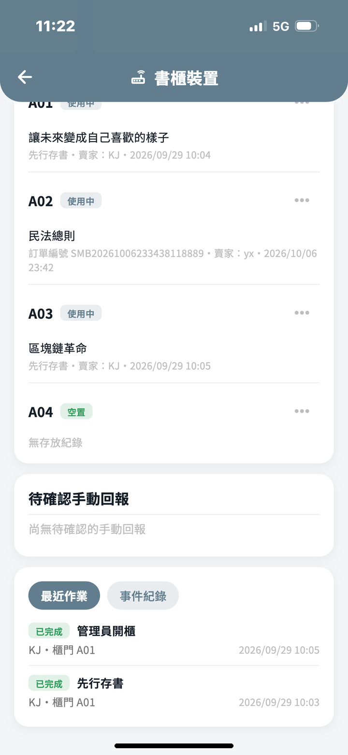 | 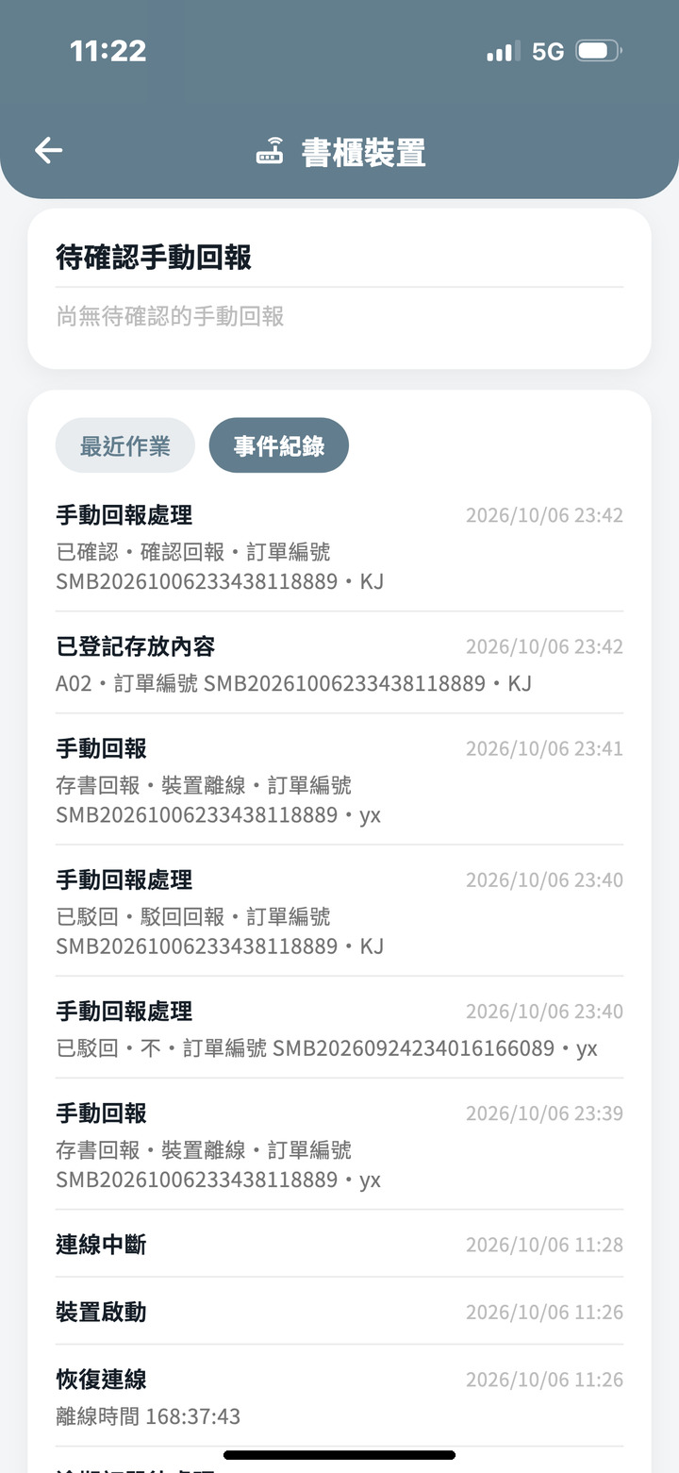
已確認手動回報 | 最近作業 | 事件紀錄
「最近作業」與「事件紀錄」可查閱每次作業之時間軸，以及手動回報處理、連線中斷與恢復等書櫃事件。
表 12-19-10 撤銷裝置
書櫃裝置 → 「撤銷裝置」
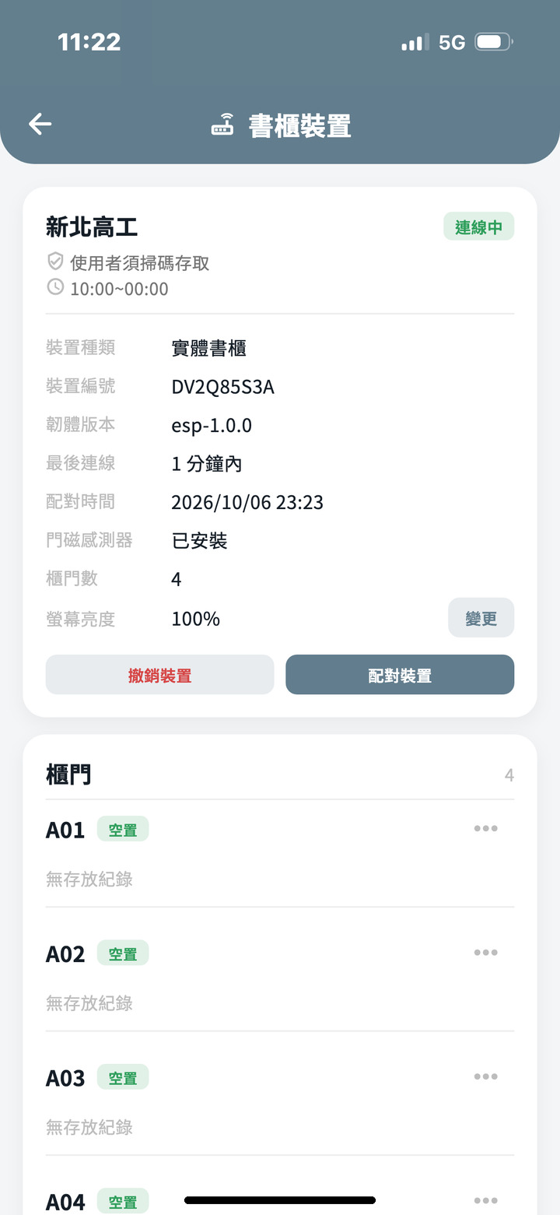 | 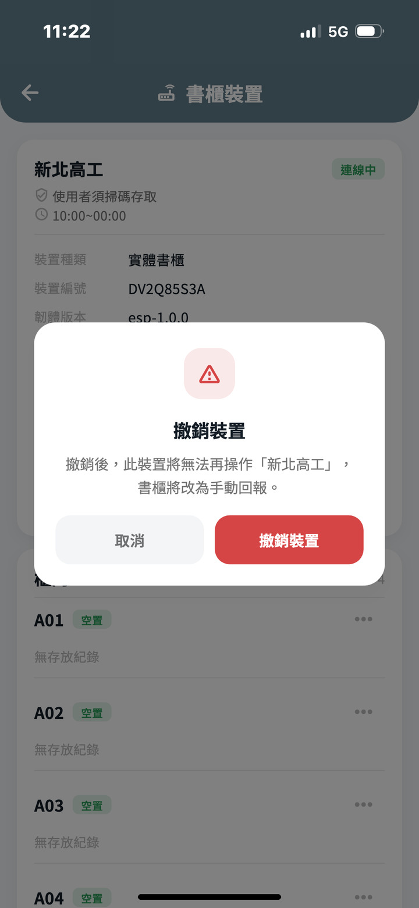 | 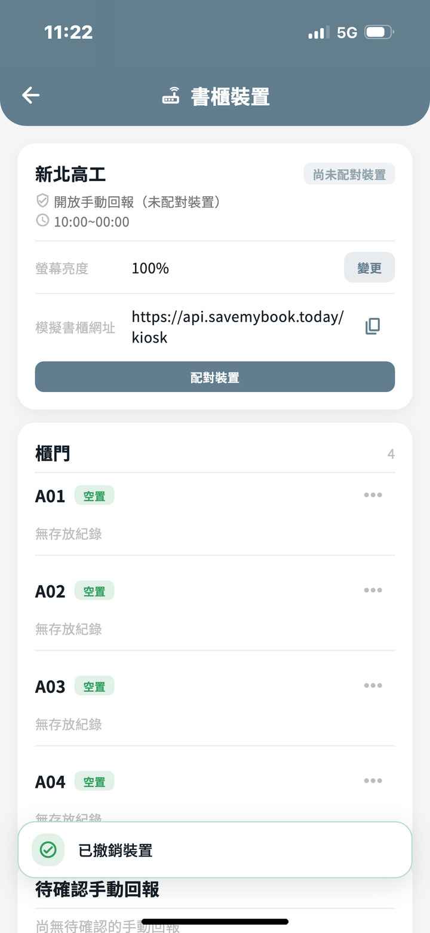
書櫃裝置 | 撤銷裝置 | 已撤銷裝置
需停用裝置時點擊「撤銷裝置」並確認；撤銷後書櫃改為手動回報，須重新配對才能恢復掃碼存取。

智慧書櫃據點設定（管理員）
表 12-20-1 新增書櫃
管理後台 → 書櫃監控 → 「＋」
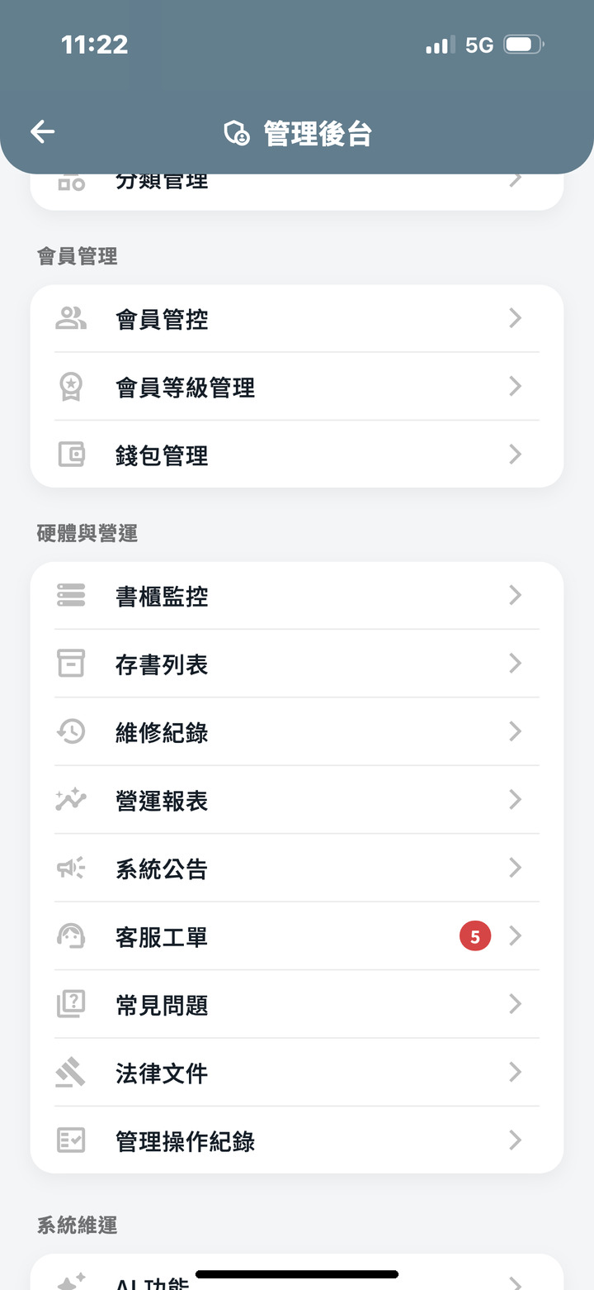 | 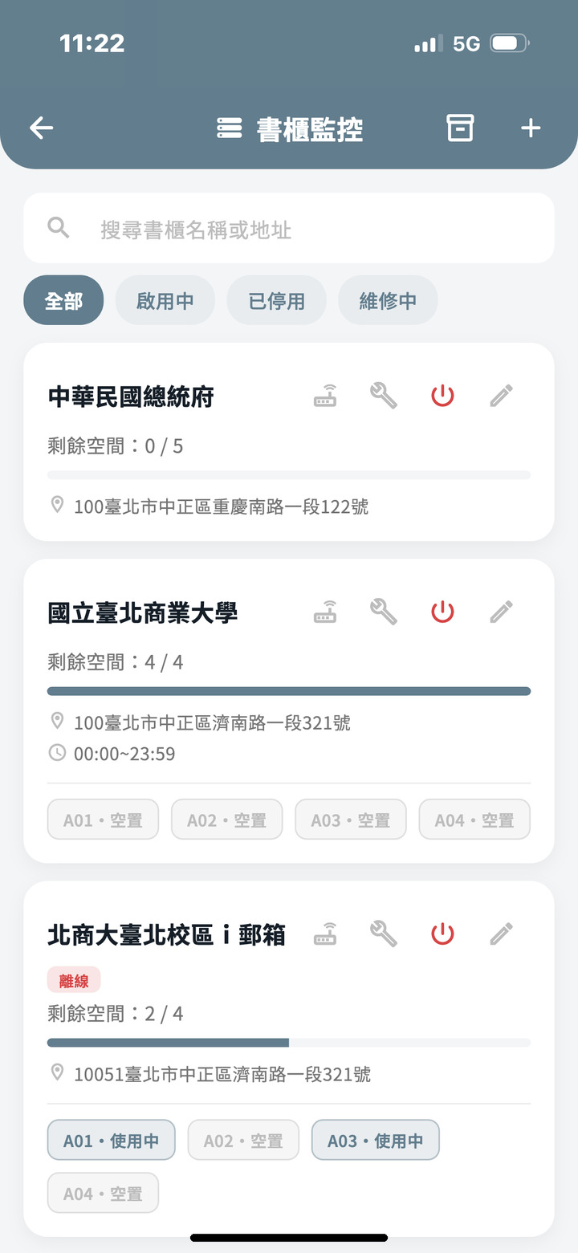 | 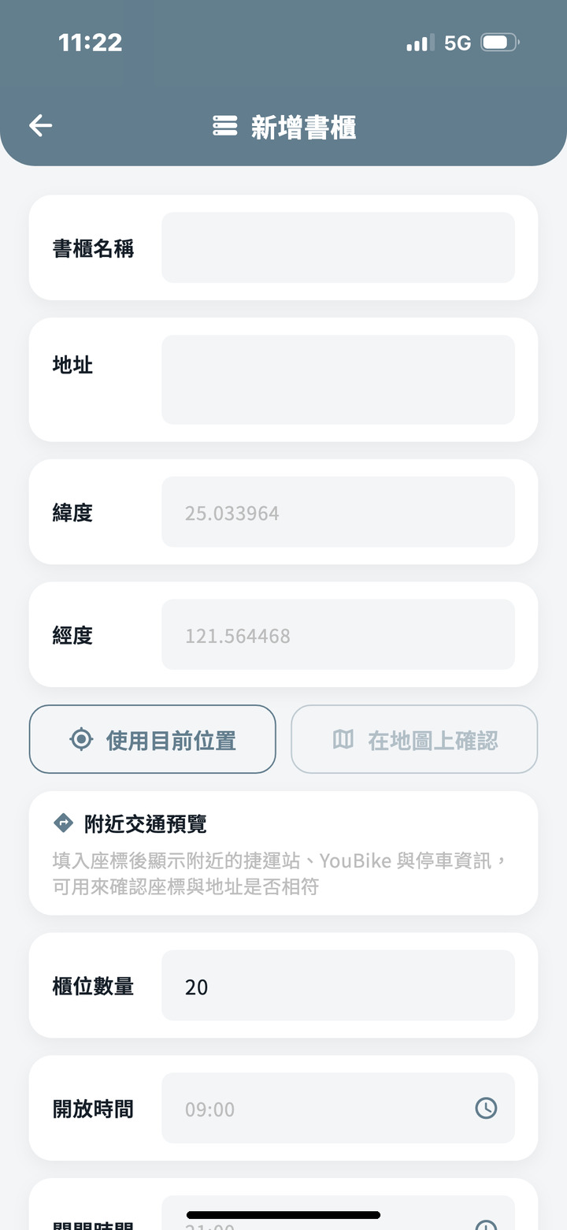
管理後台 | 書櫃監控 | 新增書櫃
「書櫃監控」依全部、啟用中、已停用、維修中列出書櫃與各櫃門狀態；點擊右上角「＋」新增書櫃，或點擊書櫃卡片之編輯圖示修改。
表 12-20-2 定位與建立書櫃
新增書櫃
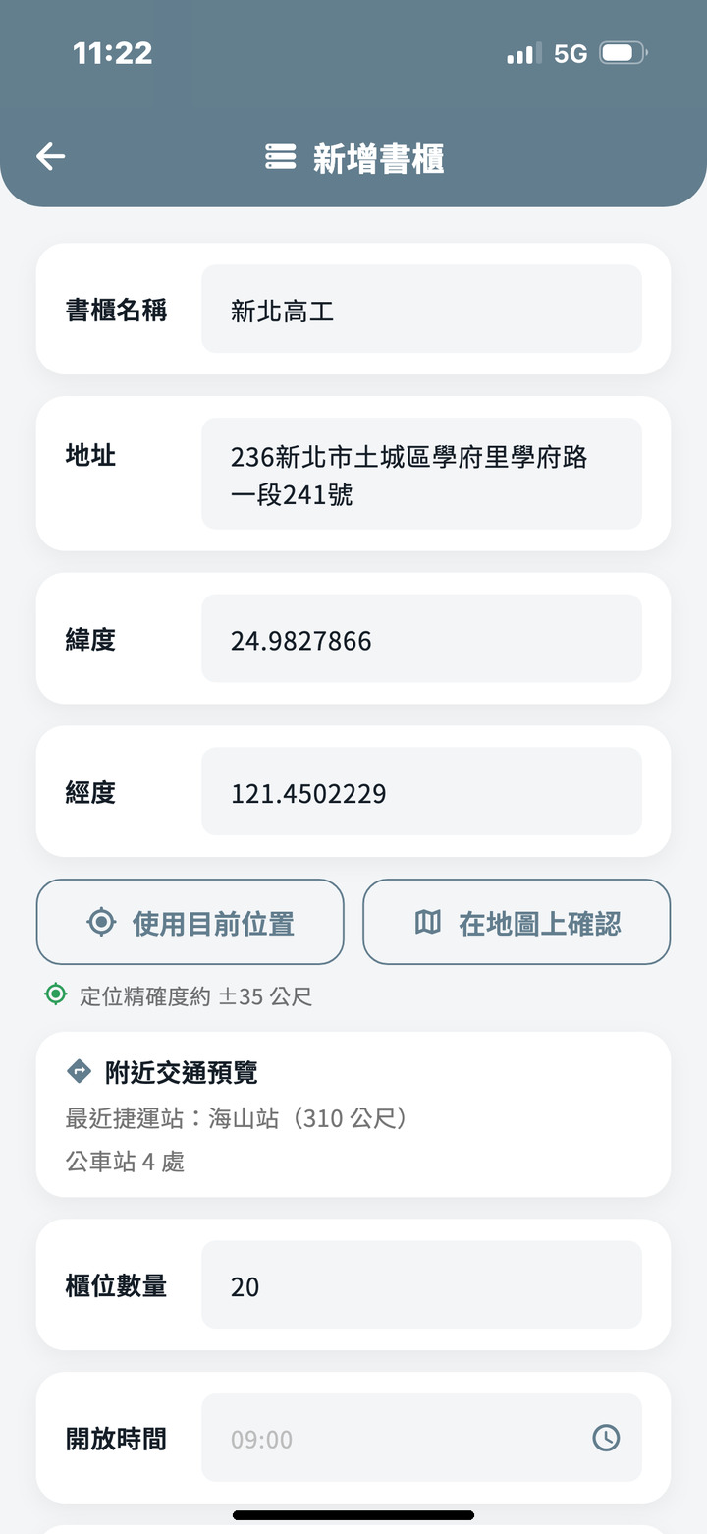 | 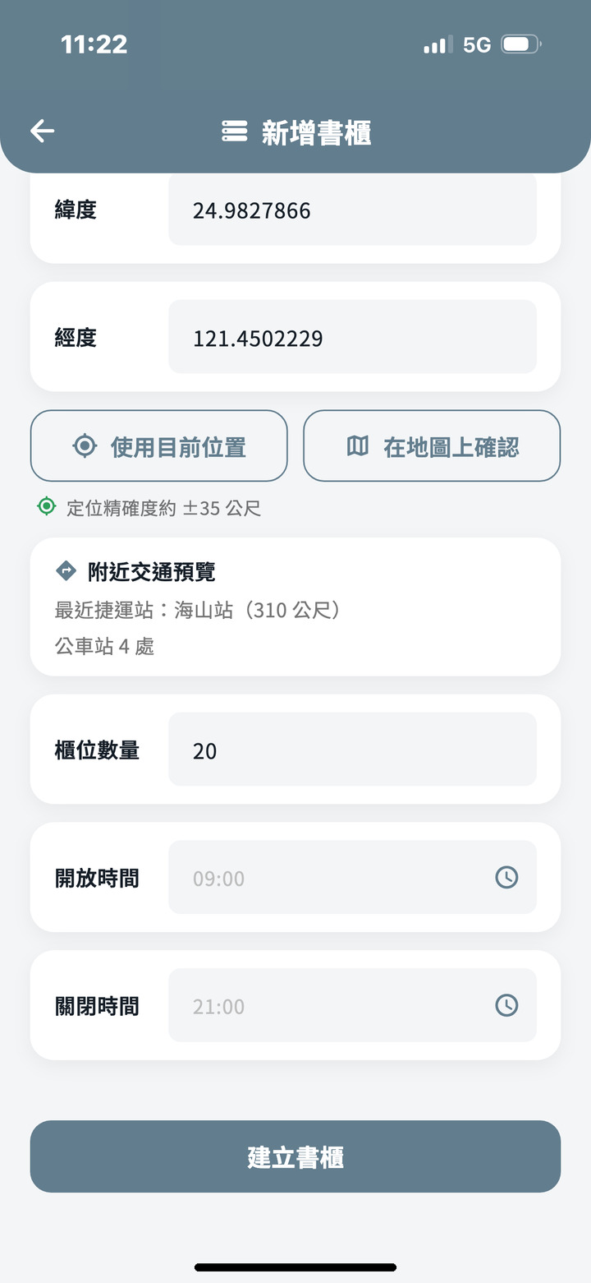 | 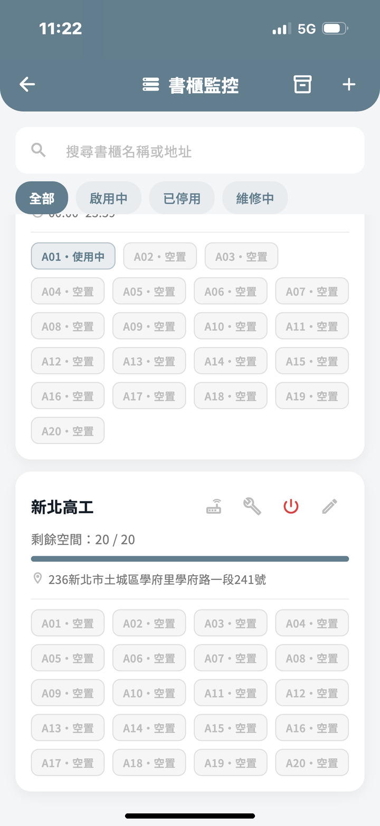
使用目前位置 | 附近交通預覽 | 書櫃建立完成
填寫書櫃名稱與地址後，可於書櫃現場點擊「使用目前位置」以精確位置填入緯度與經度並顯示定位精確度；「附近交通預覽」顯示最近之捷運站與公車站數，可據以確認座標與地址相符。設定櫃位數量（1 至 100）與開放、關閉時間後點擊「建立書櫃」。
表 12-20-3 修改書櫃
書櫃卡片 → 編輯圖示
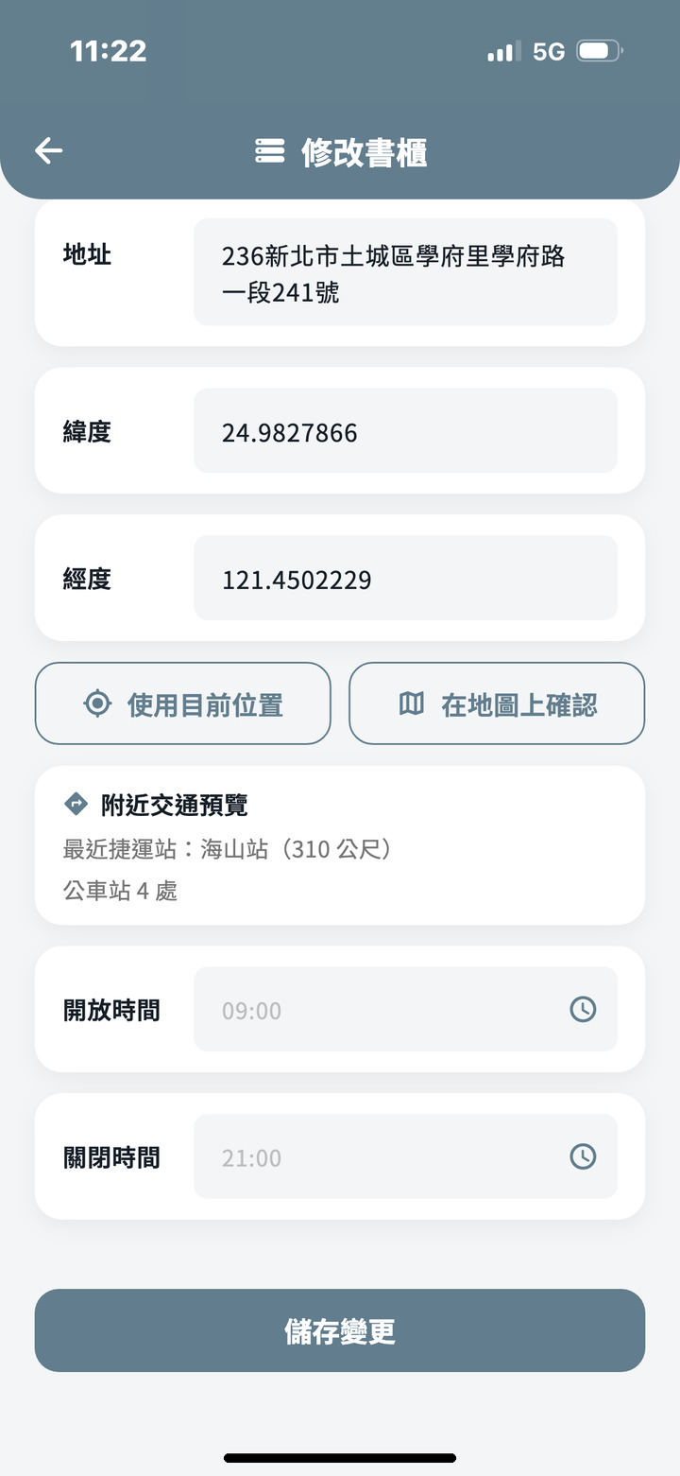 | 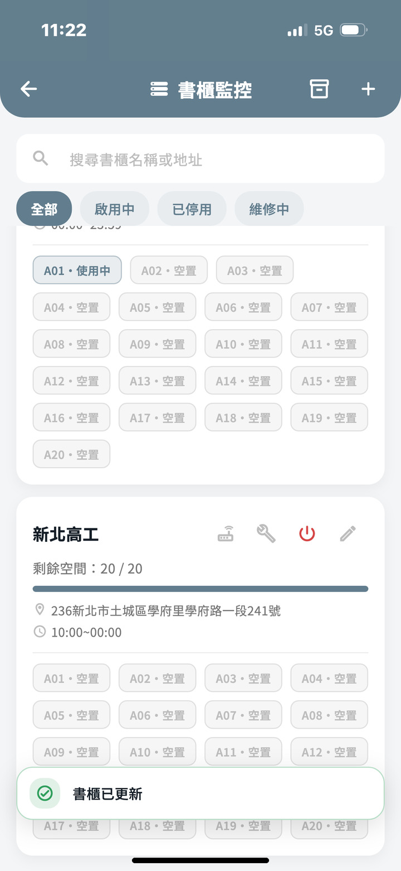
修改書櫃 | 書櫃已更新
修改地址、座標或開放時間後點擊「儲存變更」。
表 12-20-4 操作紀錄
管理後台 → 管理操作紀錄
 | 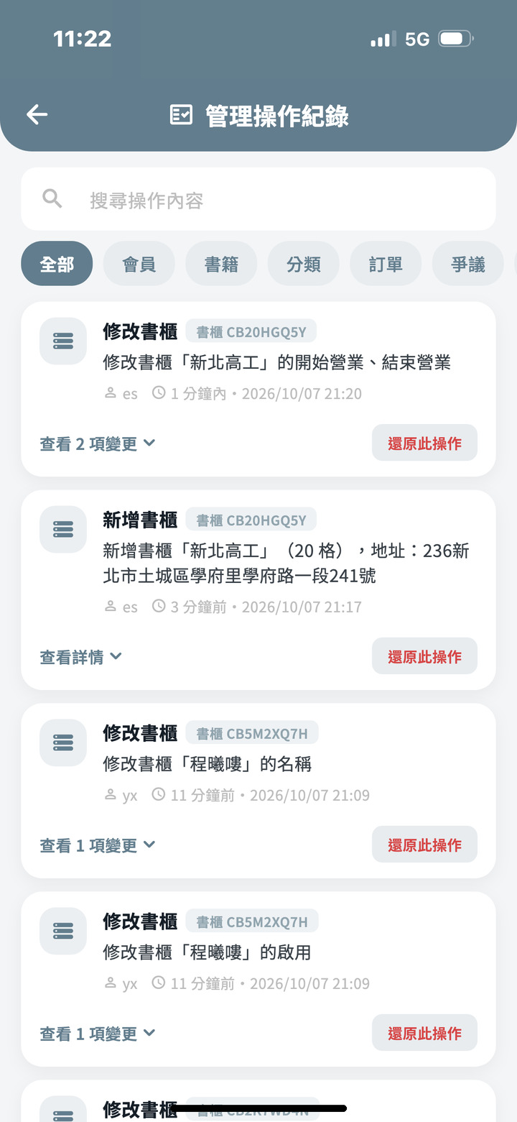
管理後台 | 管理操作紀錄
新增或修改書櫃皆記錄於管理操作紀錄，可查看變更內容或點擊「還原此操作」。

使用Claude潤飾1-1背景介紹
使用Claude潤飾1-2動機
使用Claude潤飾1-4預期成果
使用Gemini潤飾2-1可行性分析之法律可行性段落
使用Gemini彙整 表2-2-1商業模式－Business model
使用Gemini潤飾2-3市場分析－STP
使用Gemini潤飾2-4競爭力分析SWOT-TOWS
使用Gemini彙整 表2-4-1 TOWS矩陣策略分析表
使用ChatGPT彙整 表5-1-1使用者功能性需求表
使用ChatGPT彙整 表5-1-2系統管理員功能性需求表
使用ChatGPT彙整 表5-1-3使用者與系統管理員非功能性需求表

